**福建农林大学计算机与信息学院**

**课程设计说明书**

|  |  |
| --- | --- |
| 课程名称： | 计算机网络 |
| 课程设计题目： | 基于IIS+Ngrok的Web服务器配置与管理 |
| 姓 名： | 刘嘉豪、吴奇隆 |
| 系 别： | 计算机科学与技术系 |
| 专 业： | 计算机科学与技术 |
| 年 级： | 2019级 |
| 学 号： | 3196020072、3 |
| 指导教师： | 严金妹 |
| 职 称： | 讲 师 |

2021年12月12日

目录

目录 2

1 分工 3

2 Web服务器概述 4

2.1 Web服务器简介 4

2.2 Web服务器的必要性 4

3 Web服务器的部署搭建 5

3.1 IIS服务器 5

3.1.1 IIS服务器介绍 5

3.1.2 IIS服务器配置 5

3.1.3 相关资源文件的部署 11

4 系统演示 13

5 基于局域网的HTTP报文交互 32

5.1 HTTP报文交互过程及抓包分析 32

5.2 通信部分Websocket和WebRtc 53

5.3 深入理解HTTP协议 56

5.3.1 常用HTTP方法 56

5.3.2 POST和GET方法的区别 56

5.3.3 常见HTTP响应 56

5.3.4 HTTP工作原理 57

5.4 三个验证 58

5.4.1 验证消息通信时Client->Server->Client时的消息转发 58

5.4.2 验证访问不同后端接口时不一定访问同一个TCP连接端口 59

5.4.3 验证WebRtc技术进行视频通话时websocket仅在建立连接阶段用到 59

6 基于互联网的HTTP报文交互 62

6.1 内网穿透技术 62

6.1.1 内网穿透技术简介 62

6.1.2 NAT实现方式 62

6.2 Ngrok的使用 63

6.2.1 原理 63

6.2.2服务器域名的配置 63

7 结束语 65

# 分工

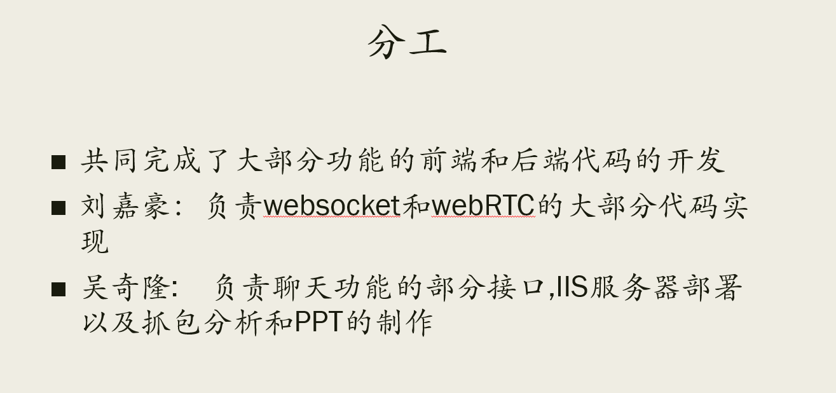

# Web服务器概述

## Web服务器简介

1、Web服务器是指驻留于因特网上某种类型计算机的程序，是可以向发出请求的浏览器提供文档的程序。当Web浏览器（客户端）连到服务器上并请求文件时，服务器将处理该请求并将文件反馈到该浏览器上，附带的信息会告诉浏览器如何查看该文件（即文件类型）。  
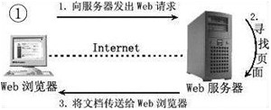  
2、服务器是一种被动程序：只有当Internet上运行在其他计算机中的浏览器发出请求时，服务器才会响应。  
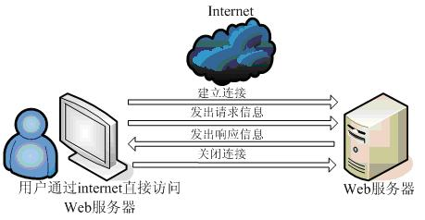

## Web服务器的必要性

1、不管什么Web资源，想被远程计算机访问，都必须有一个与之对应的网络通信程序，当用户来访问时，这个网络通信程序读取Web资源数据，并把数据发送给来访者。  
2、Web服务器就是这样一个程序，它用于完成底层网络通迅。使用这些服务器，Web应用的开发者只需要关注Web资源怎么编写，而不需要关心资源如何发送到客户端手中，从而极大的减轻了开发者的开发工作量。

# Web服务器的部署搭建

## IIS服务器

### IIS服务器介绍

Microsoft的Web服务器产品为IIS。IIS 是Internet Information Server的缩写，中文名：Internet信息服务，专用于微软操作系统平台，兼容微软的各项Web技术。IIS支持HTTP（Hypertext Transfer Protocol，超文本传输协议），FTP（Fele Transfer Protocol，文件传输协议）以及SMTP协议，Internet Information Services提供对Web和FTP服务器的支持，以及对ASP.NET网站、动态内容(如经典ASP和CGI)和本地及远程管理的支持。

IIS(Internet Information Server)是[microsoft](http://www.so.com/s?q=microsoft&ie=utf-8&src=internal_wenda_recommend_textn)[微软](http://www.so.com/s?q=%E5%BE%AE%E8%BD%AF&ie=utf-8&src=internal_wenda_recommend_textn)自带的一个[组件](http://www.so.com/s?q=%E7%BB%84%E4%BB%B6&ie=utf-8&src=internal_wenda_recommend_textn)。在win 2000以上的[操作系统](http://www.so.com/s?q=%E6%93%8D%E4%BD%9C%E7%B3%BB%E7%BB%9F&ie=utf-8&src=internal_wenda_recommend_textn)(xp[家庭版](http://www.so.com/s?q=%E5%AE%B6%E5%BA%AD%E7%89%88&ie=utf-8&src=internal_wenda_recommend_textn)没有)都有，所以IIS服务器的安装、配置、管理都可以在本地操作系统上完成。

### IIS服务器配置

1.打开控制面板->程序与功能

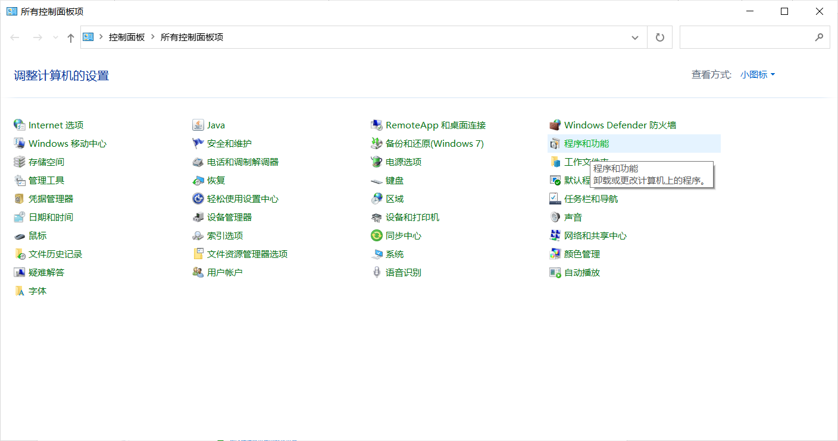

2.点击启用或关闭Windows功能，勾选Internet Information Service

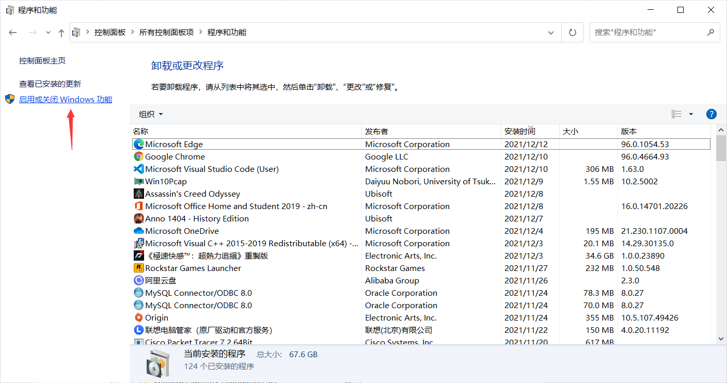

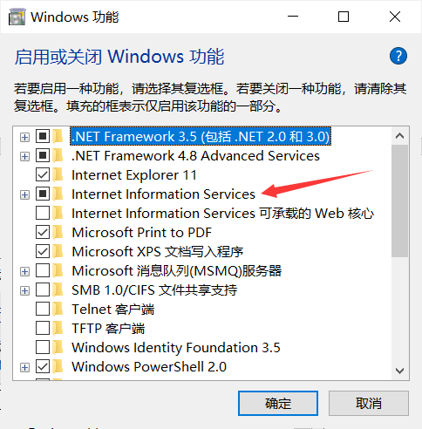

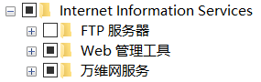

里面包含着FTP服务器、Web管理工具、万维网服务，由于本次是搭建Web服务器，所以FTP服务器可不勾选

1. 等待更改完成

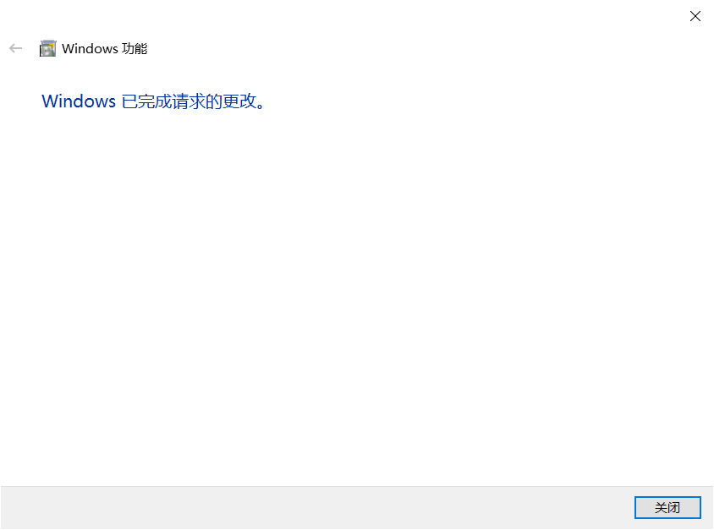

1. 打开控制面板->管理工具->ISS管理器

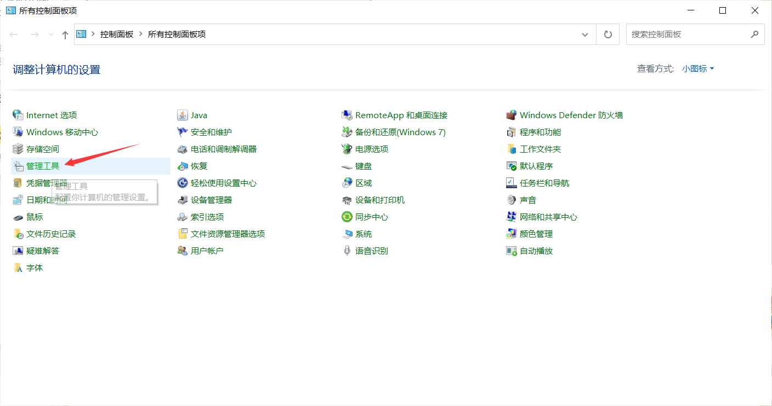

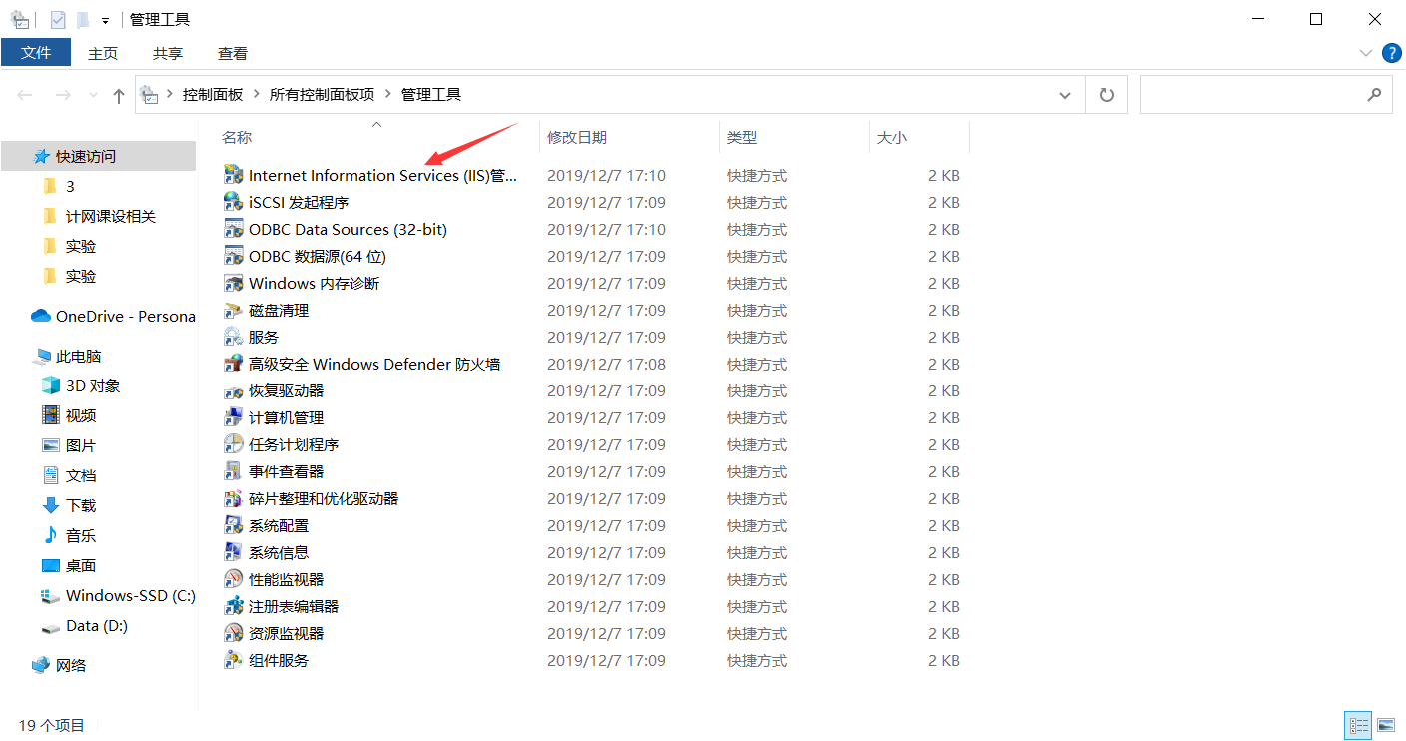

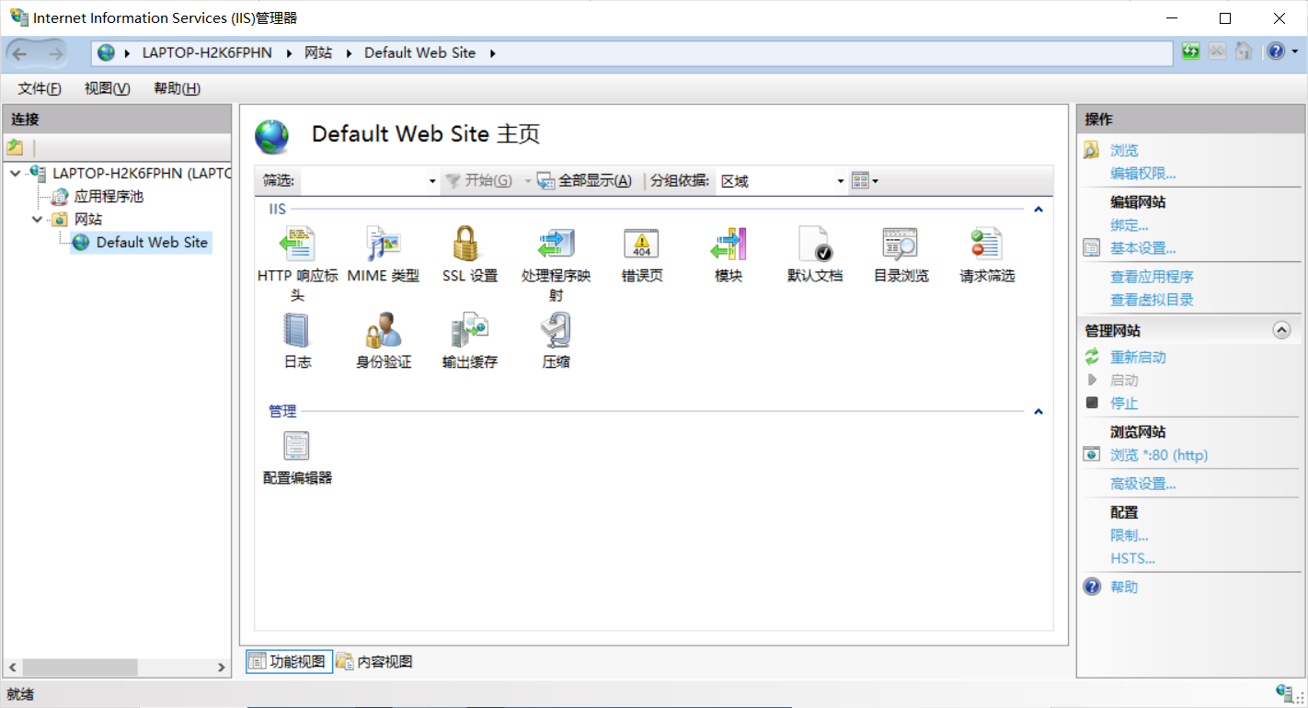

1. 打开浏览器，输入HTTP://localhost/，出现IIS欢迎界面说明正常

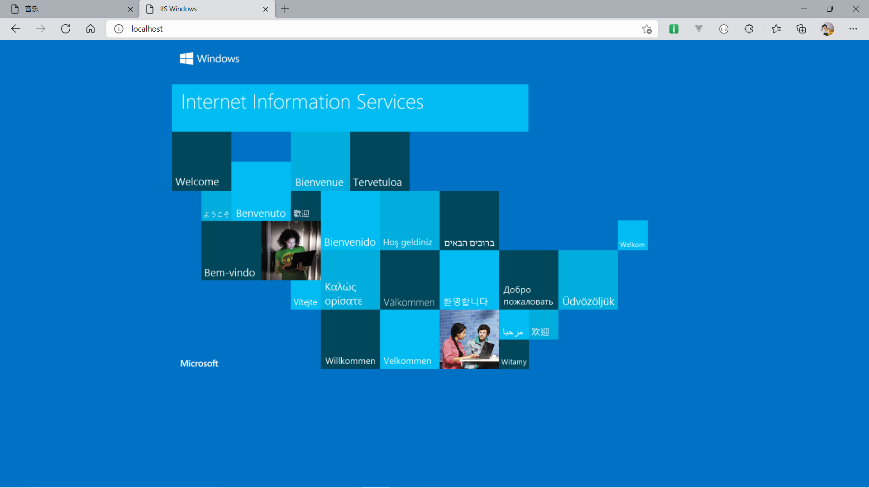

1. 在导航里面输入本机当前IP地址，也会出现相同的ISS欢迎界面，及时换到不同网络下，IP地址变化，只要IIS服务器有在本机启动，输入本机的IP地址都能够成功访问

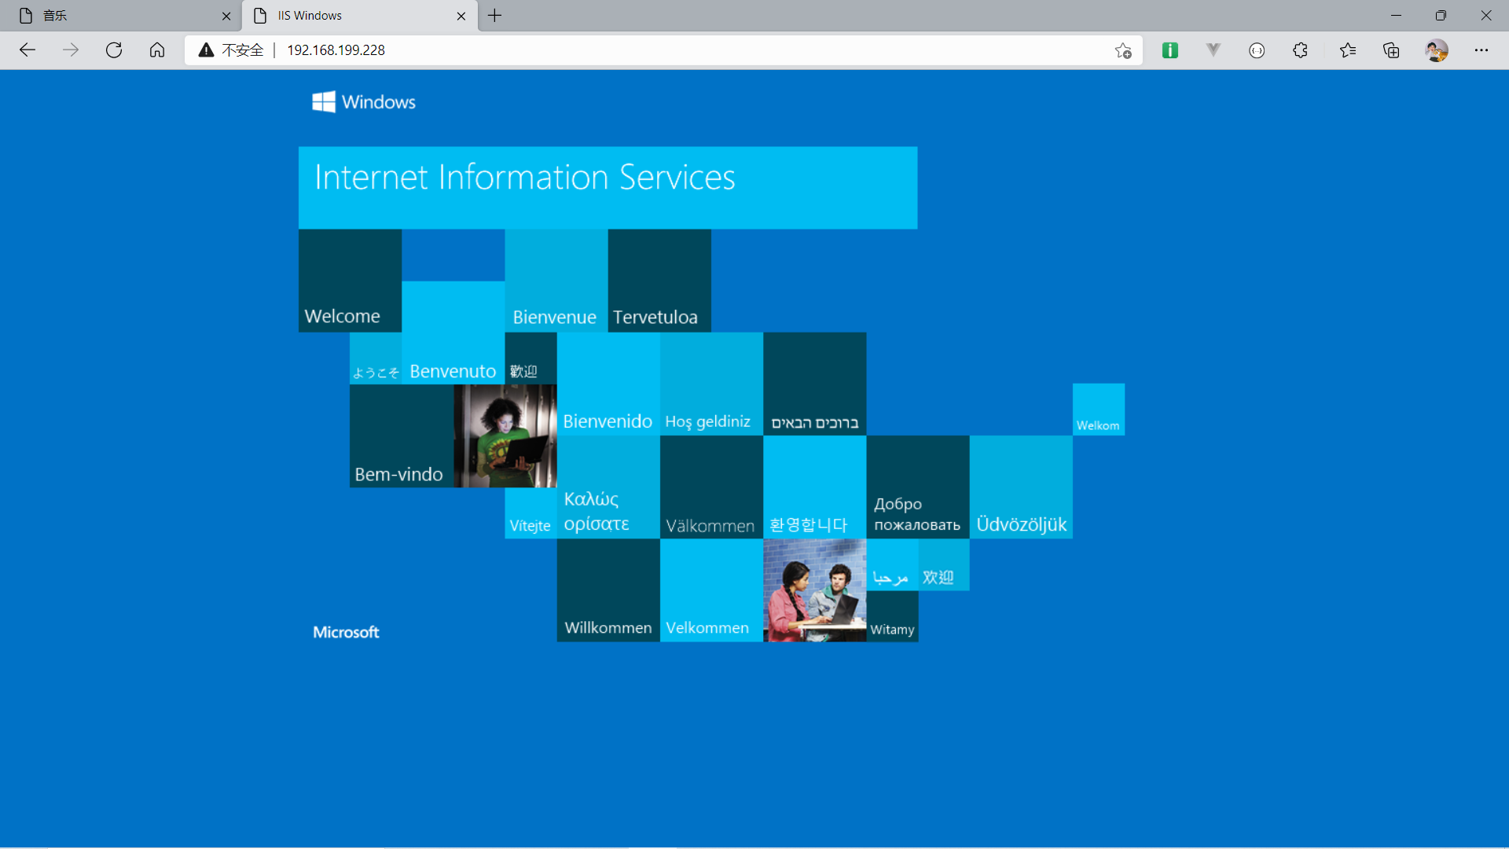

### 相关资源文件的部署

1. 将前端Vue项目打包到dist文件夹

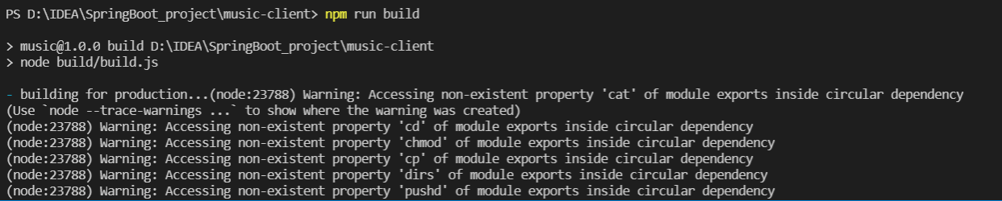

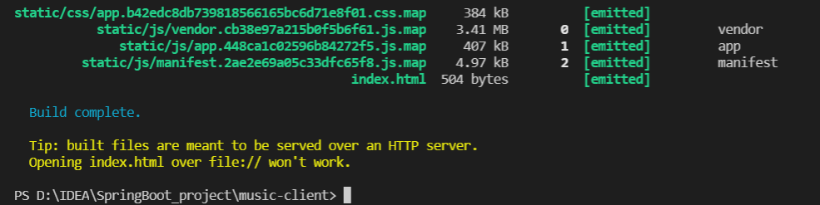

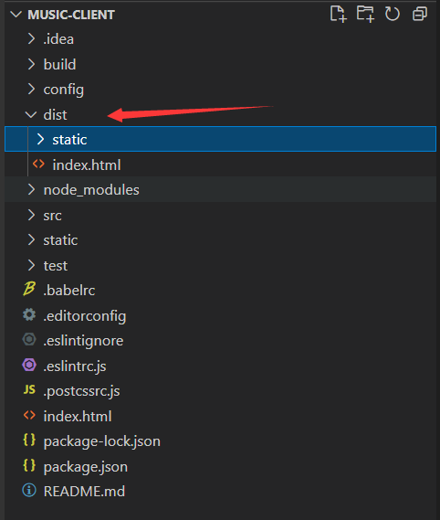

1. 打开IIS管理器，点击网站，点击Default Web Site，在操作栏里点击浏览进入ISS服务器根目录

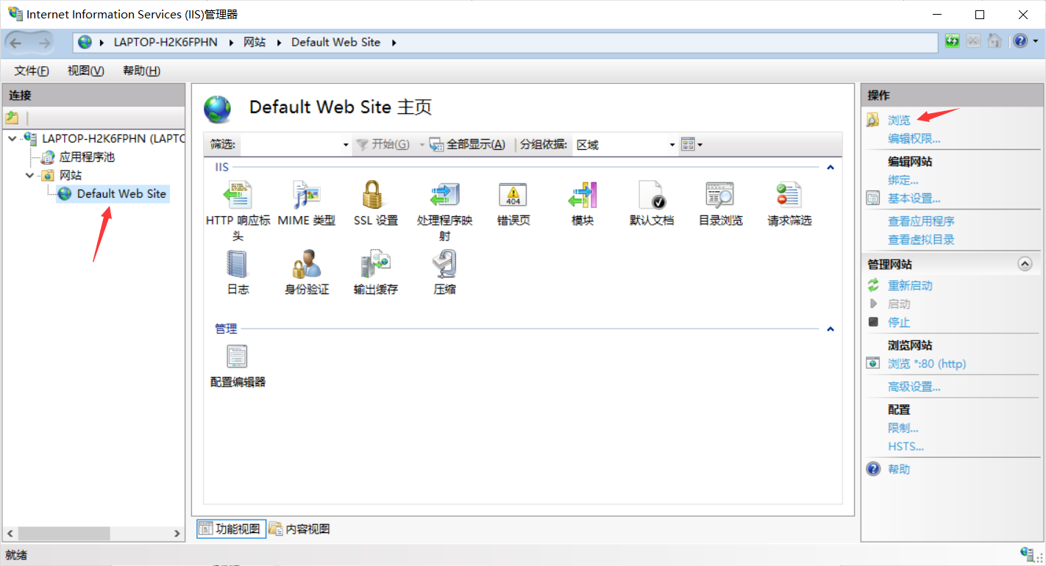

在根目录下，其中的HTML文件为ISS服务器默认的，即每次访问的都为该初始页面

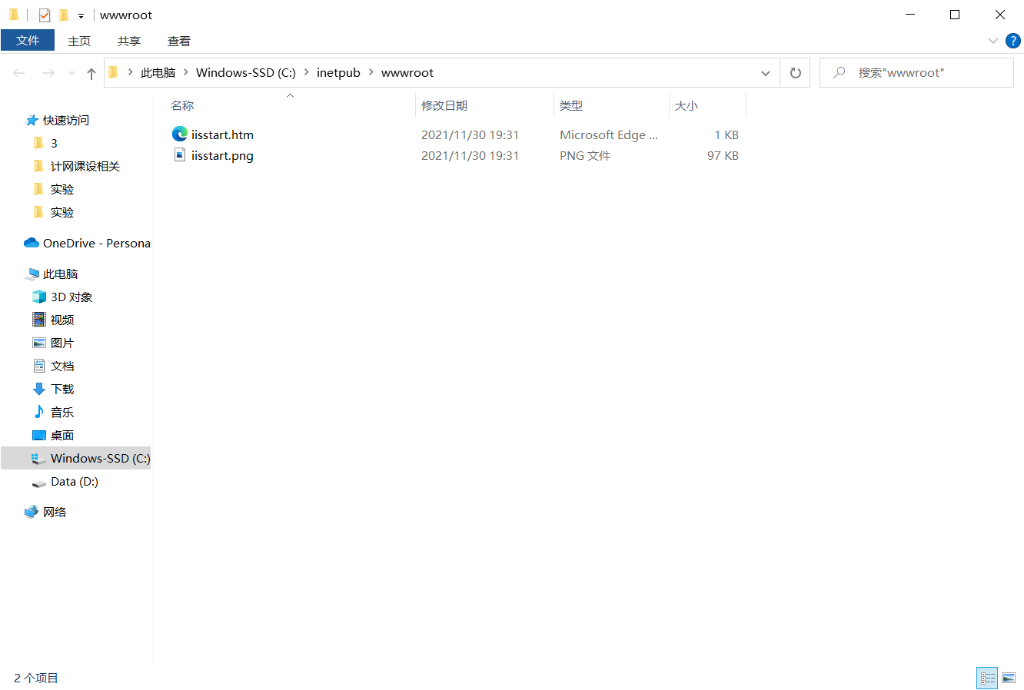

1. 删掉原始文件，将打包后的dist文件夹中的内容放入到此根目录下，其中有static文件夹，里面放着网站打包后的资源文件，还有一个html作为网站首页。

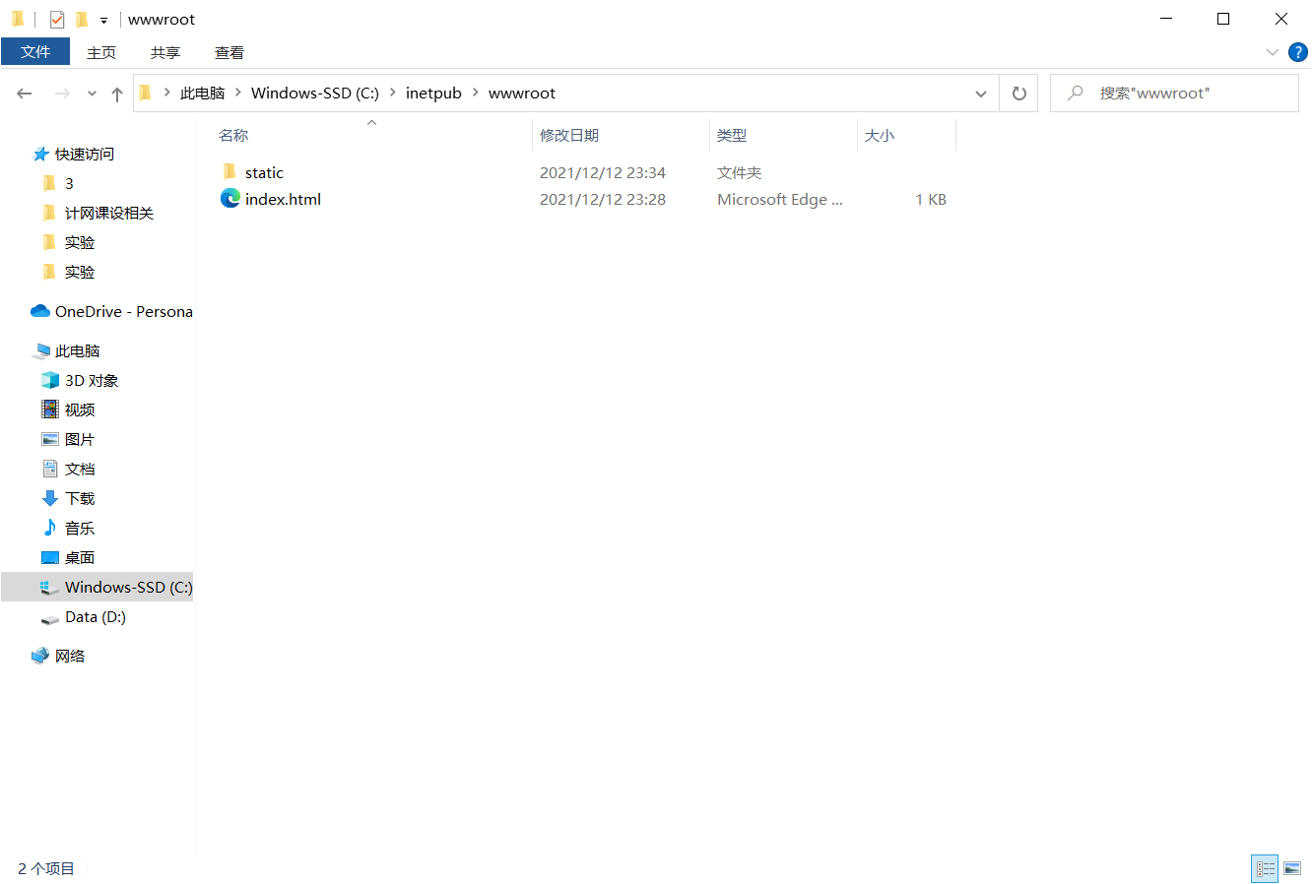

# 4 系统演示

系统首页：

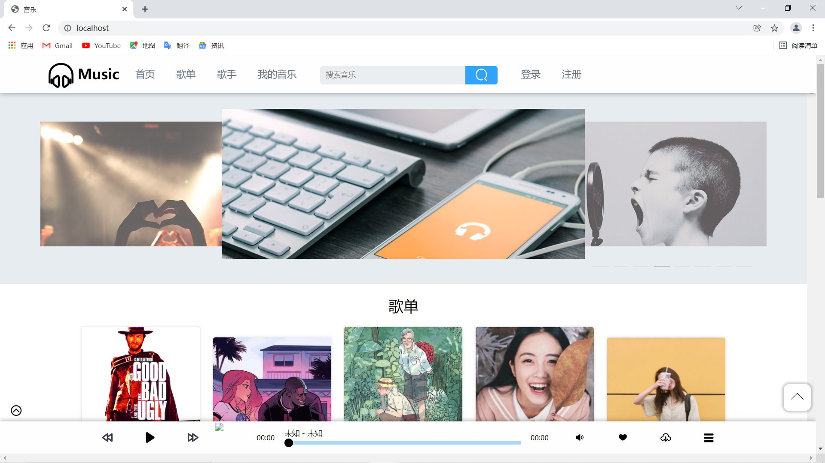





歌单页面：

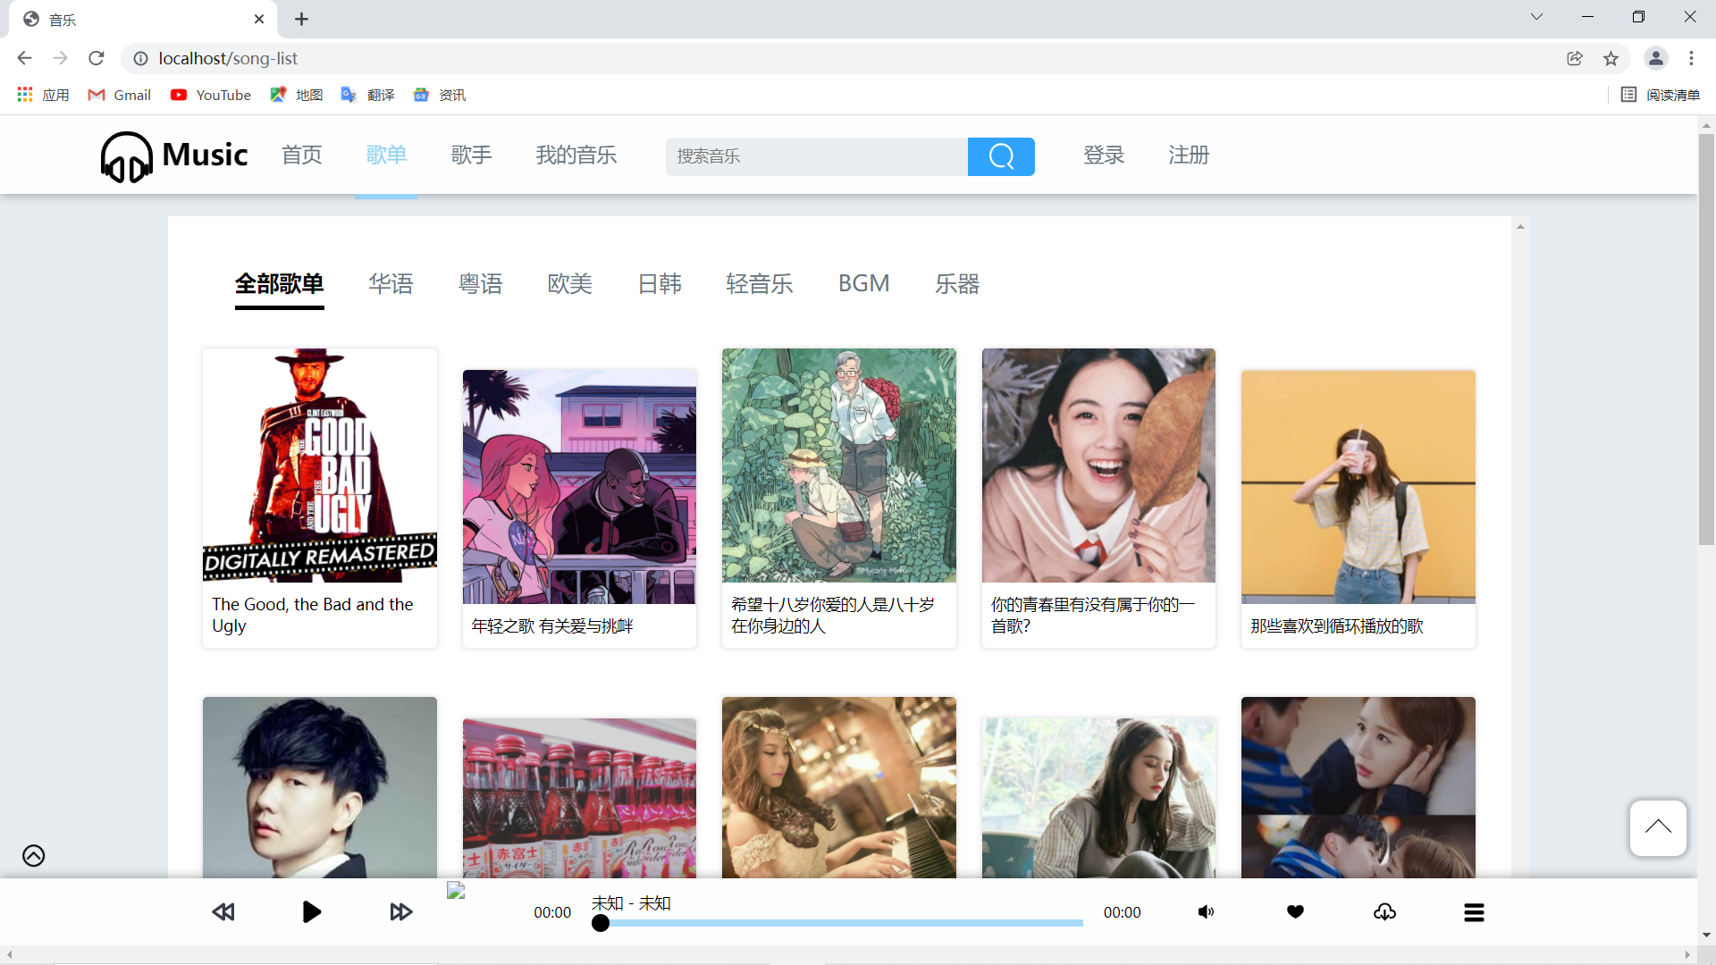

歌手页面：

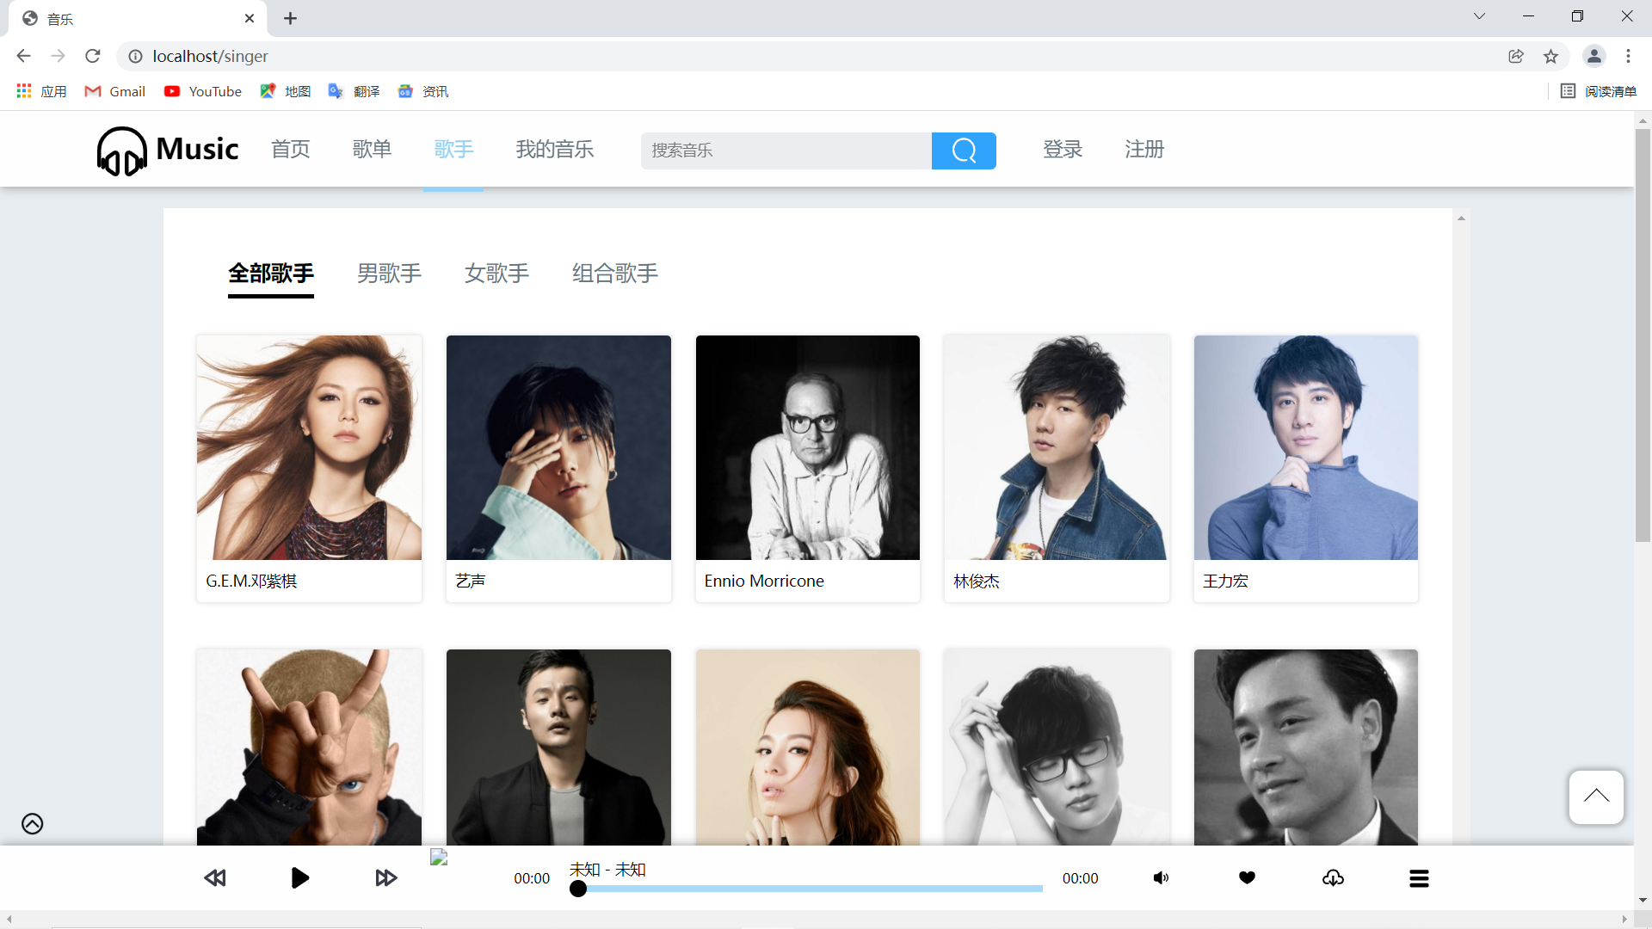

登录页面：

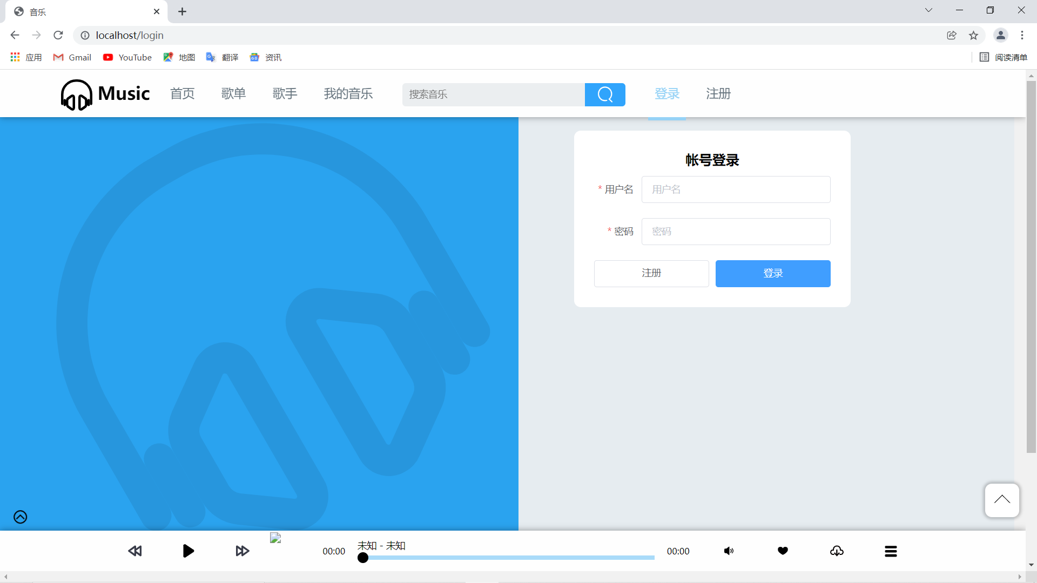

注册界面：

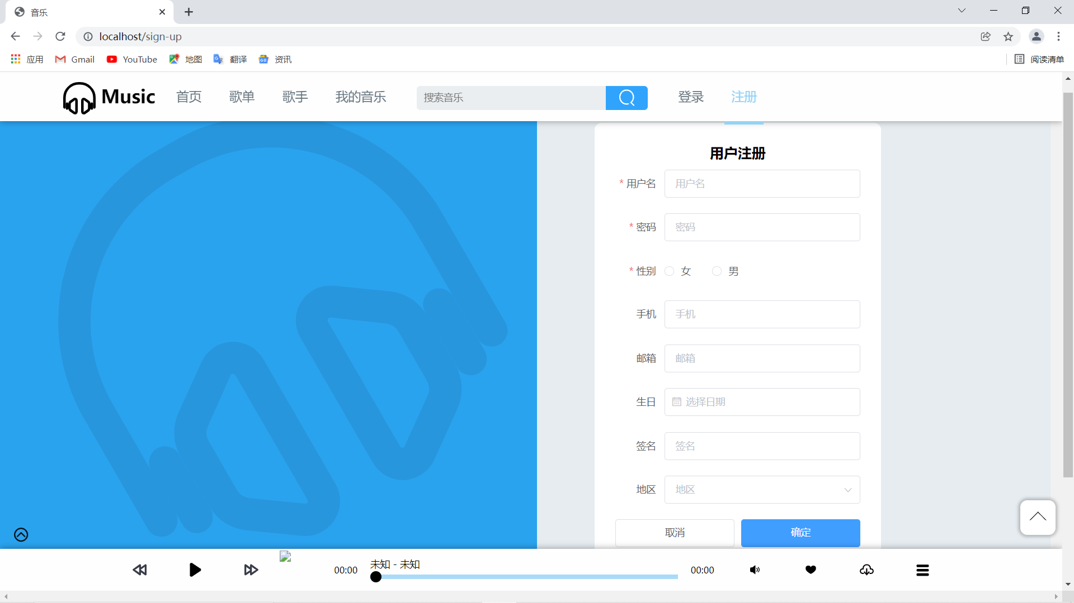

登录成功：

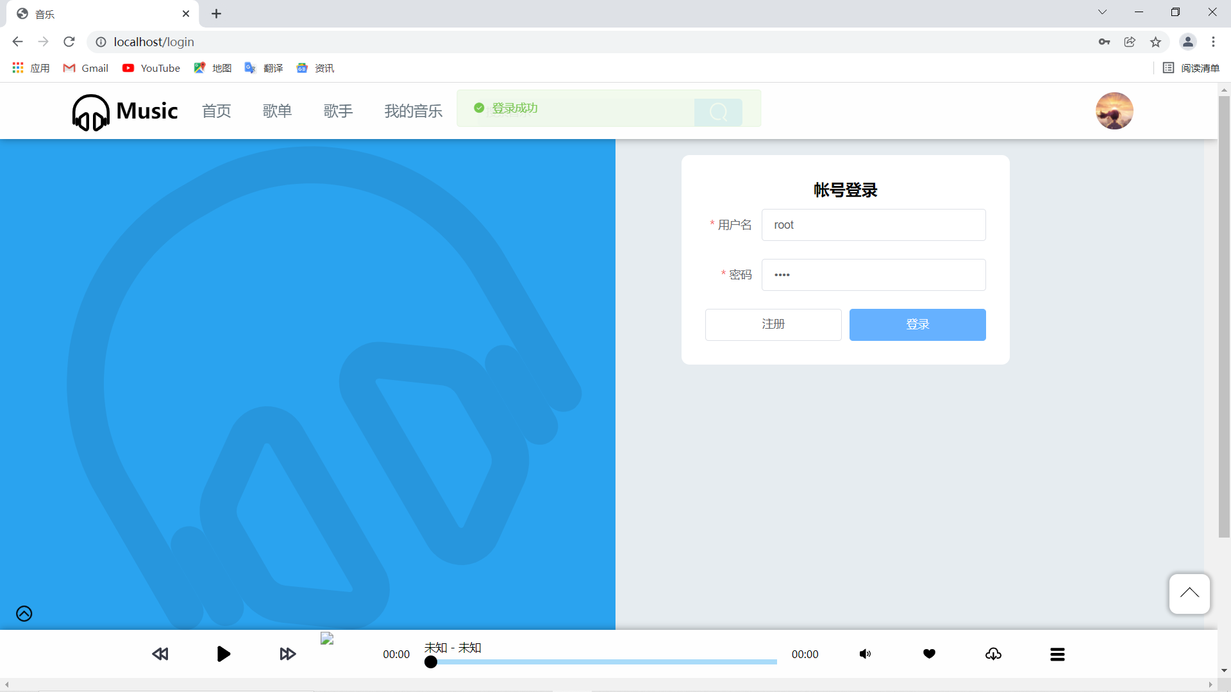

我的音乐页面：

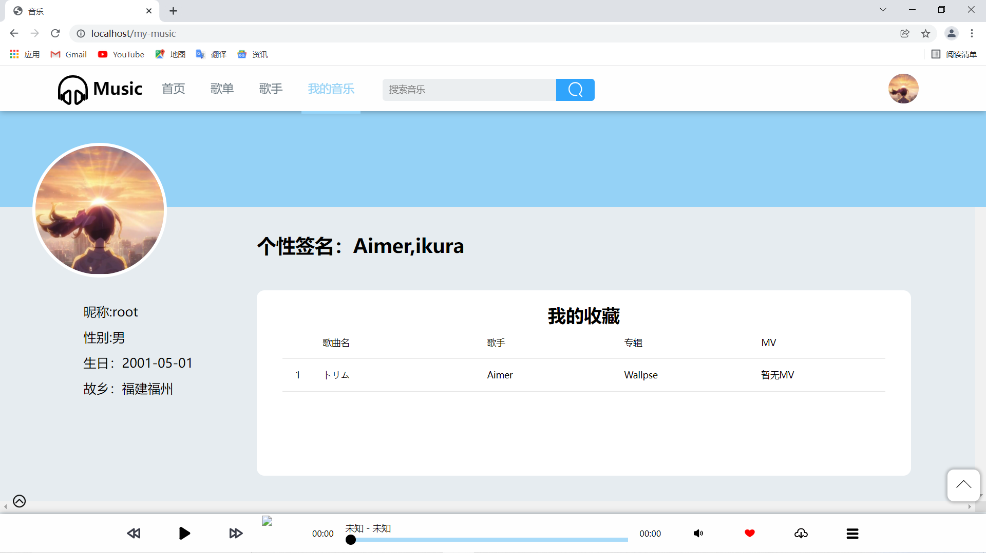

搜索功能：

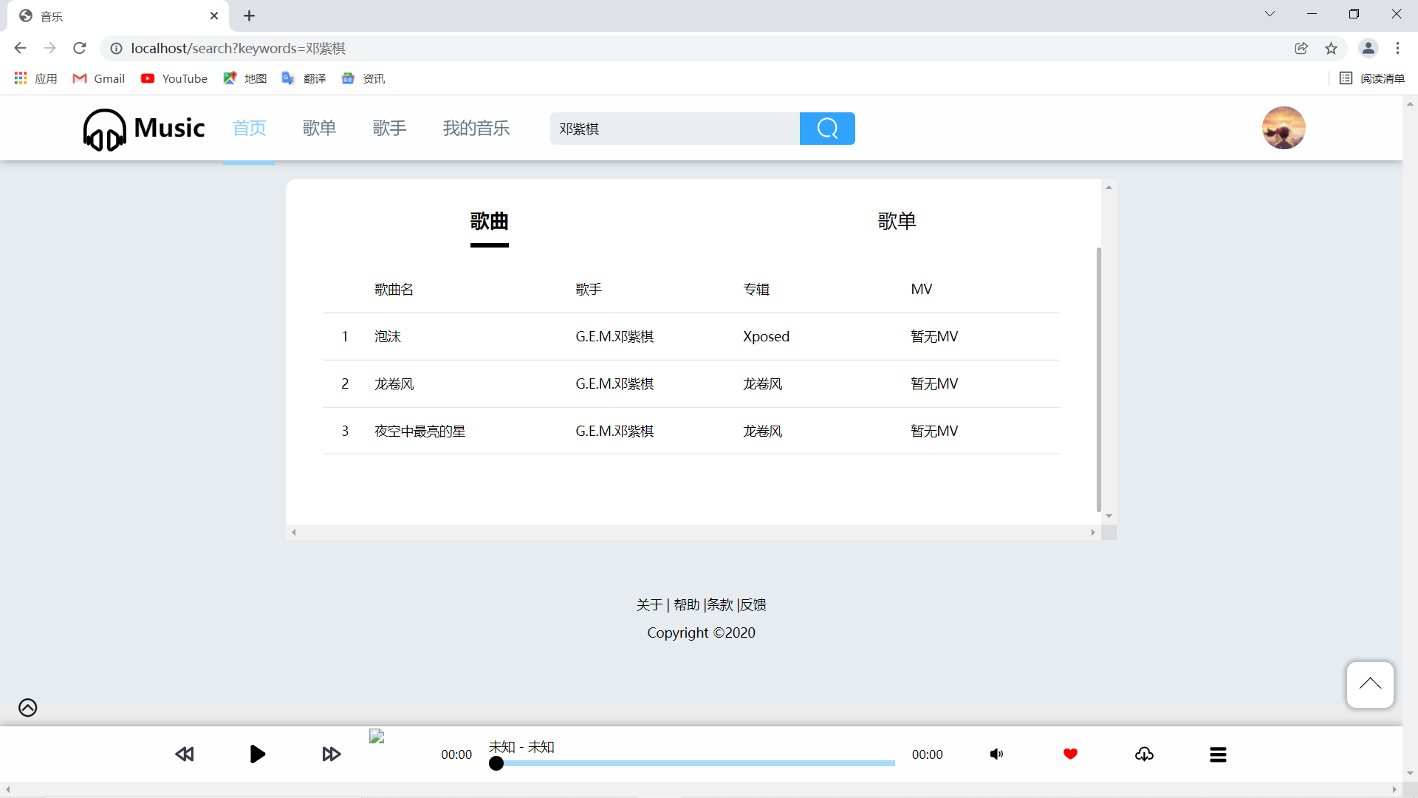

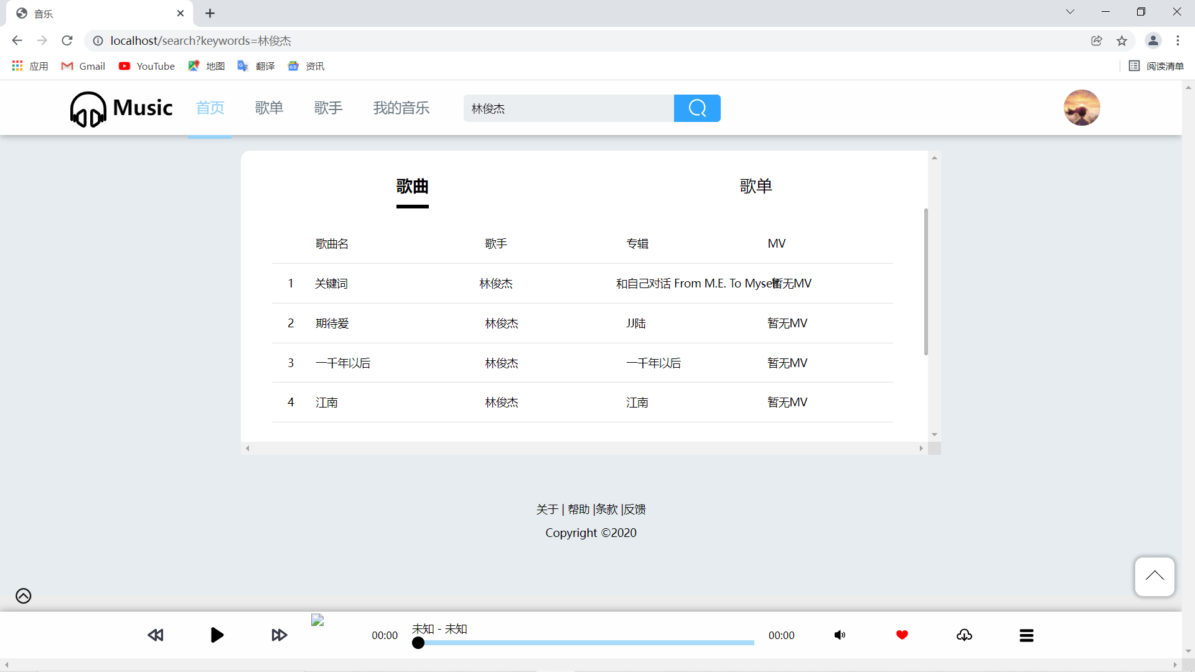

播放歌曲功能：

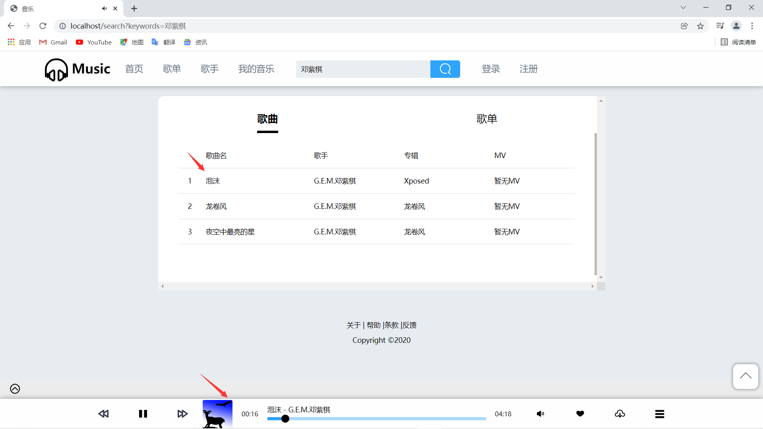

播放MV功能：

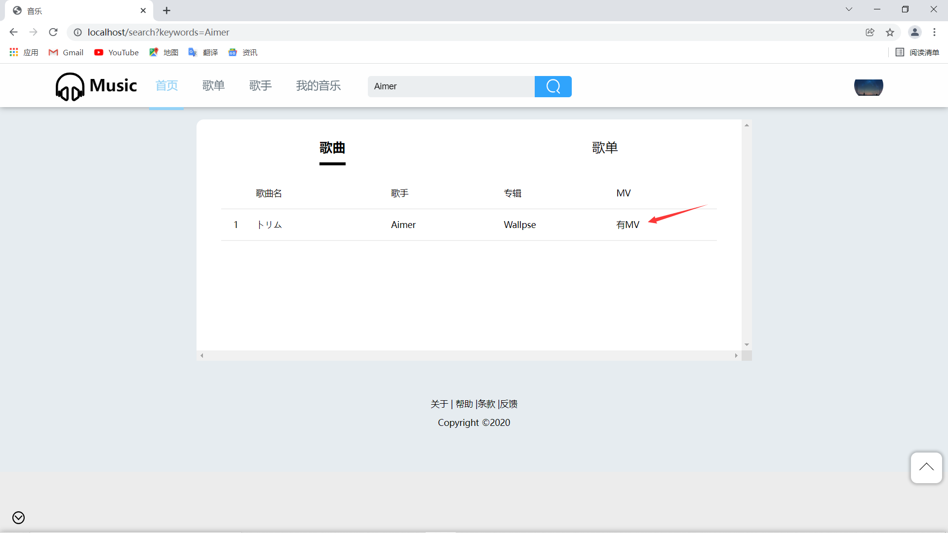

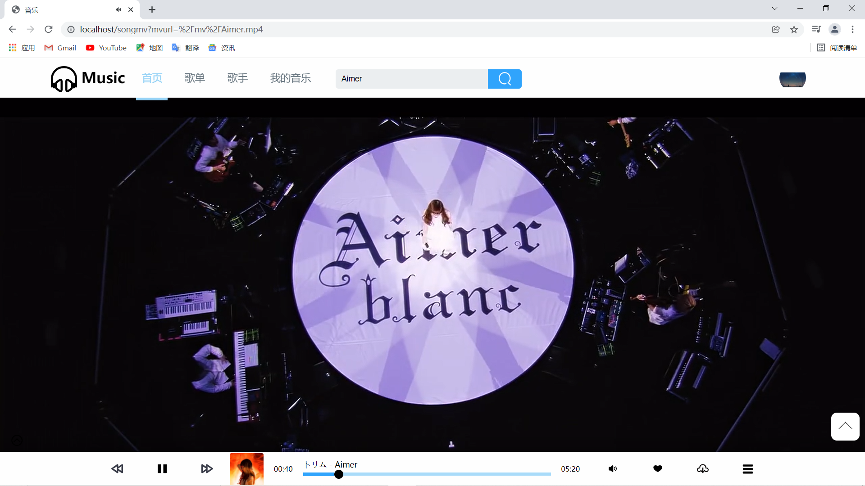

播放列表：

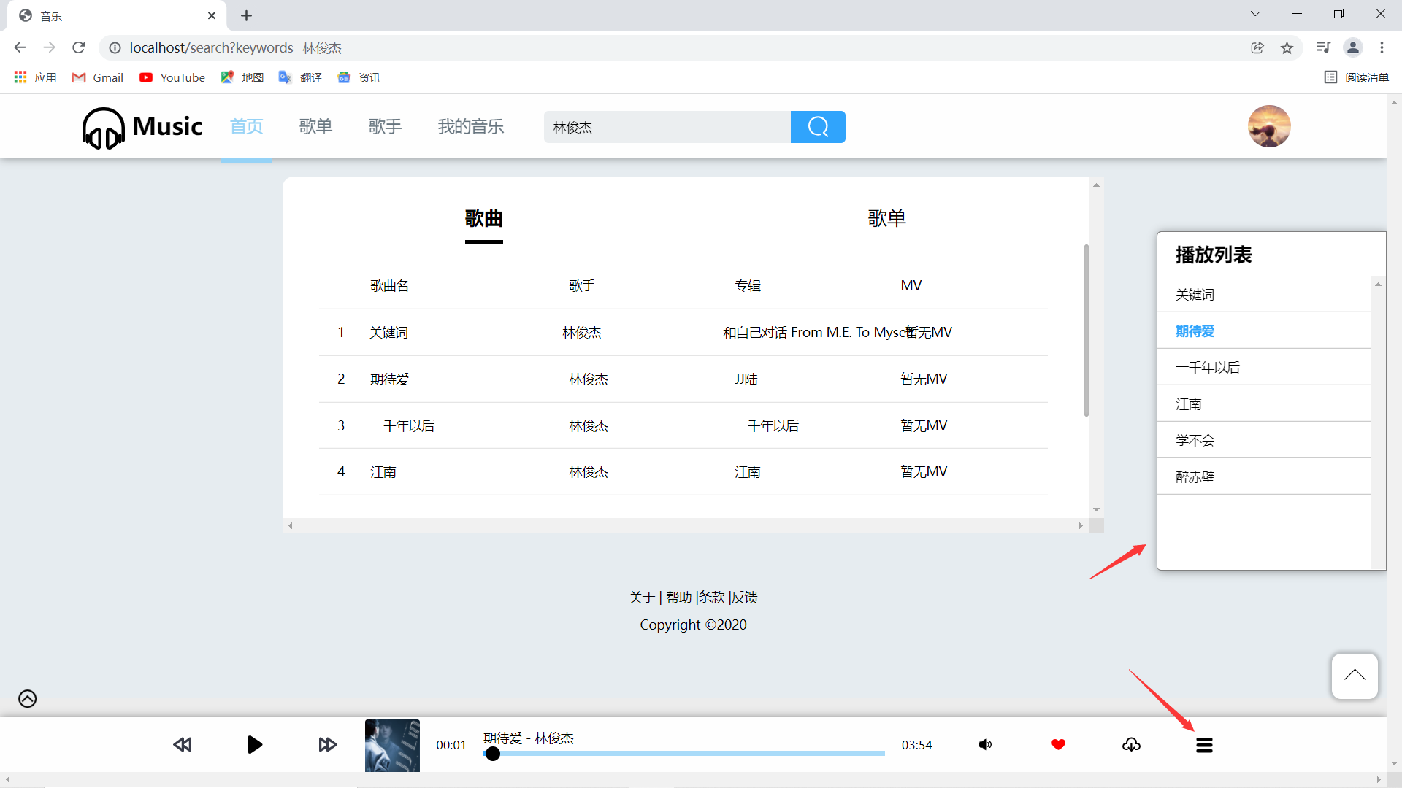

下载功能：

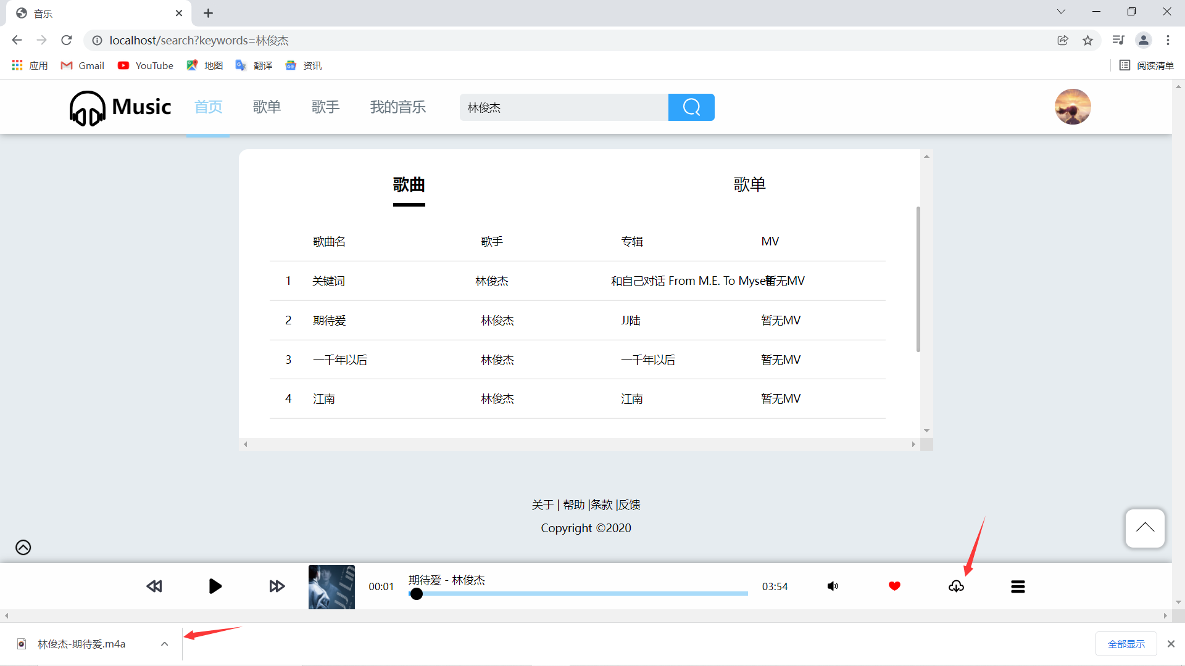

收藏歌曲功能：

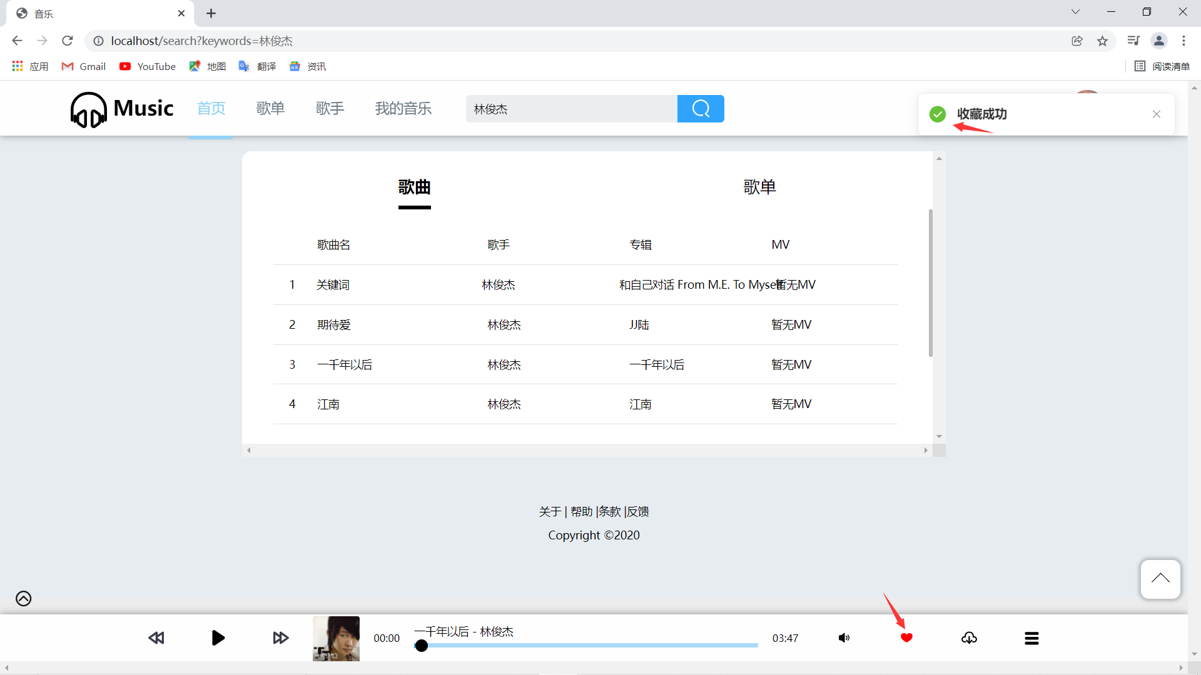

收藏后在我的音乐页面展示：

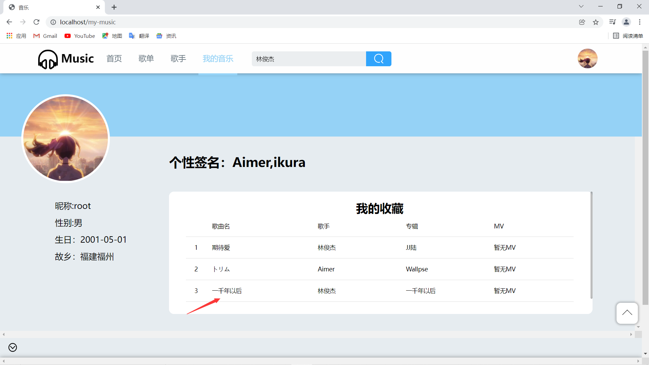

音量调节功能：

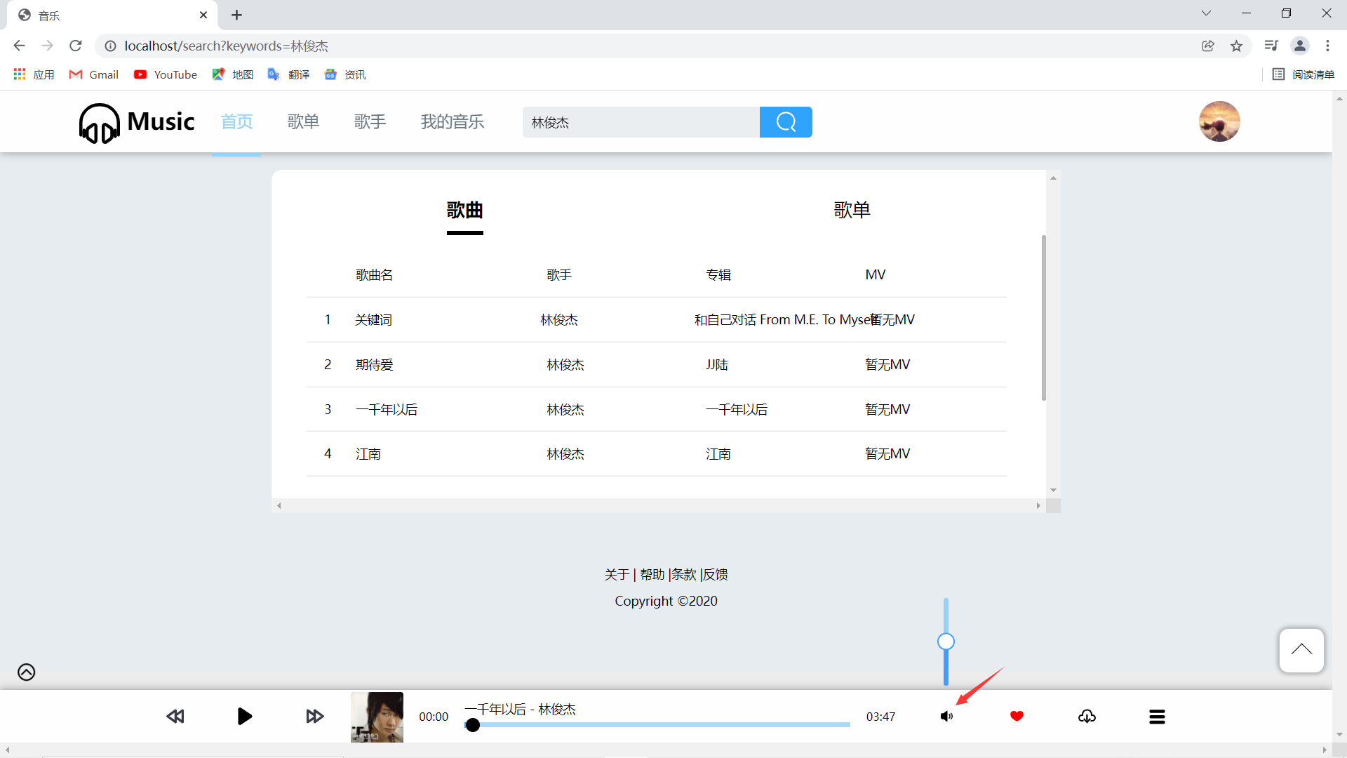

拖动进度条：

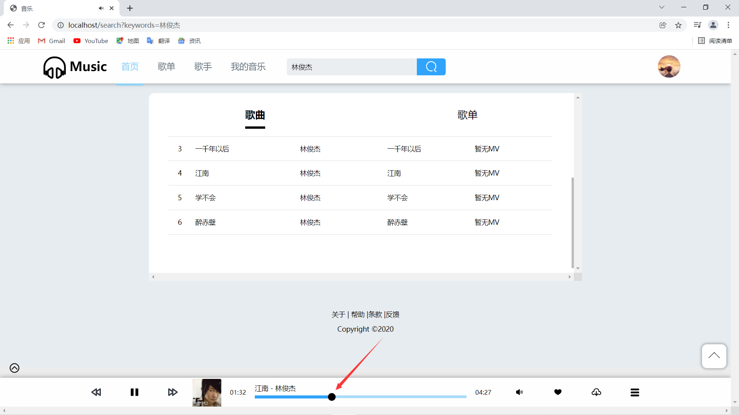

点击歌曲封面显示歌词：

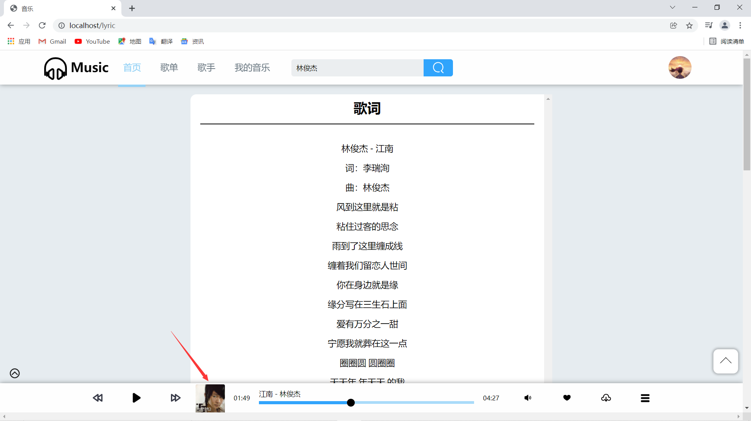

上一首、暂停、下一首：

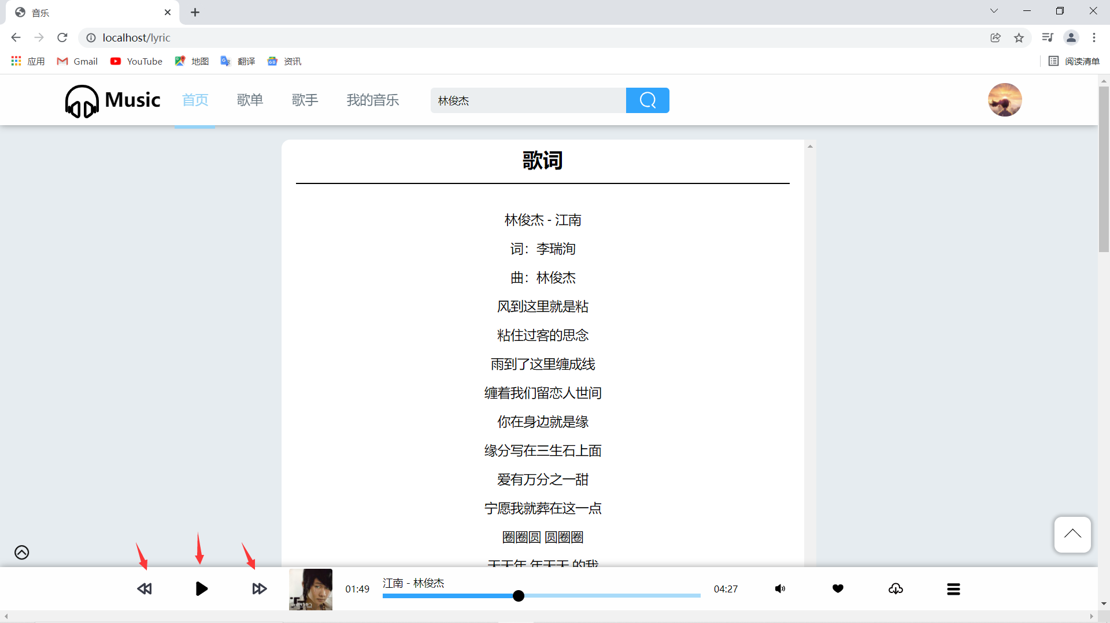

隐藏底部播放条：

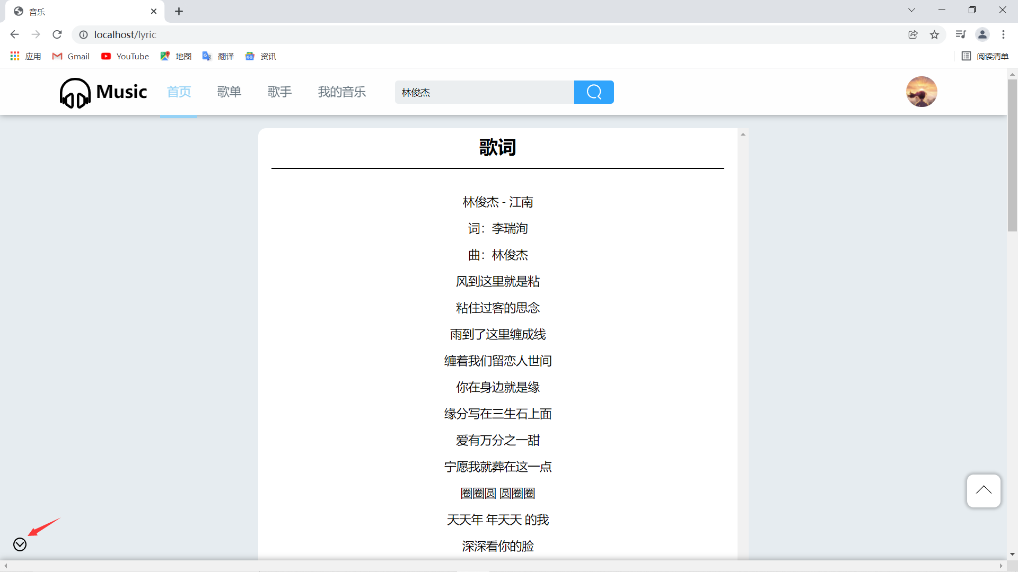

点击歌单进入歌单页面：

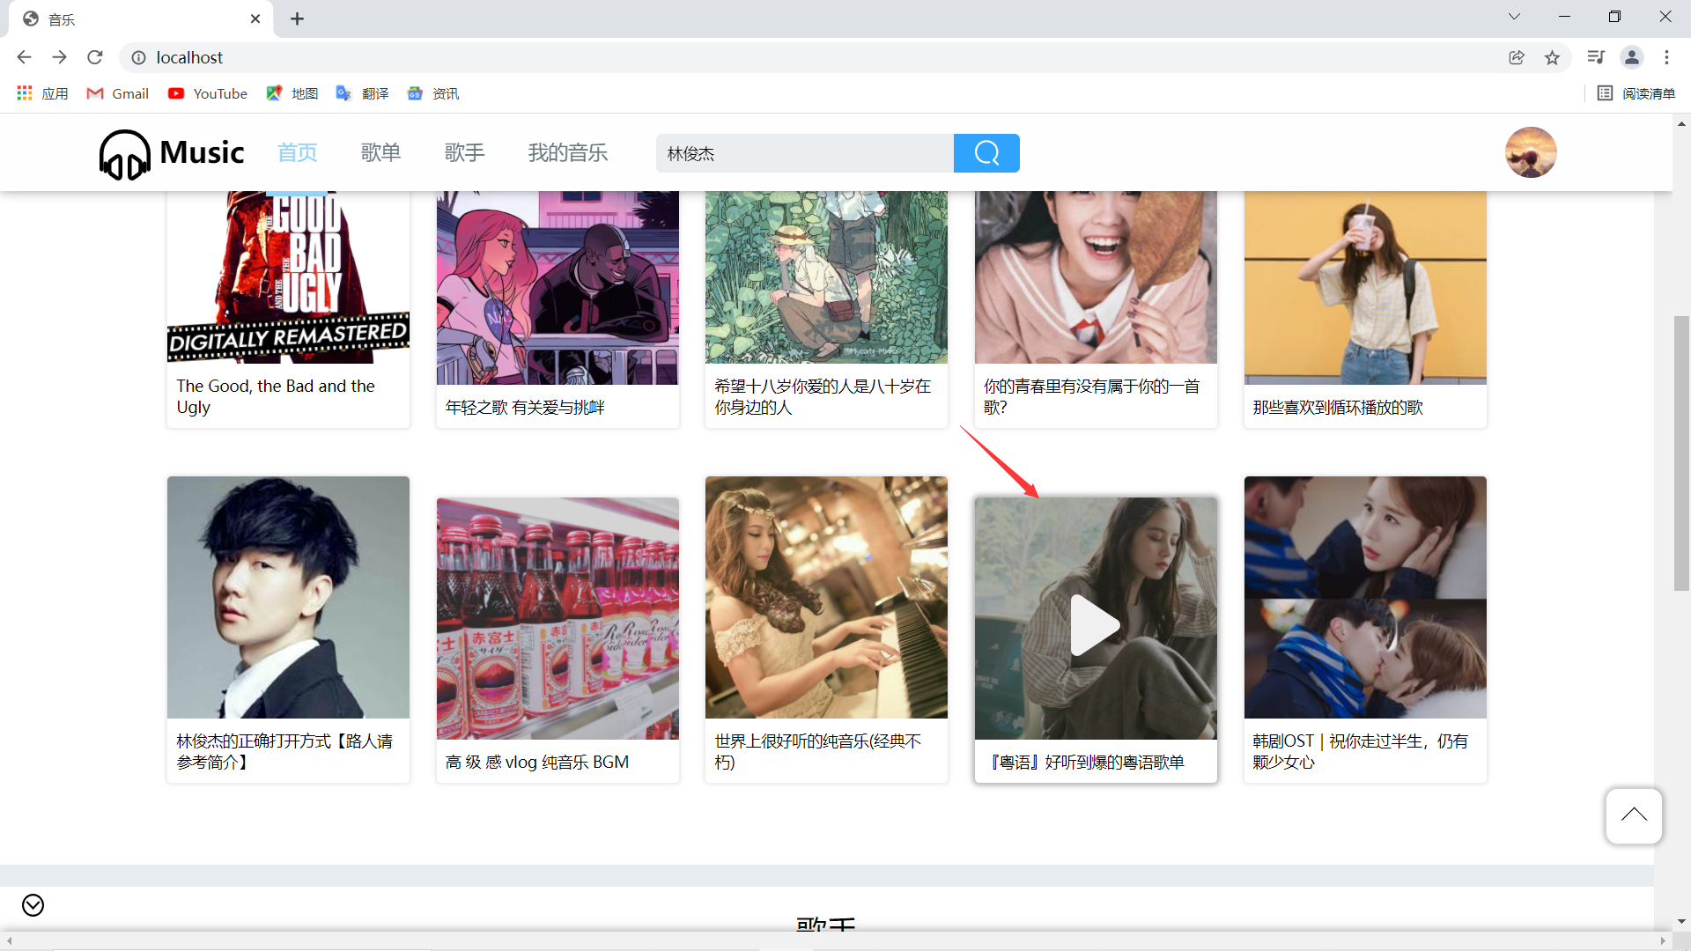

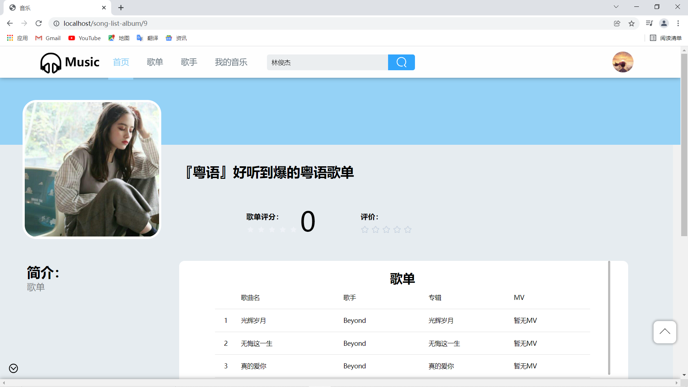

歌单页面评论功能：

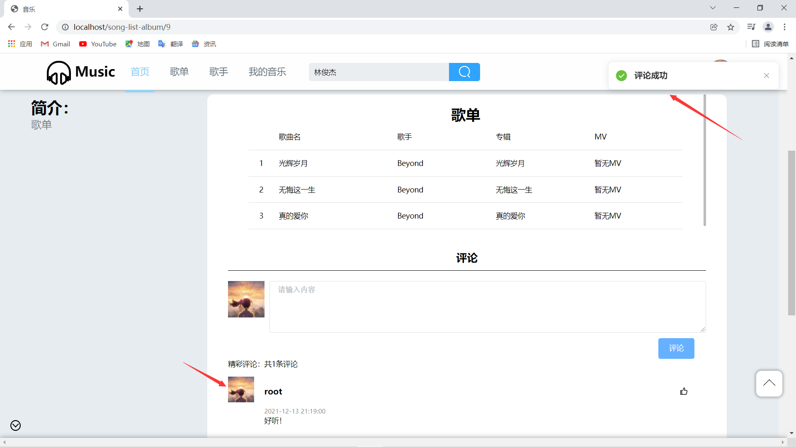

歌单评分功能：

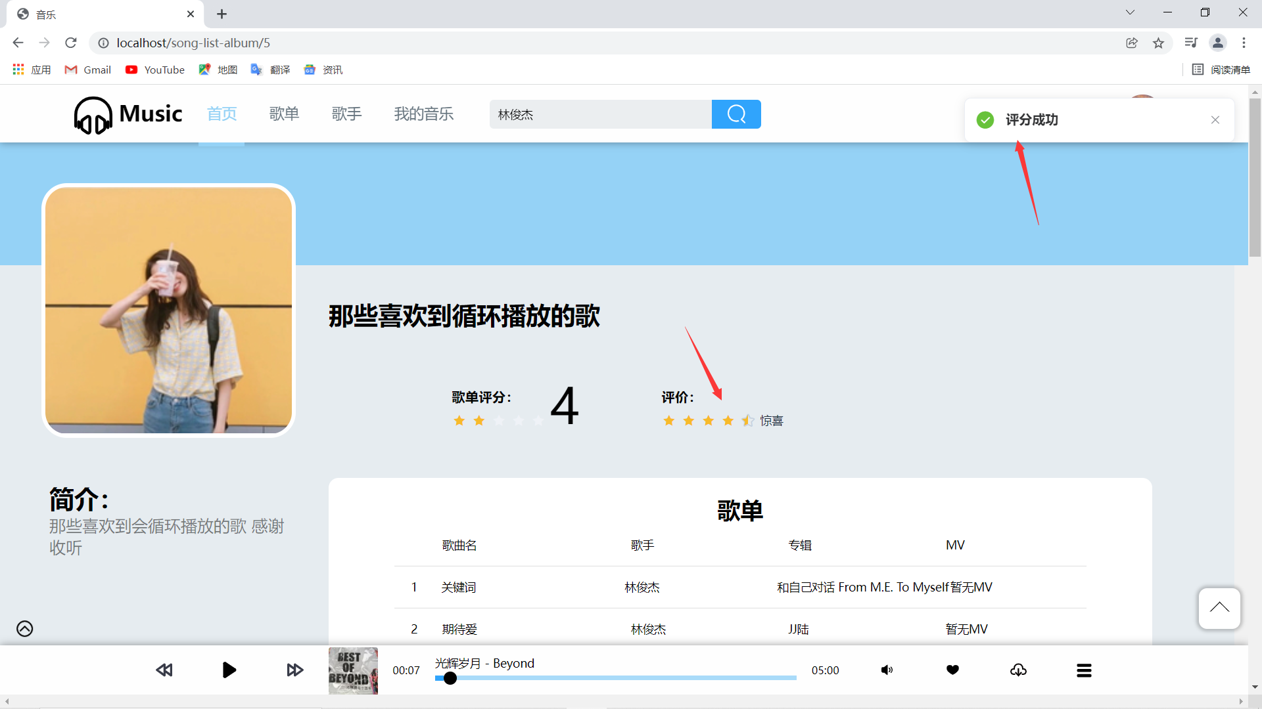

点击歌单中歌曲进行播放功能：

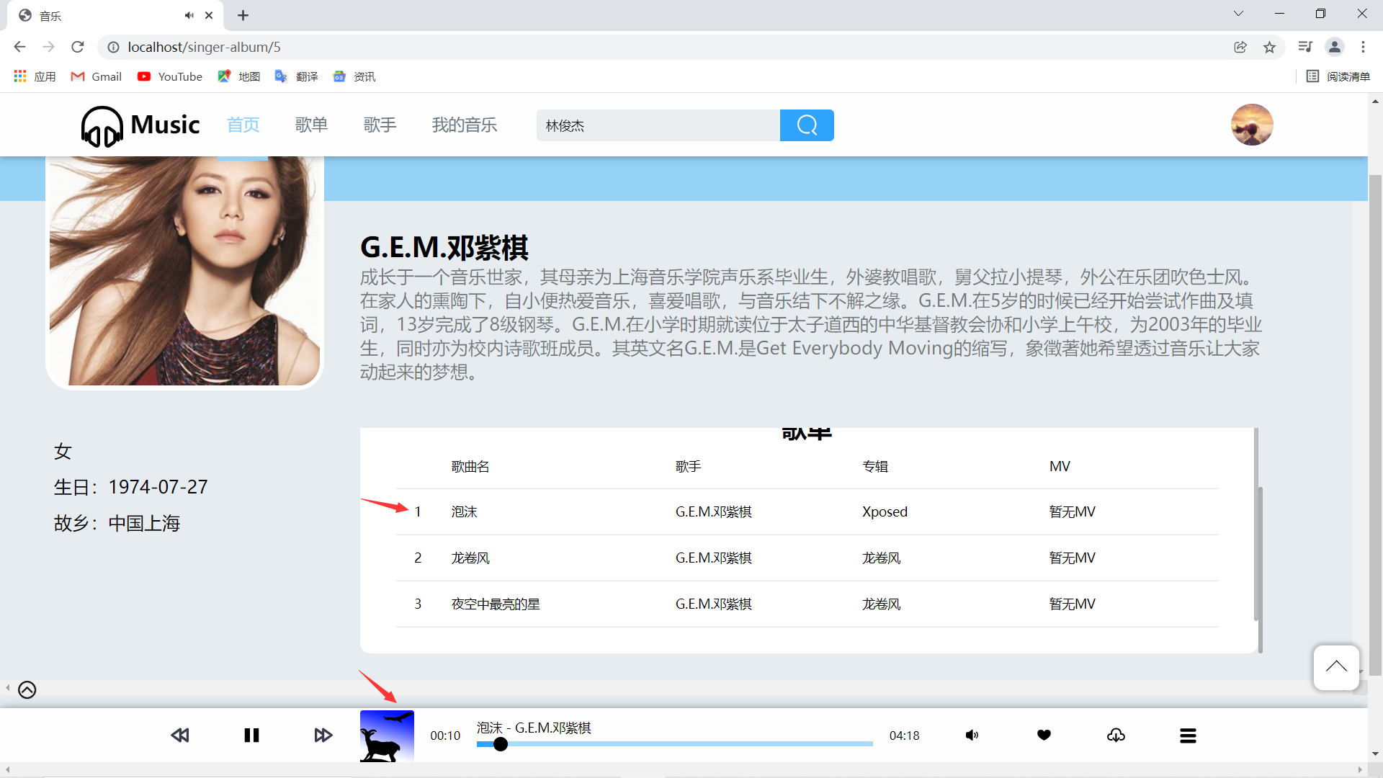

消息通信页面：

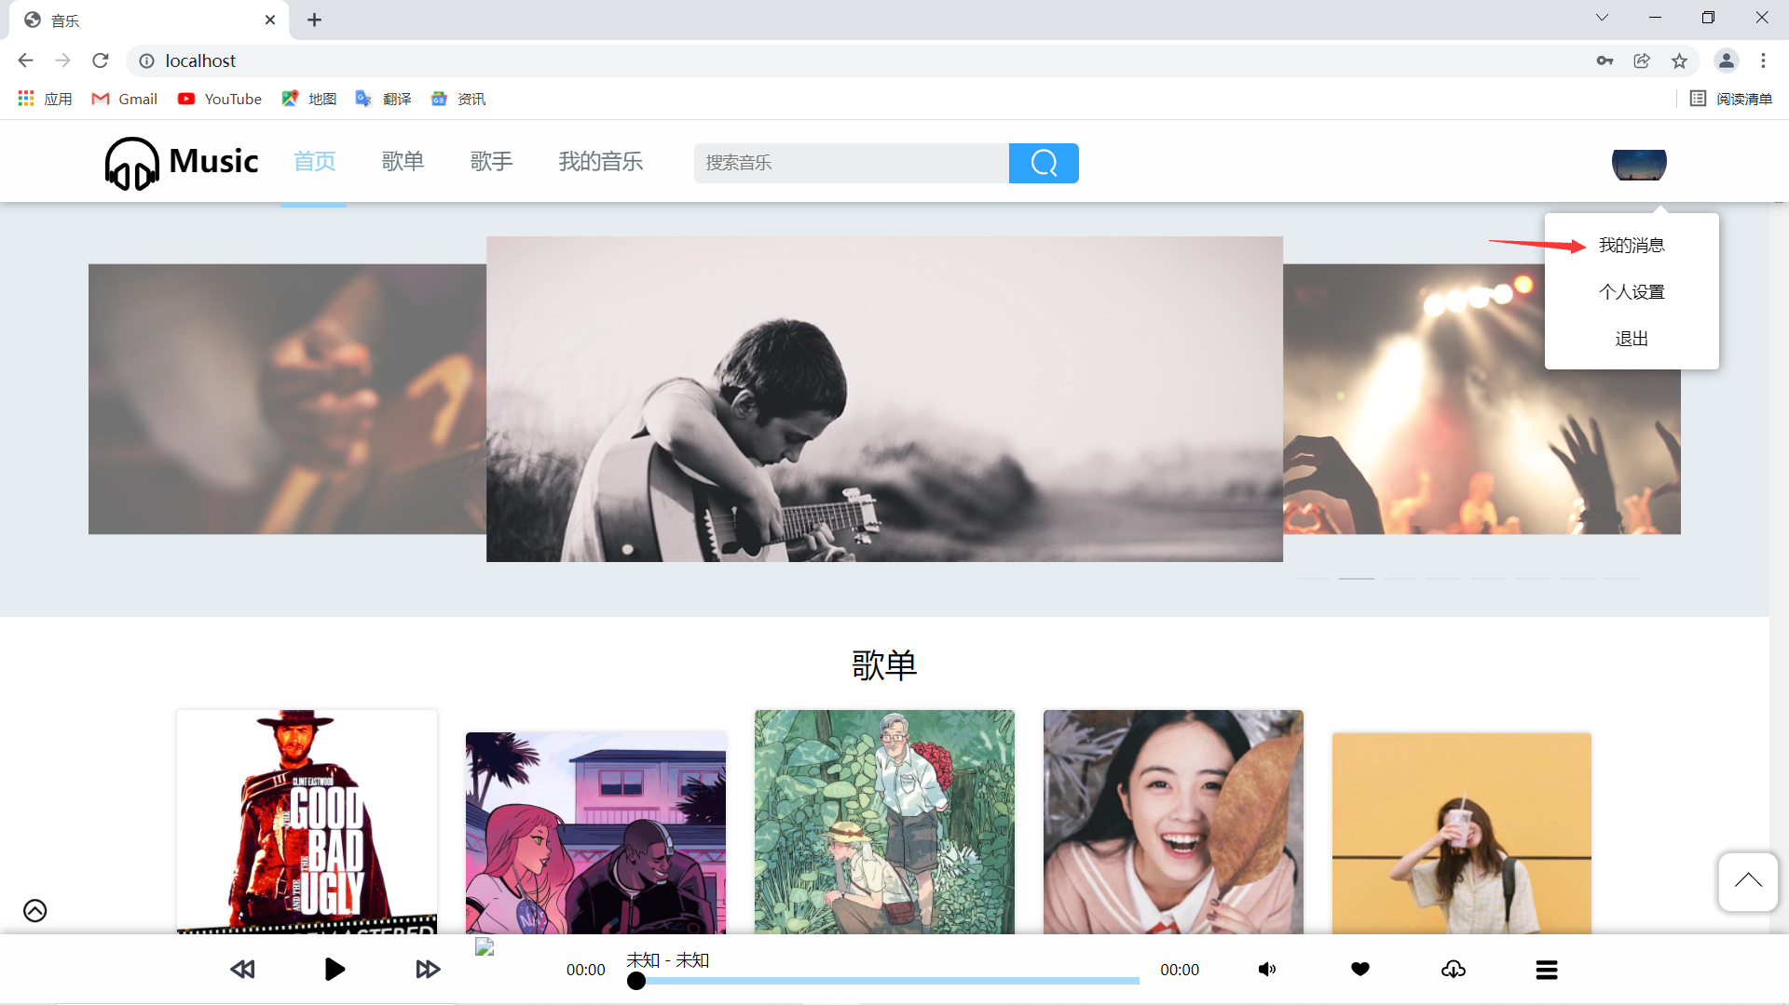

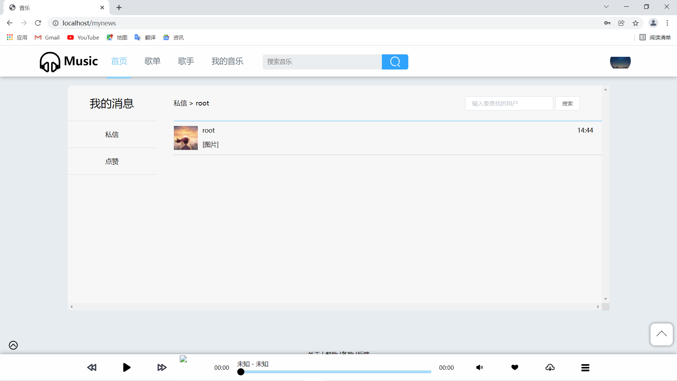

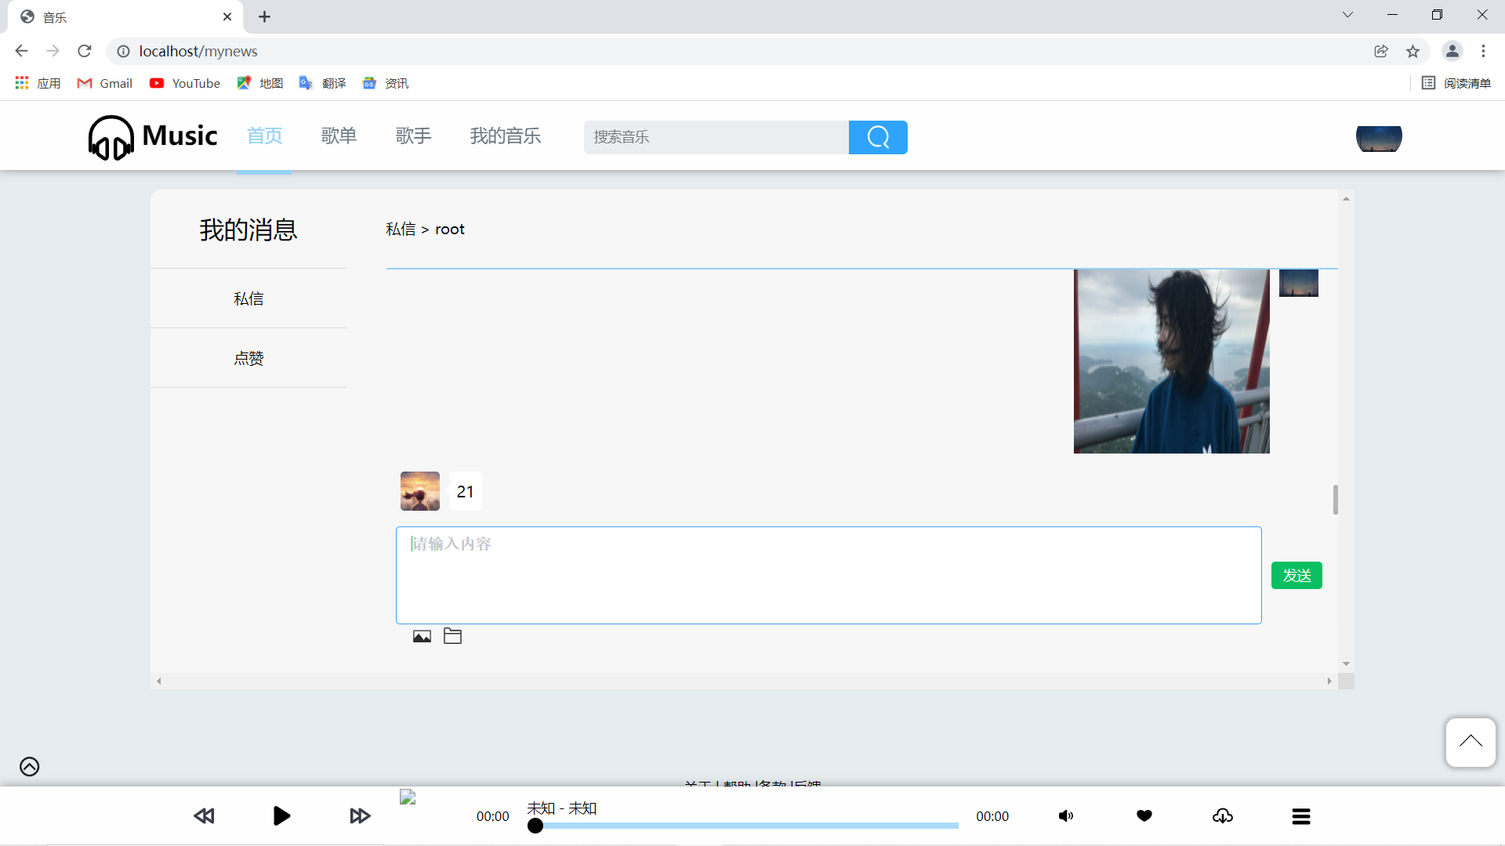

发送消息：

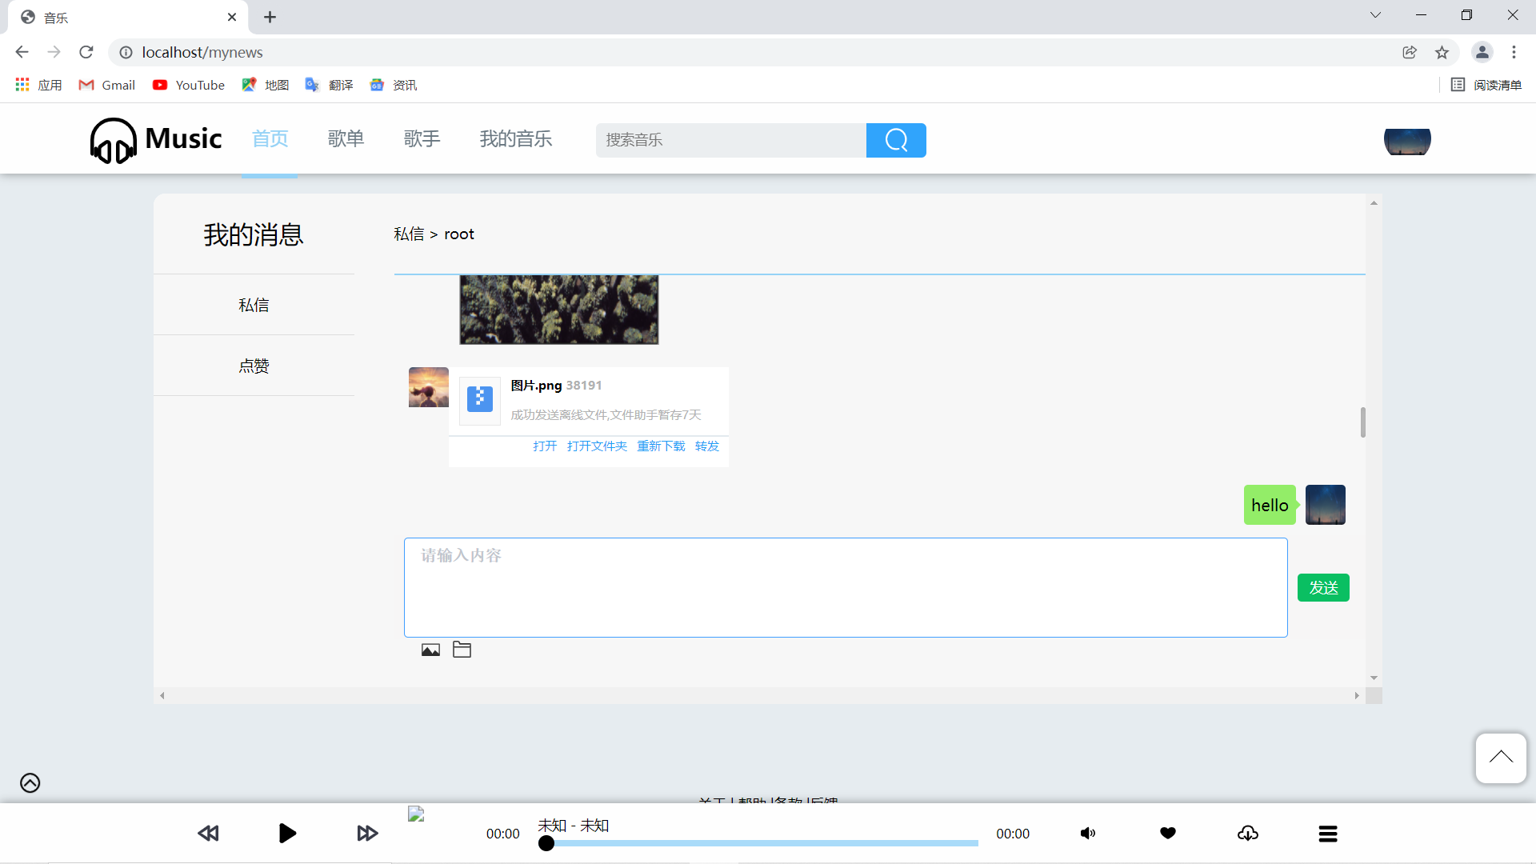

发送文件

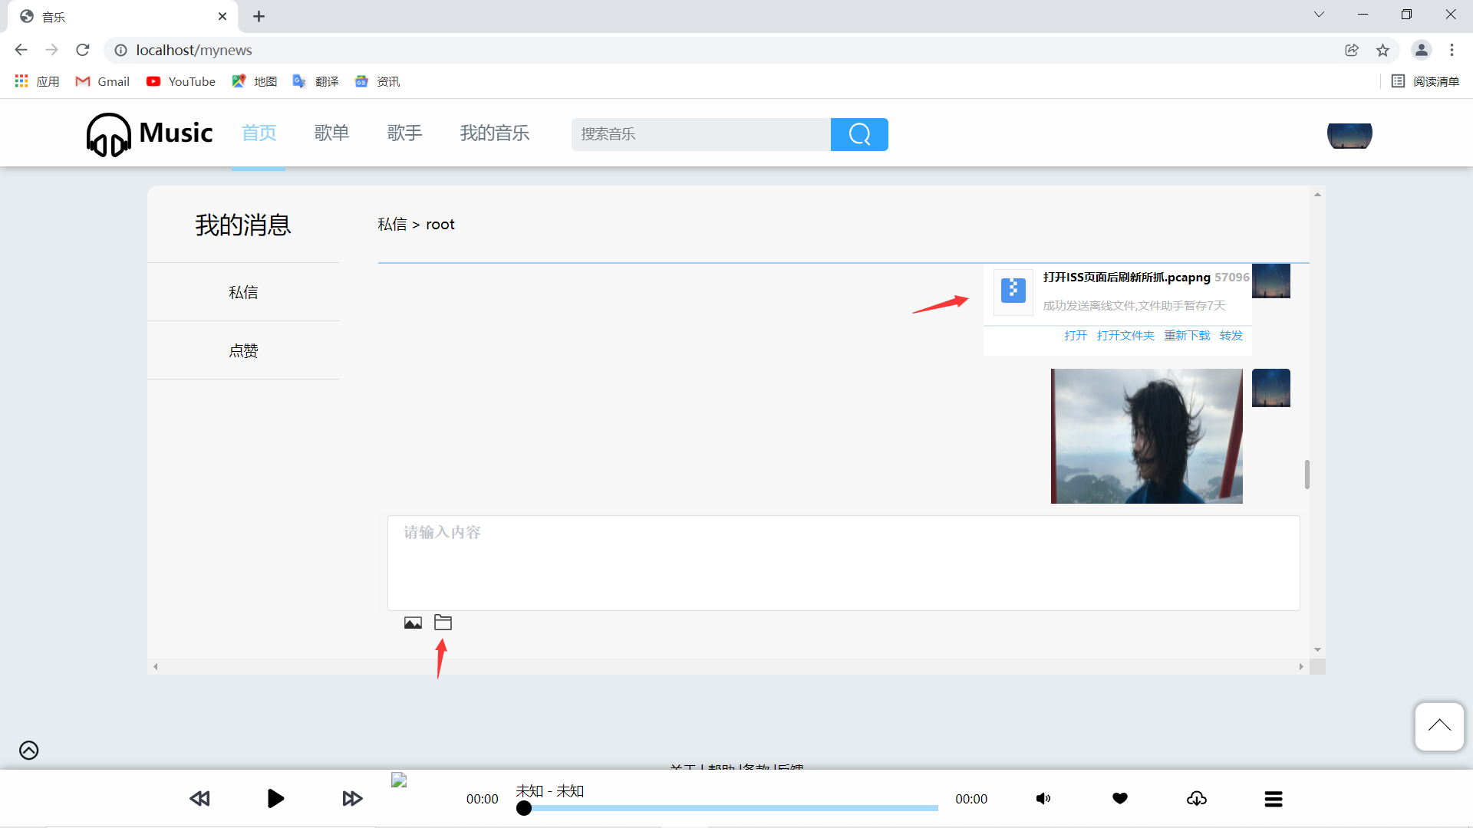

文件下载功能：

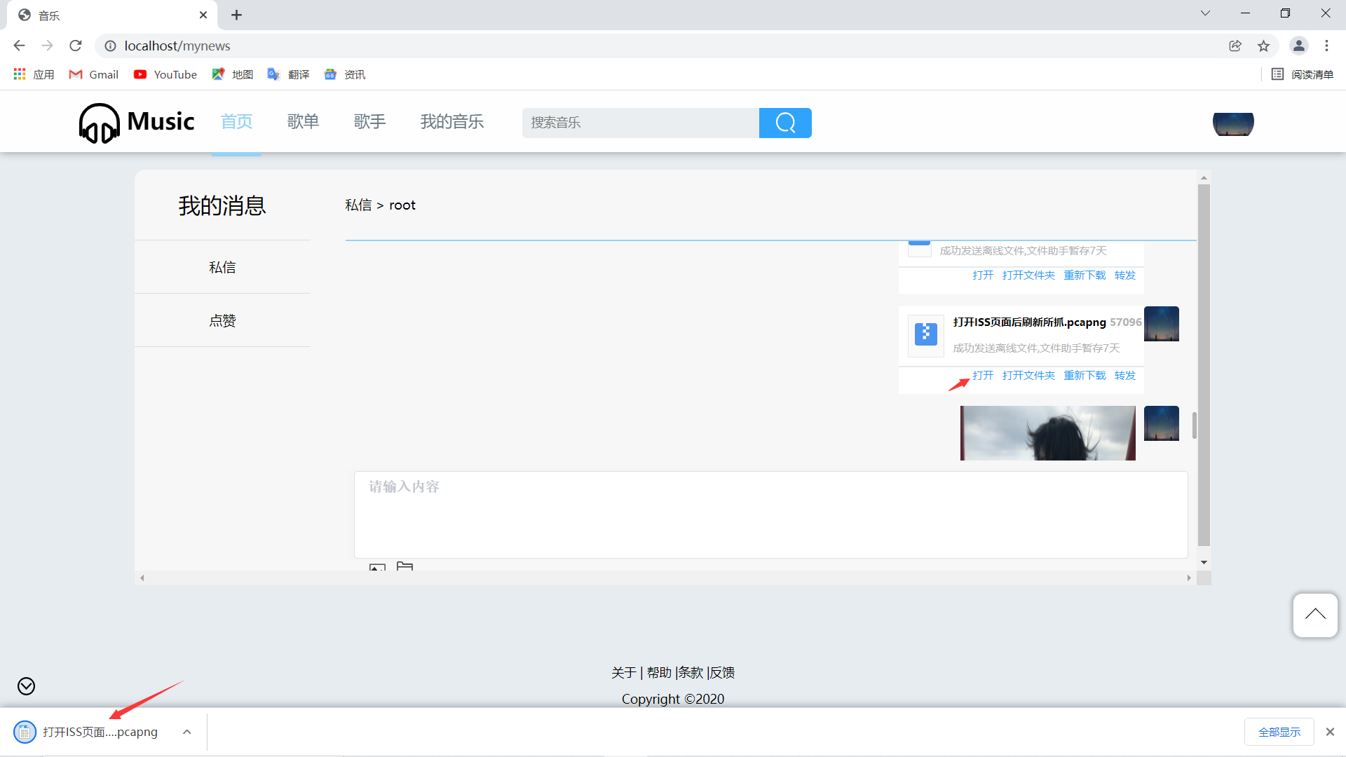

发送图片：

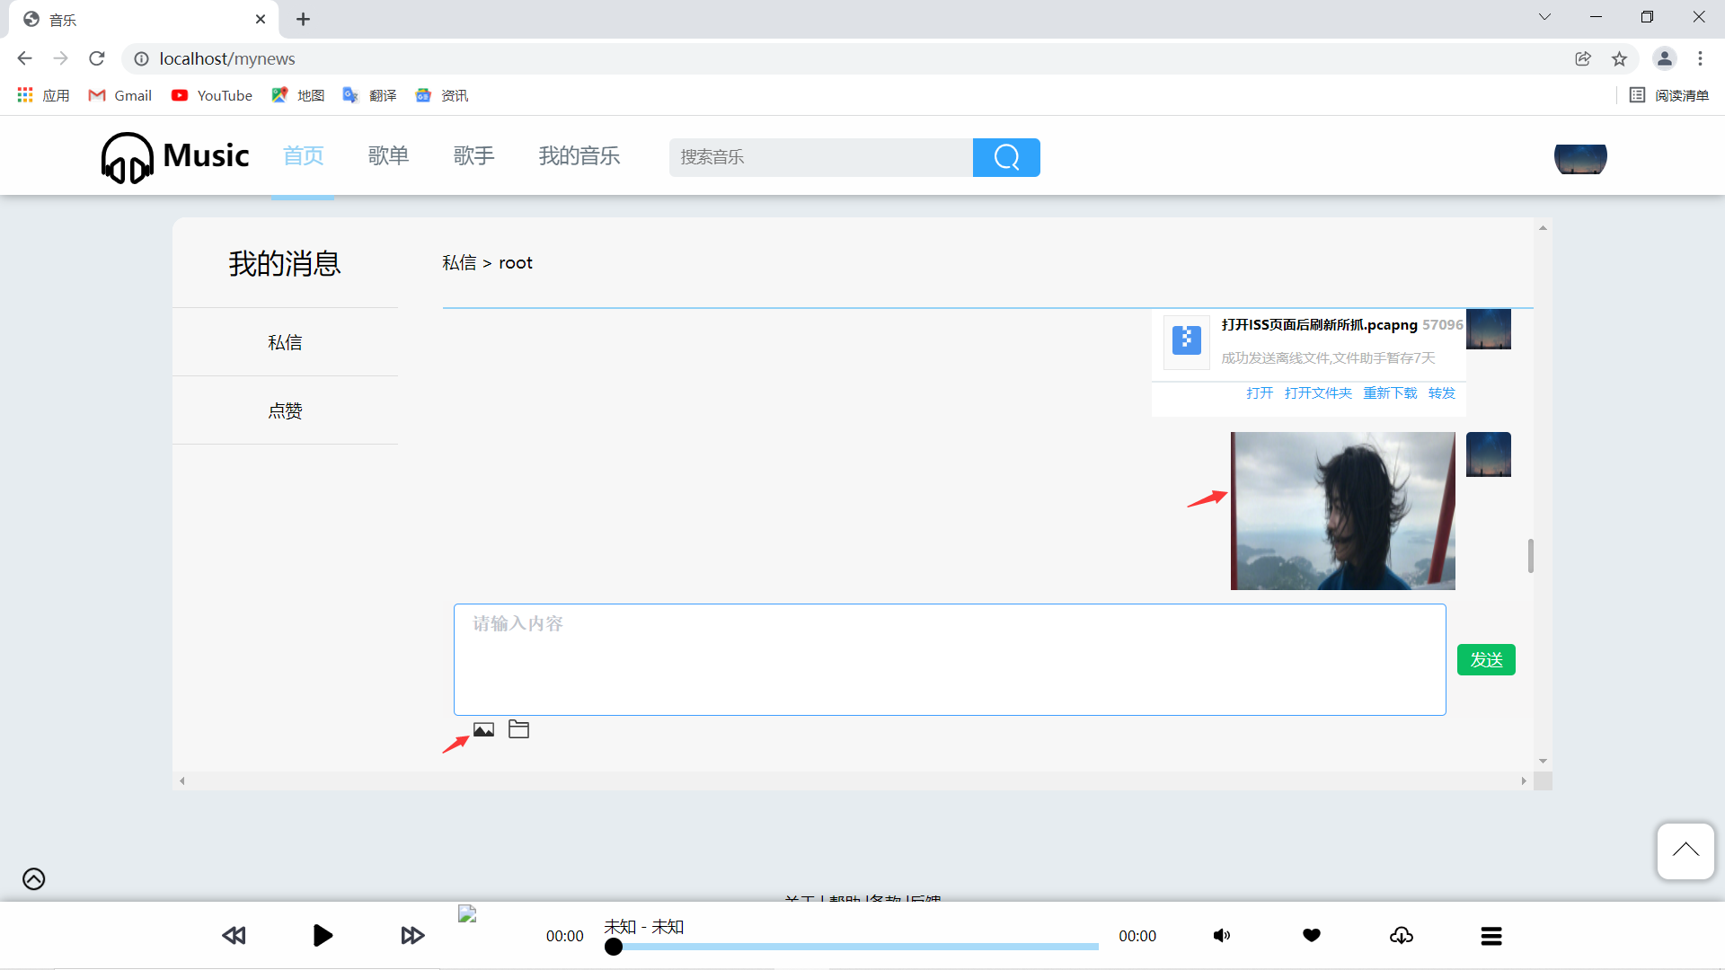

搜索用户进行聊天：

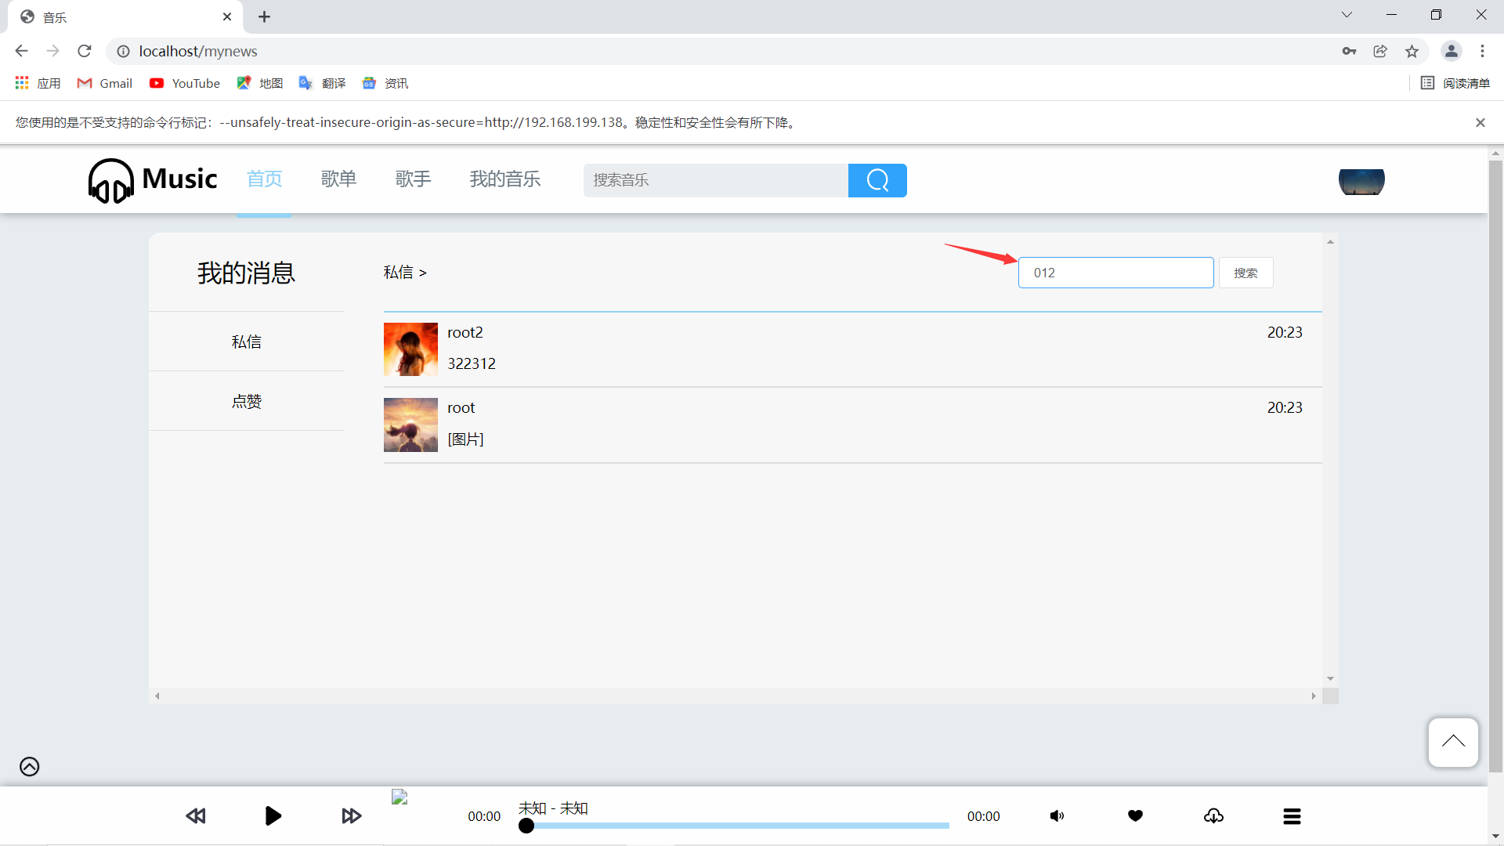

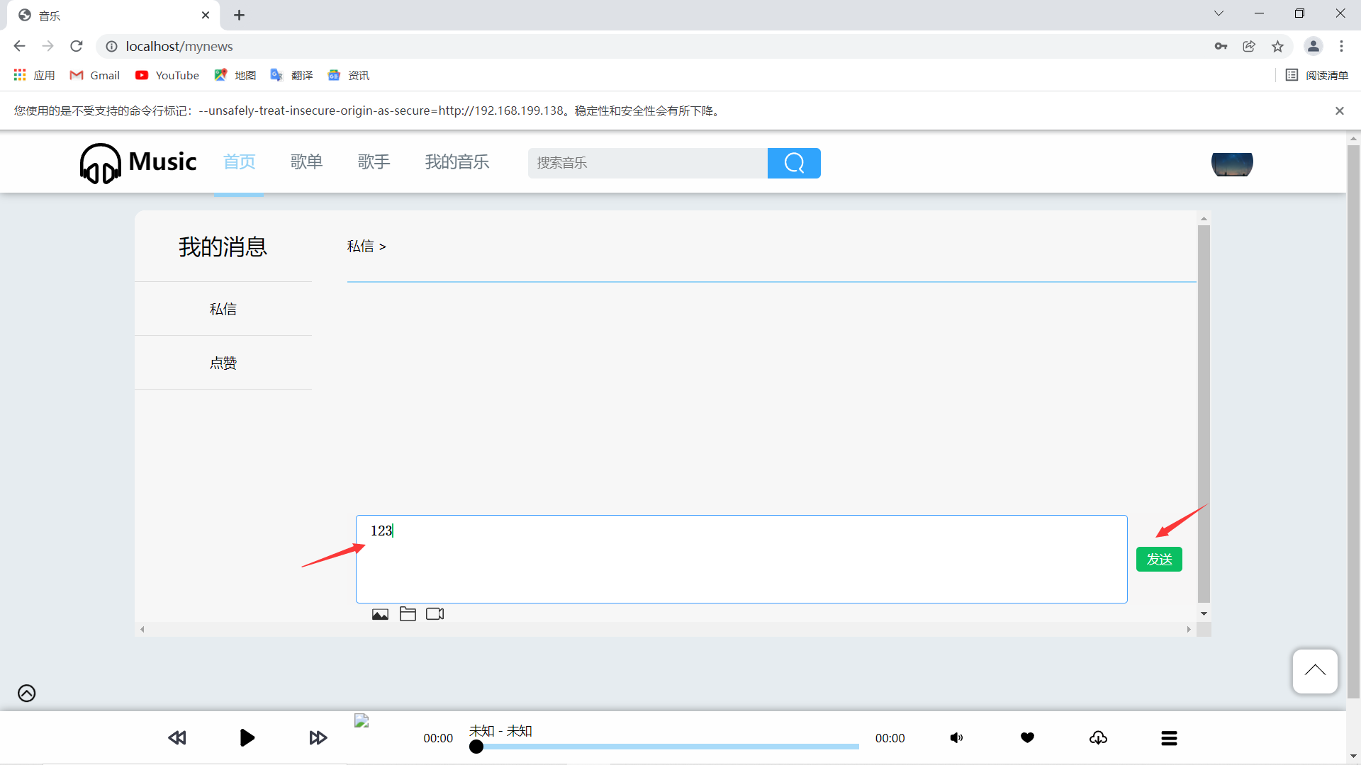

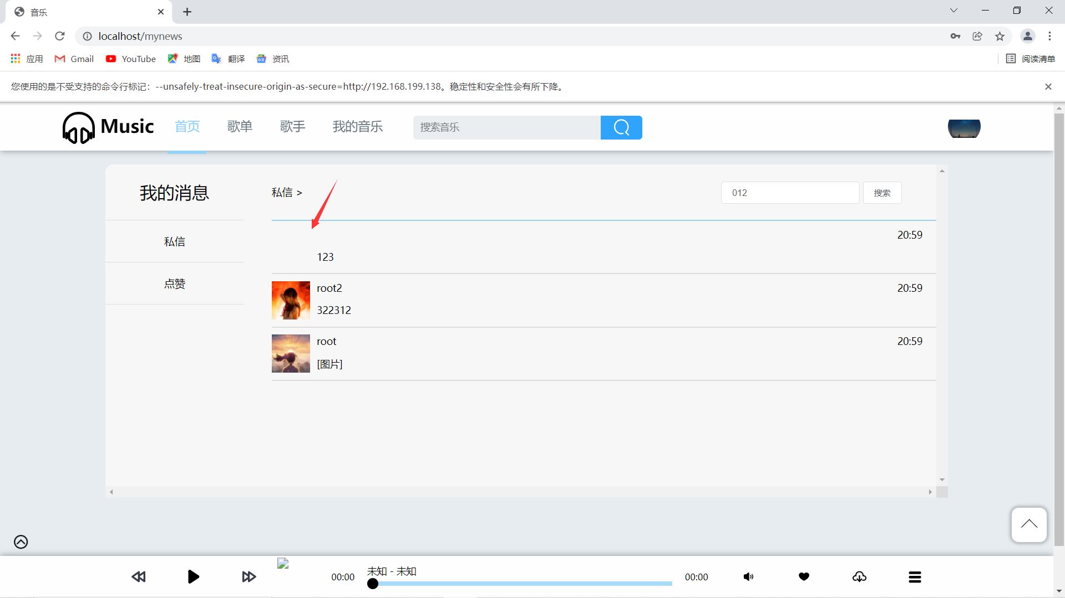

# 5 基于局域网的HTTP报文交互

## 5.1 HTTP报文交互过程及抓包分析

1. **本地主机启动ISS服务器**
2. **两台属于同一局域网内主机，一台（192.168.199.228）部署前端资源到ISS服务器上，一台（192.168.199.138）当作服务器运行后端代码。**

**通过局域网内另一台主机（192.168.199.138）访问本机（192.168.199.228）部署的web资源抓取主机访问前端资源的包**

首先通过get方式请求js和css等静态页面文件

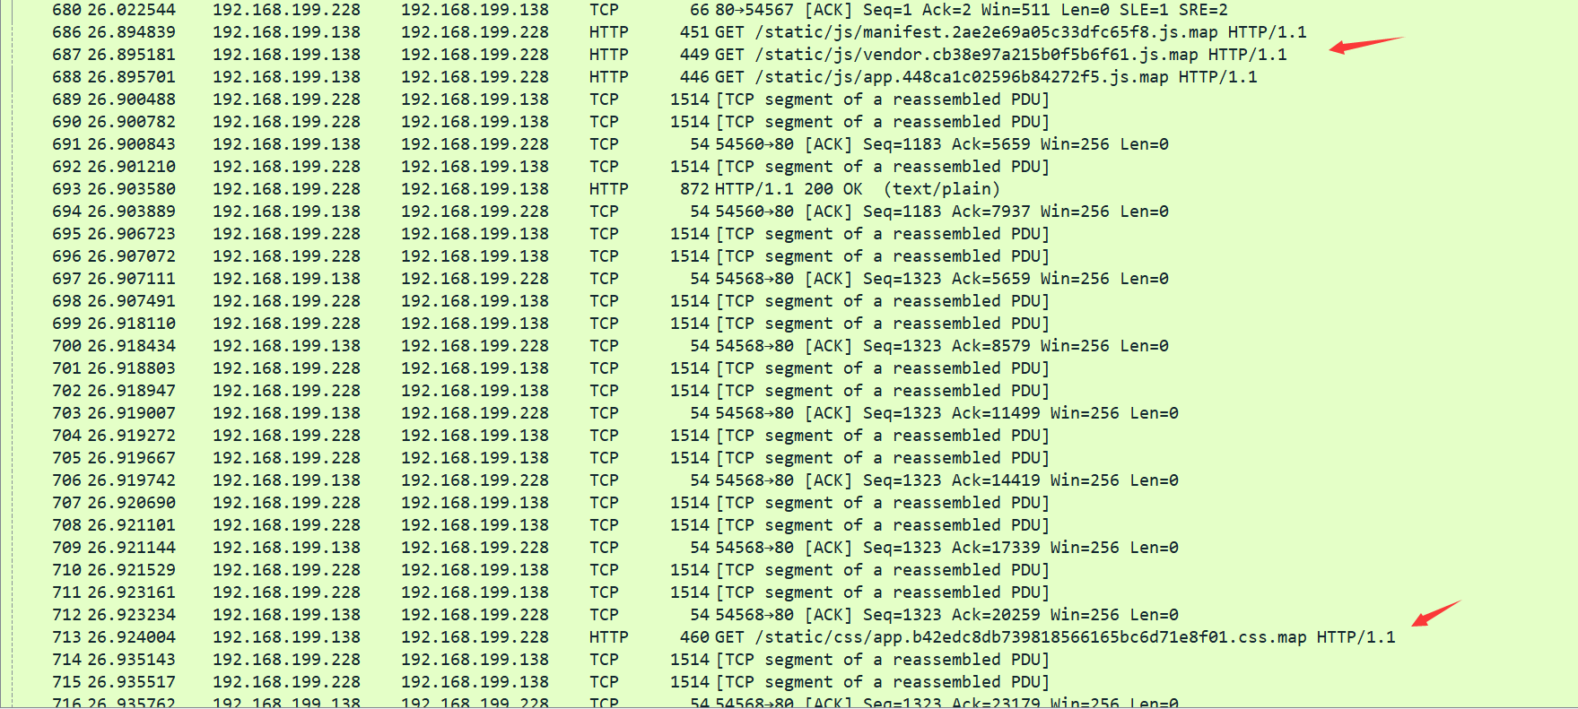

然后页面访问后端接口（/singer/allSinger以及/songList/allSongList等，两个接口分别用于获取歌手和歌单的数据）向后端服务器获取数据

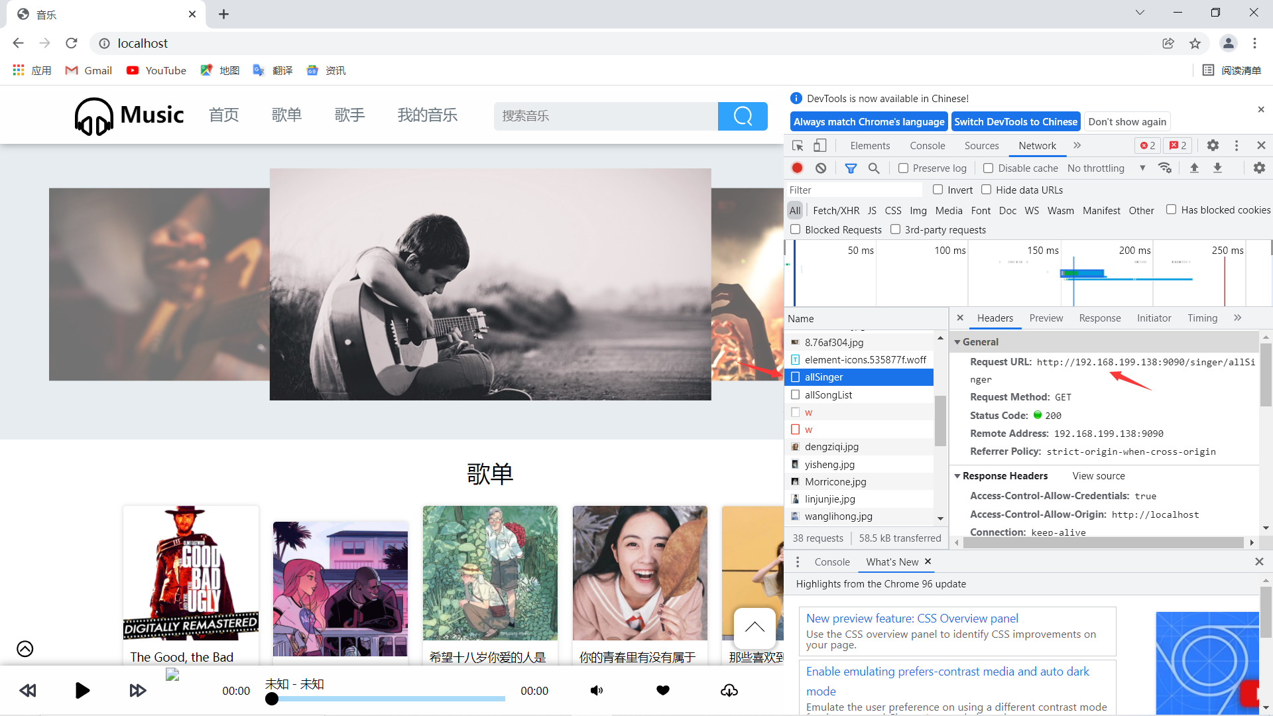

**（1）**由于http报文通过tcp进行传输，故有tcp的三次握手：



**（2）**访问后端接口的两条http请求报文：



以/singer/allSinger的get方式http请求报文为例：

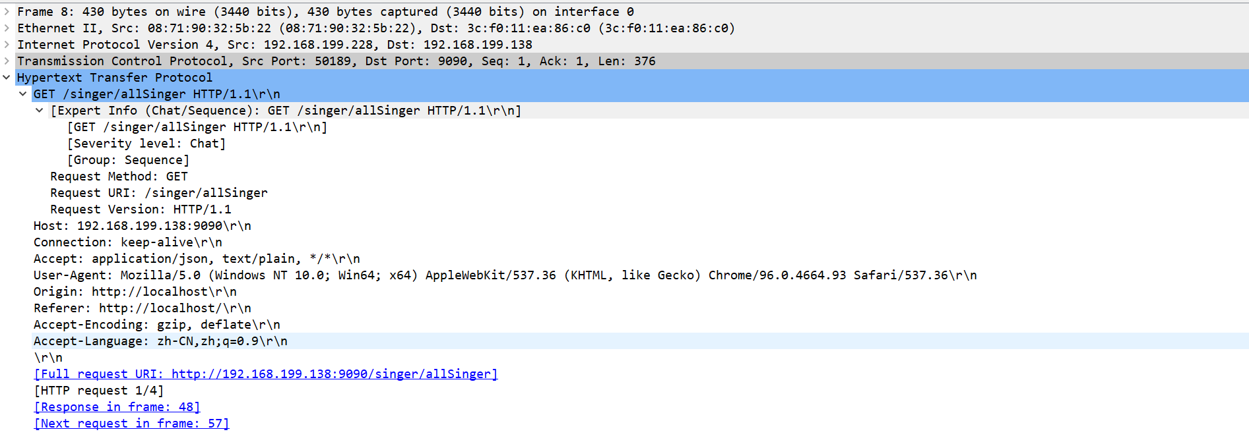

**Connection字段：**1、控制**不再转发给代理的首部字段.2、**管理持久连接

这里的作用是管理持久连接

Connection:Keep-Alive    表示连接是持久化连接

如果value值为close 表示为非持久化连接，每次请求响应后都会断开TCP连接。

**Accept字段：**表示通知服务器，客户端能够处理的媒体类型（数据类型）以及媒体类型的优先级。



如图为通知服务器自身能处理的数据类型首选为Json格式数据

**Accept-Charset字段：**表示通知服务器客户端支持的字符集和字符集的相对优先顺序，同样用q值表示权重。

**Accept-Encoding字段：**表示通知服务器客户端支持的内容（指报文主体）编码以及内容编码的优先级。也可使用“*”号表示任意编码。



表示支持gzip和deflate这两种编码的内容

**Accept-Language字段**：告知服务器客户端能够处理的自然语言集（中文或英文等），以及自然语言的相对优先级。



表示处理的自然语言集为中文

**User-Agent字段：**创建请求的浏览器和用户代理名称名称等信息。



这里我们用的是Chrome浏览器，故此处为Chrome浏览器的相关信息。

**（3）**后端服务器返回的http响应报文：



此处以/singer/allSinger的响应报文为例：

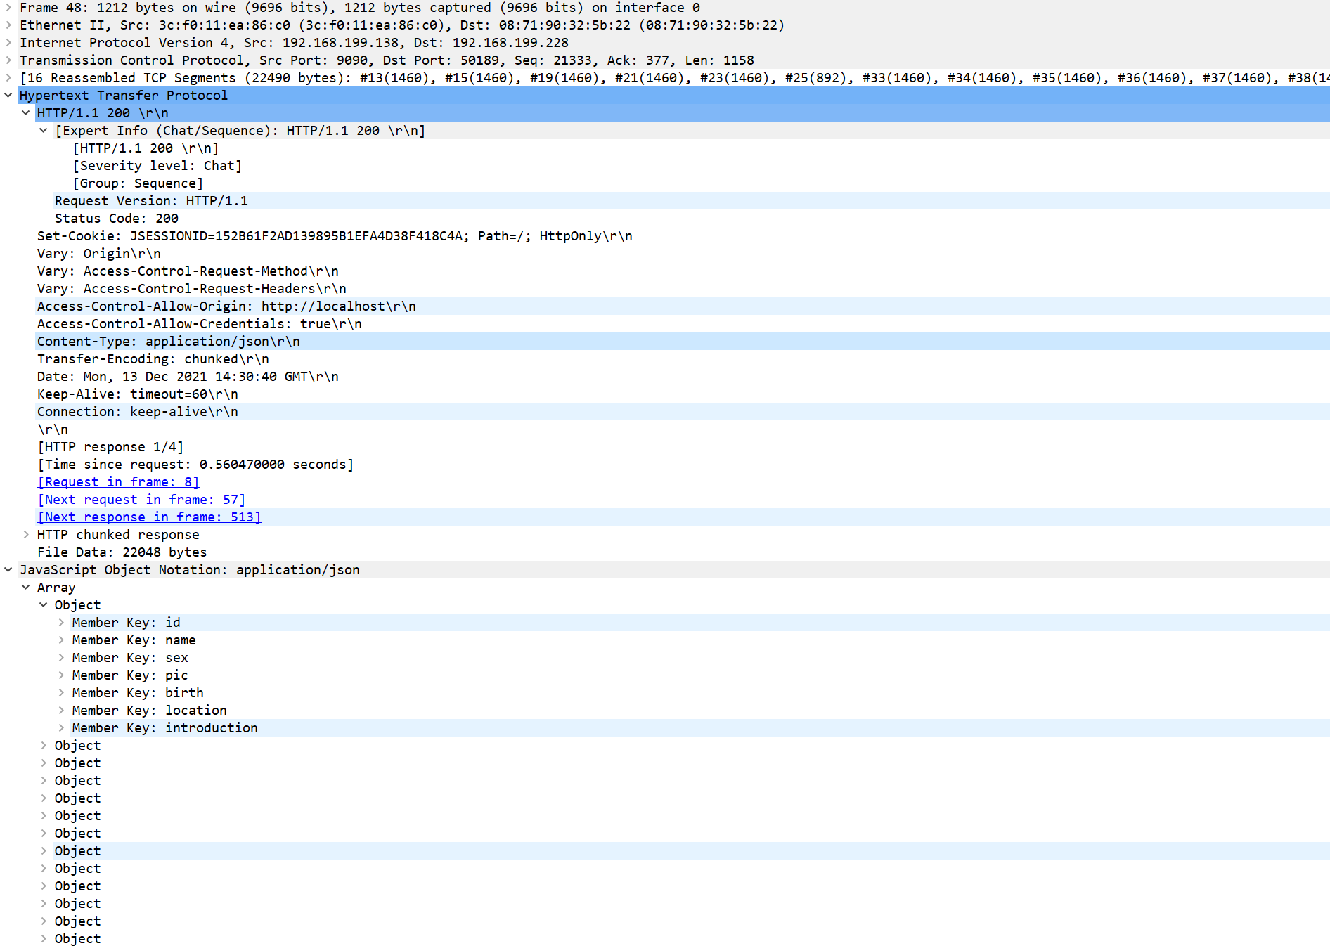

**Request Version字段:**表明请求协议的版本，如图表示版本为HTTP/1.1

**Status Code字段:** HTTP状态码，用以表示网页服务器HTTP响应状态的3位数字代码，如图表示200表示请求成功。

**Set-Cookie字段:**为客户端设置cookie。http是无状态协议，它不对之前发生的请求和响应的状态进行管理。也就是说，无法根据之前的状态进行本次的请求处理。故需要cookie来管理登录状态，此处即服务器为客户机设置cookie用来识别客户机。



如图所示，cookie中保存了jsessionid（sessionid保存了浏览器和服务器唯一性的通信凭证号码，session保存在服务器上，sessionid保存在浏览器等客户端，服务器根据浏览器发送来的sessionid作为一个唯一的key值找到对应的用户，所以说sessionid的唯一性用来区别和查询用户信息）但浏览器关闭后session会被清除，而cookie会被缓存，故使用cookie封装sessionid来管理登录状态。

**Vary字段：**获取指定的请求资源。（获取指定字段的指定值）

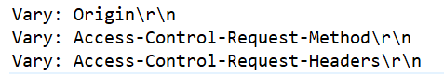

如图，分别是获取请求主机的ip地址、请求方法和请求头

**Content-Type字段：**说明了实体主体内对象的媒体类型。类型/子类型 的形式赋值。



如图指返回数据的类型为json格式的数据

**Access-Control-Allow-Origin: http://localhost**

**Access-Control-Allow-Credentials：true**



由于前后端分别部署在不同的两台主机上，所以存在跨域问题（浏览器从一个域名的网页去请求另一个域名的资源时，域名、端口、协议任一不同，都是跨域），故项目配置了允许跨域，上图两个字段表示后端服务器（192.168.199.138）允许跨域请求并将cookie开放给了本机（192.168.199.228，即图上显示localhost）

**Transfer-Encoding字段：**指明当前使用的传输编码。在最新的 HTTP/1.1 协议规范中，只定义了一种传输编码：分块编码（chunked）。配合持久连接去使用，为了在一个持久连接中，将数据分块传输，并标记内容实体传输结束而设计的。

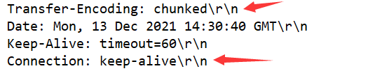

**Keep-Alive字段:** **timeout=5, max=1000**

**timeout**是超时时间，单位秒，超过这个时间后就断开连接  
**max**是最多的连接次数，若超过这个次数就强制断开连接

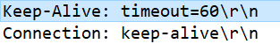

如图表示服务器与客户端建立长连接（Connection：keep-alive表示建立长连接），长连接的超时时间为60秒，超过60秒才会断开连接

**（4）**请求图片数据的http请求：



以/img/singerPic/dengziqi.jpg为例：

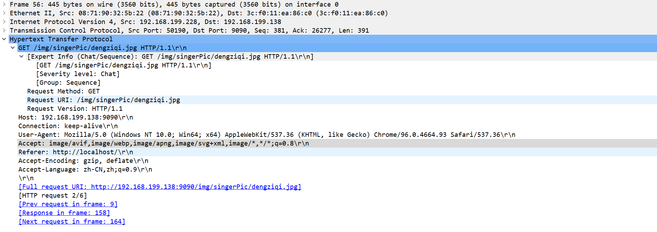

相较请求Json数据的http请求多了：

**Referer字段：**表示这个请求是从哪个URL过来的

**Accept字段**：通知服务器可处理的数据类型为图片类型。

**（5）**响应图片数据的http报文：



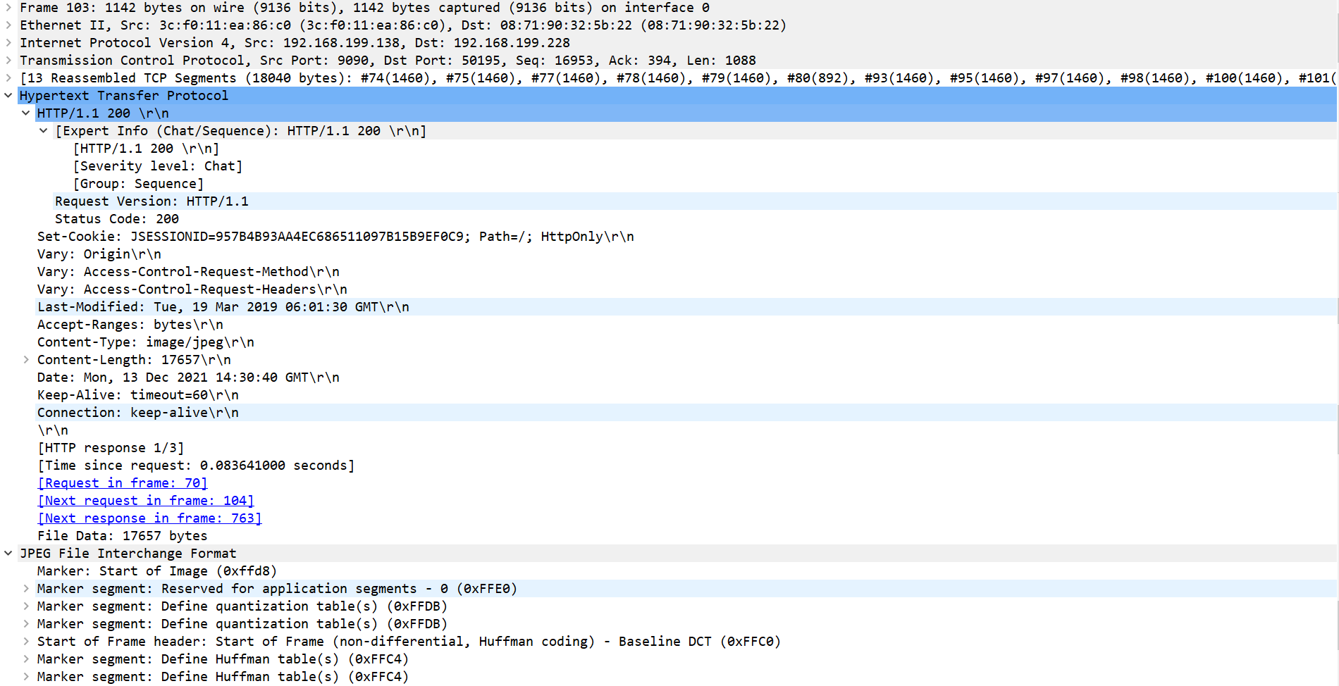

**Last-Modified字段：**服务器告知客户端该文件的最后修改时间

**Accept-Ranges字段：**是用来告知客户端服务器是否能处理范围请求，以指定获取服务器端某个部分的资源。可指定的字段值有两种,可处理范围请求时指定其为bytes，反之则指定其为none。

**Content-Length字段：**用于描述HTTP消息实体的传输长度（gzip压缩后的长度）

**4.接着进入登录页面，此时会访问后端接口/consumer/login**



Post方式的htpp请求报文：

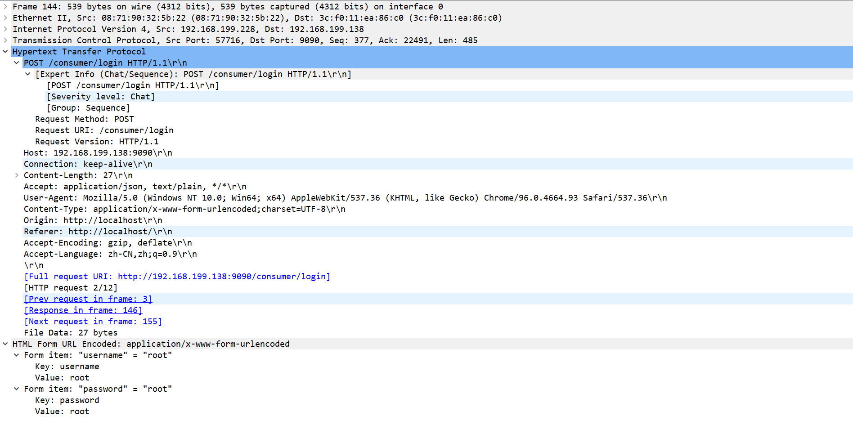

如图，通过post方式发起请求，由于未对账号密码验证进行加密，故数据包里还有用户名密码的数据

Content-Type:application/x-www-form-urlencoded;

窗体数据被编码为键值对，这是标准且默认的编码格式。当action为get时候，客户端把form表单数据转换成一个字串append到url后面，用?分割，由多个时用&连接。当action为post时候，浏览器把form表单数据封装到http body中，然后发送到服务器。

Http响应报文：

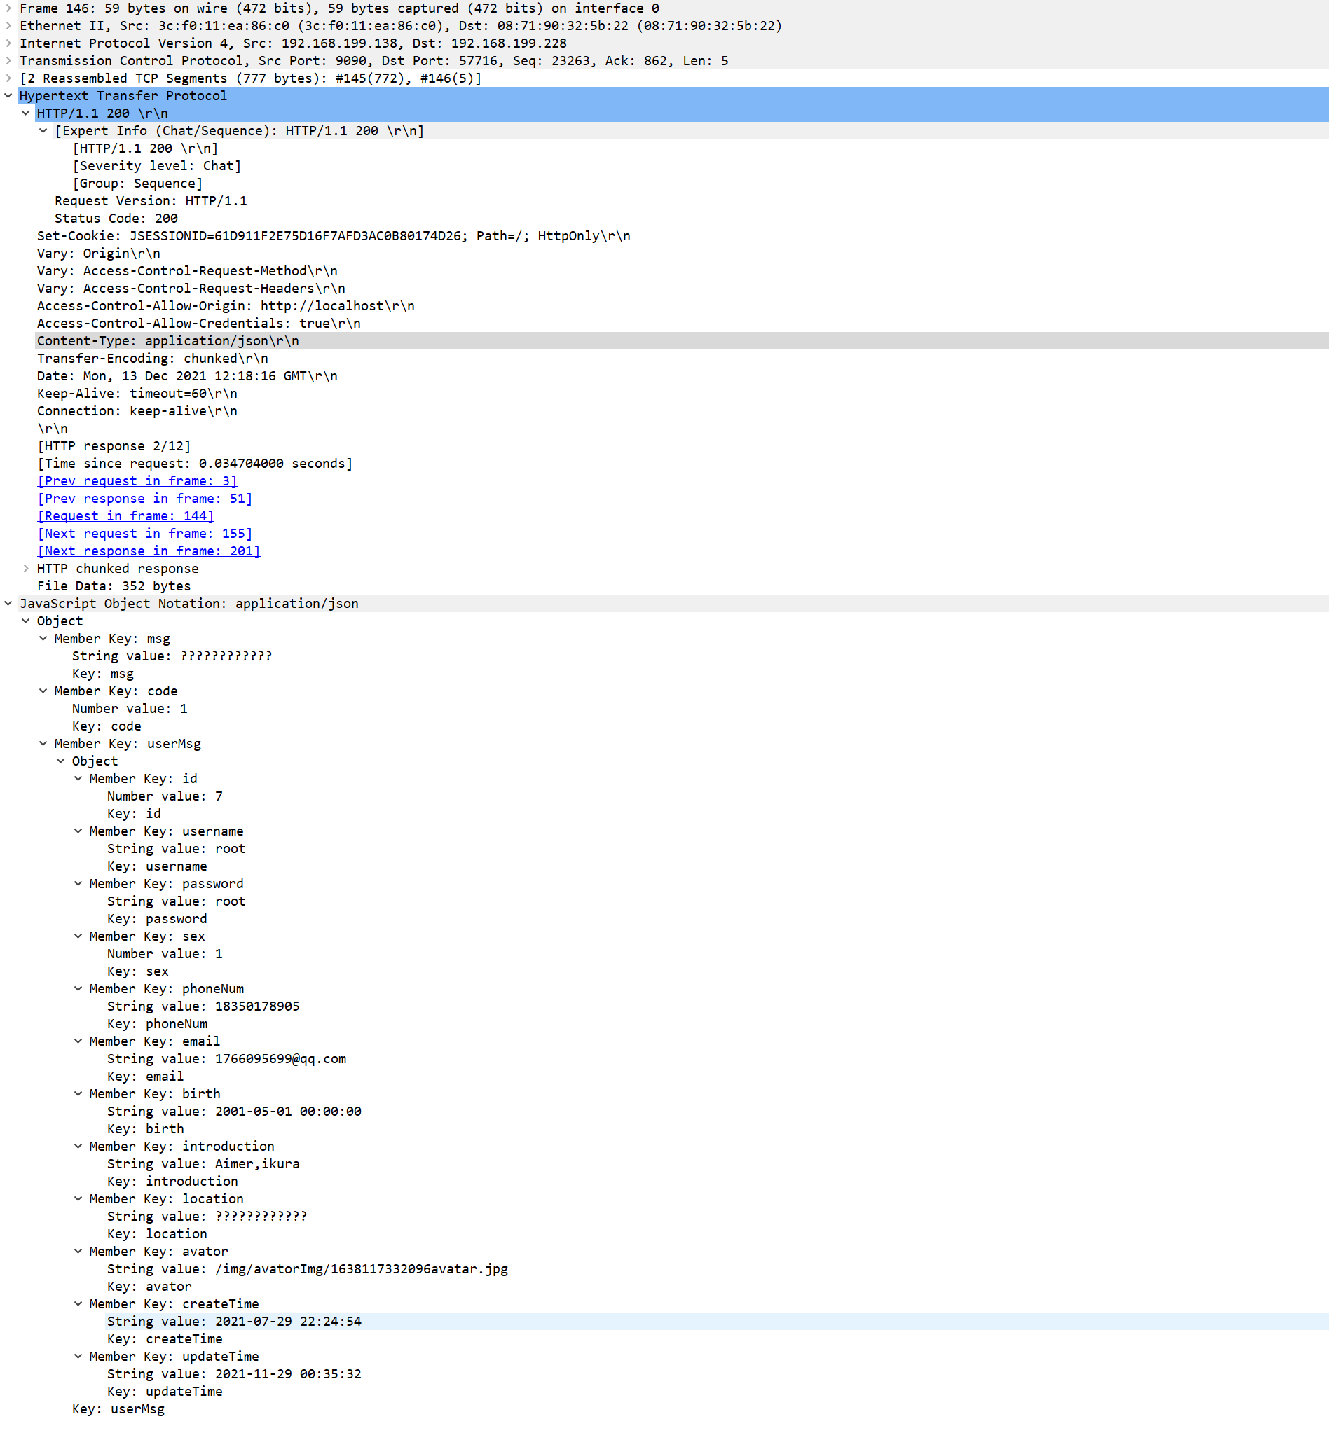

如图，后端访问数据库查询用户表，查询到响应登录成功的msg以及代表响应成功的code=1，和该用户的对象实例。

1. **进入我的消息页面**



发现访问后端接口/chat/root



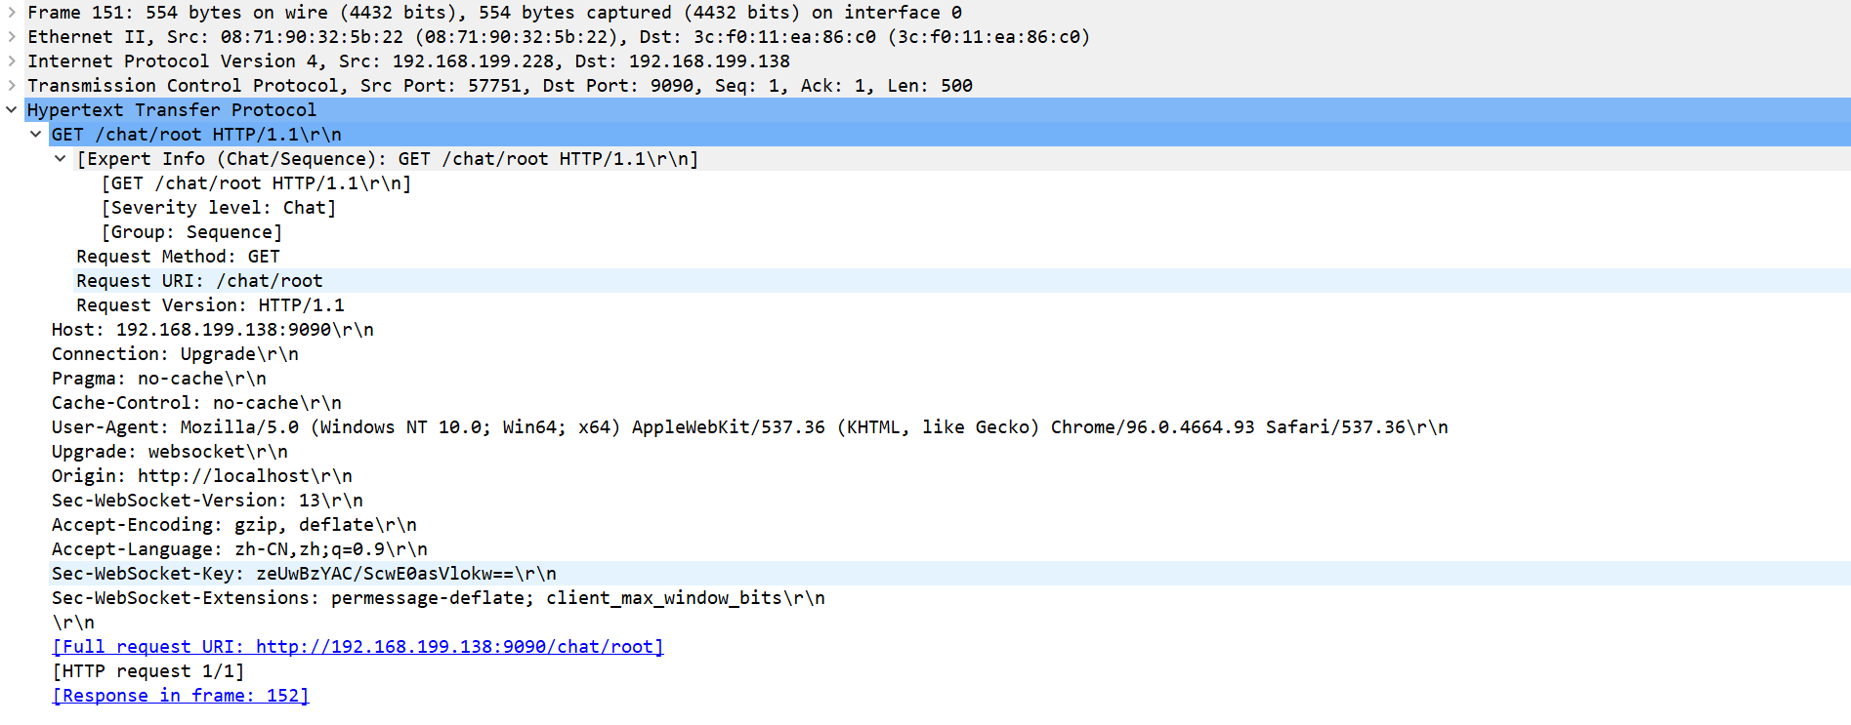

**Pragma:** no-cache

该首部字段属于通用首部字段，但只用在客户端发送的请求中。客户端会要求所有的中间服务器不返回缓存的资源。

**Cache-Control:** no-cache

强制客户端不能使用缓存，必须向源服务器再次验证数据

**Upgrade:** websocket

**Connection:** Upgrade

首部字段 Upgrade 用于检测 HTTP 协议及其他协议是否可使用更高的 版本进行通信，其参数值可以用来指定一个完全不同的通信协议。

首部字段 Upgrade 指定的值为 websocket。请注意此处两个字段首部字段的对应关系，Connection的值被指定为 Upgrade。Upgrade 首部字段产生作用的 Upgrade 对象仅限于客户端和邻接服务 器之间。因此，使用首部字段 Upgrade 时，还需要额外指定 Connection:Upgrade。

**Sec-WebSocket-Version:** 13

告知服务器，客户端的websocket版本为13

**Sec-WebSocket-Key:** zeUwBzYAC/ScwE0asVlokw==

Sec-WebSocket-Key是一个 Base64 encode 的值，这个是浏览器随机生成的，用于验证服务器身份。要求服务端必须返回一个对应加密的"Sec-WebSocket-Accept"应答，否则客户端会抛出"Error during WebSocket handshake"错误，并关闭连接。

**Sec-WebSocket-Extensions:** permessage-deflate; client_max_window_bits

代表客户端支持的扩展类型

对应的响应报文：



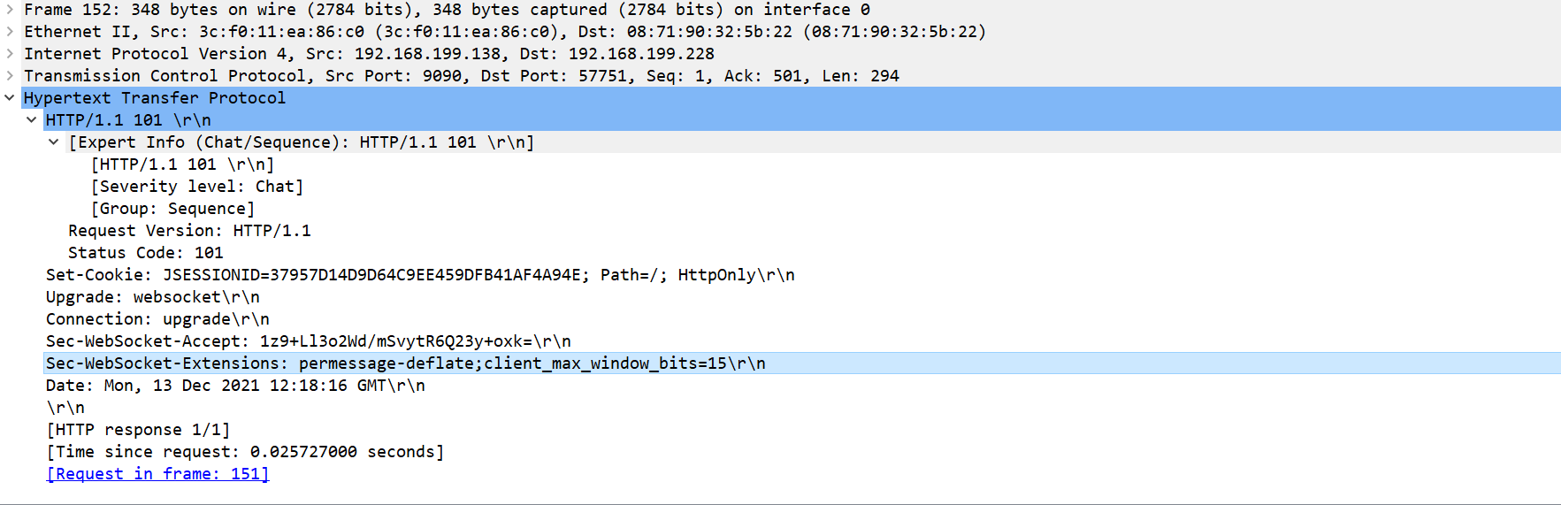

**Status Code:** 101

表示服务端接受 WebSocket 协议的客户端连接，经过这样的请求-响应处理后，客户端服务端的 WebSocket 连接握手成功, 后续就可以进行 TCP 通讯了。

**Sec-WebSocket-Accept:** 1z9+Ll3o2Wd/mSvytR6Q23y+oxk=

服务端必须返回一个对应加密的"Sec-WebSocket-Accept"应答“Sec-WebSocket-Key”

1. **点击邓紫棋（歌手）进入歌手页面**

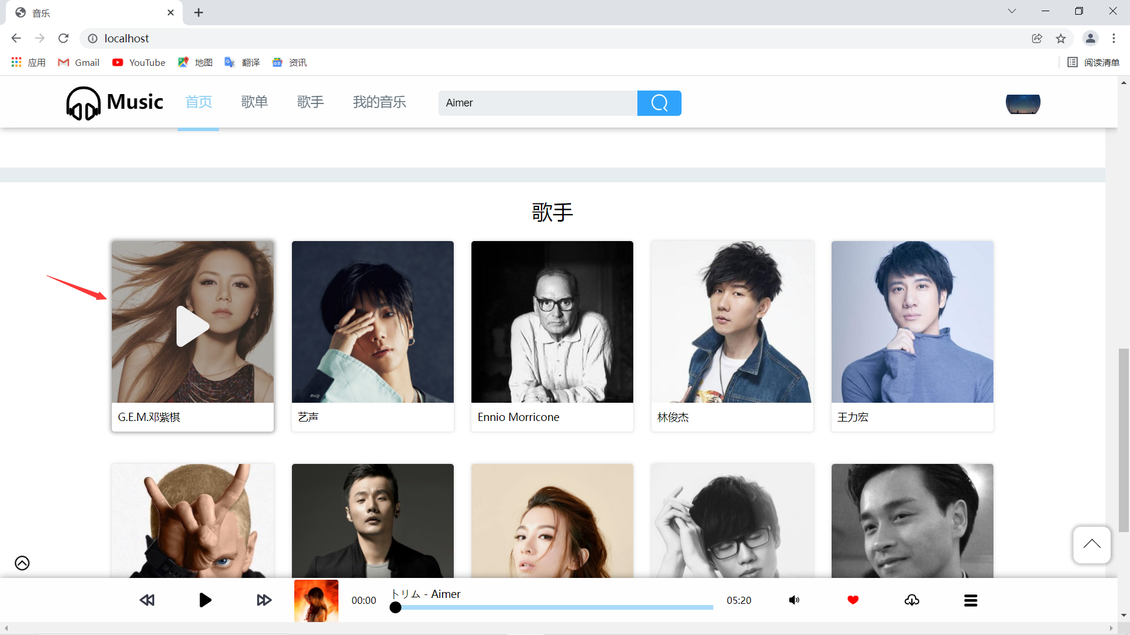

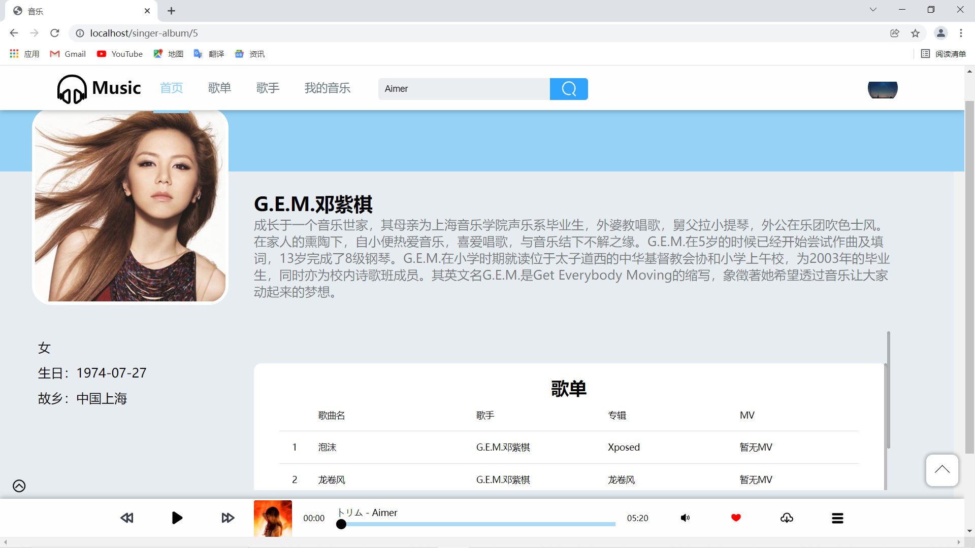

传入歌手id，使用get方法访问后端



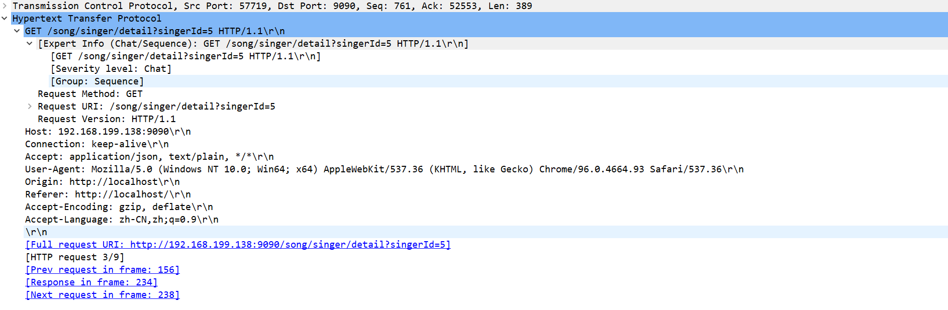

对应http响应

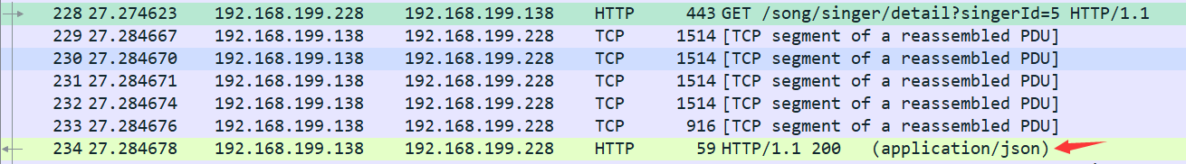

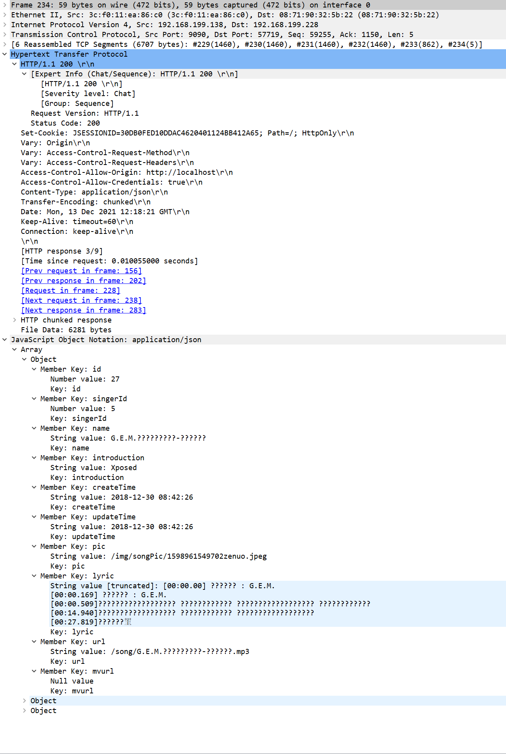

返回该歌手的个人信息，以及其歌曲信息

**9.搜索歌曲**

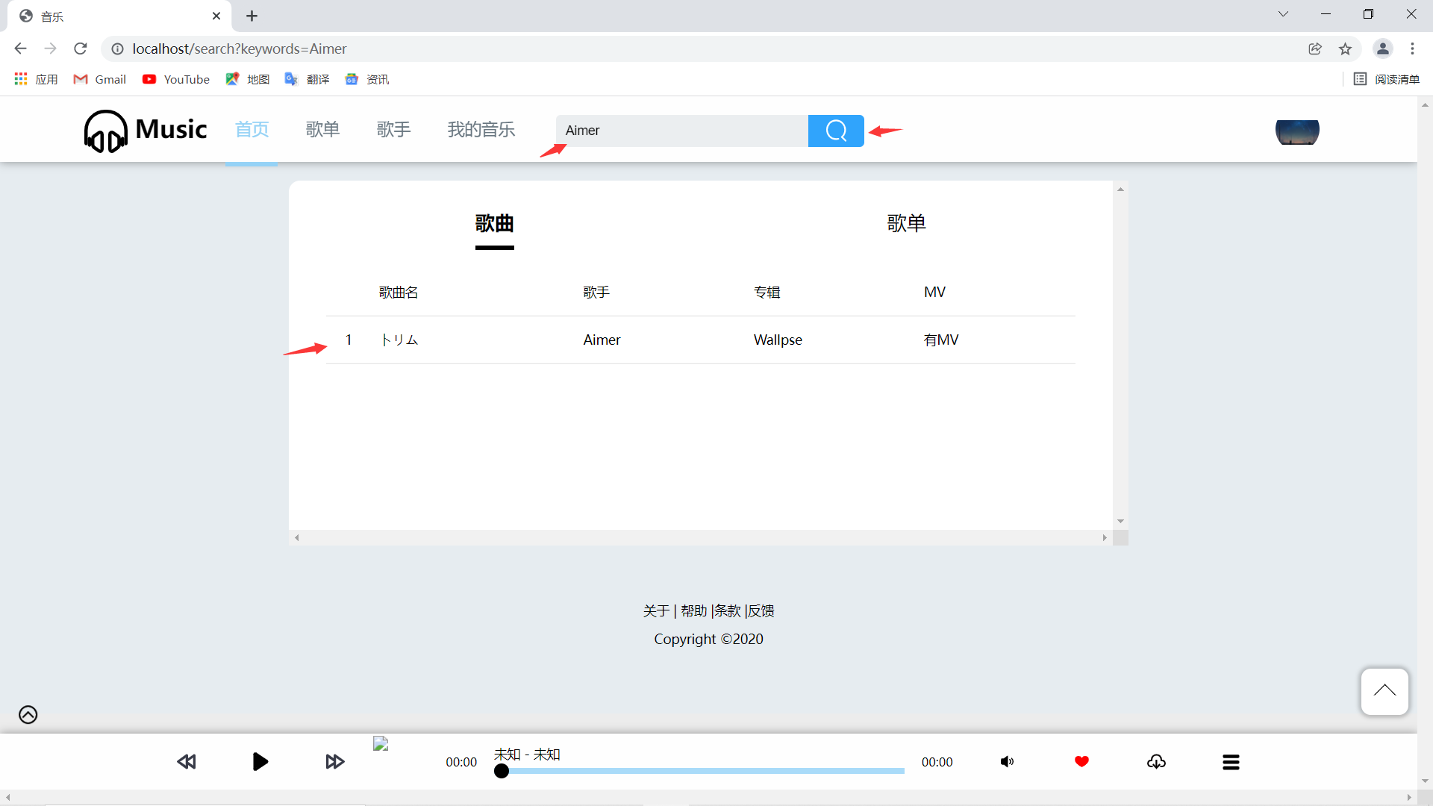

Get方式访问后端/song/likeSongOfName=Aimer



http响应回响应的歌曲歌手数据

**10.** （1）点击歌曲进行播放（访问后端获取音频）

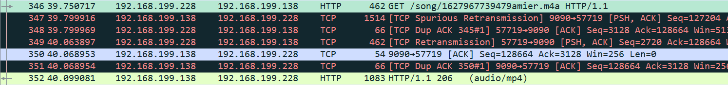

Get方式请求/song/….m4a的后端音频文件

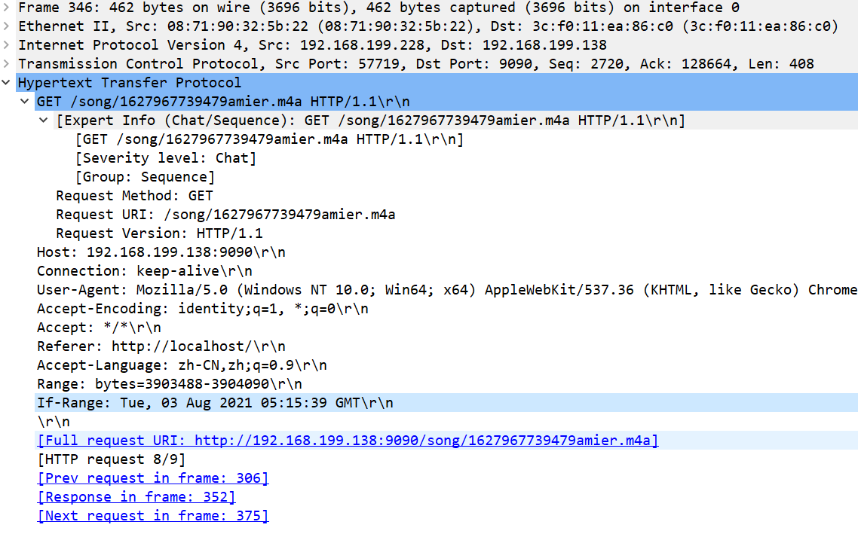

**Range:** bytes=3903488-3904090

请求资源的部分内容，单位是byte，即字节，从3903488到3904090字节的数据

**If-Range:** Tue, 03 Aug 2021 05:15:39 GMT

它告知服务器若指定的If-Range字段值(ETag值或者时间)和请求资源的ETag值或时间相一致时,则作为范围请求处理.反之,则返回全体资源.

对应的响应报文：

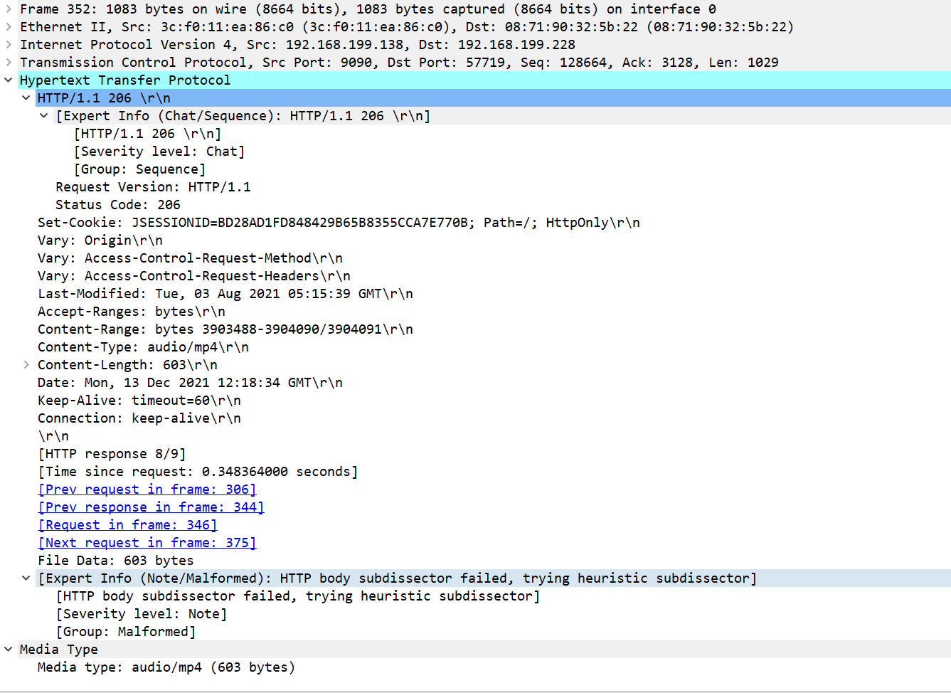

**Status Code:** 206

使用此类响应实现断点续传或者将一个大文档分解为多个下载段同时下载。

**Last-Modified:** Tue, 03 Aug 2021 05:15:39 GMT\r\n

告知客户端，服务器上的该资源最后修改时间

**Accept-Ranges:** bytes

服务器使用 HTTP 响应头Accept-Ranges标识自身支持范围请求。字段的具体值用于定义范围请求的单位。当浏览器/客户端发现 Accept-Ranges 头时，可以尝试继续中断了的下载，而不是重新开始。

**Content-Range:** bytes 3903488-3904090/3904091

用以指示本次响应中返回的内容的范围

**Content-Type:** audio/mp4

表示数据格式为mp4的音频文件

**Content-Length:** 603

表示数据长度为603字节

（2）点击mv进行播放（访问/mv/….mp4）

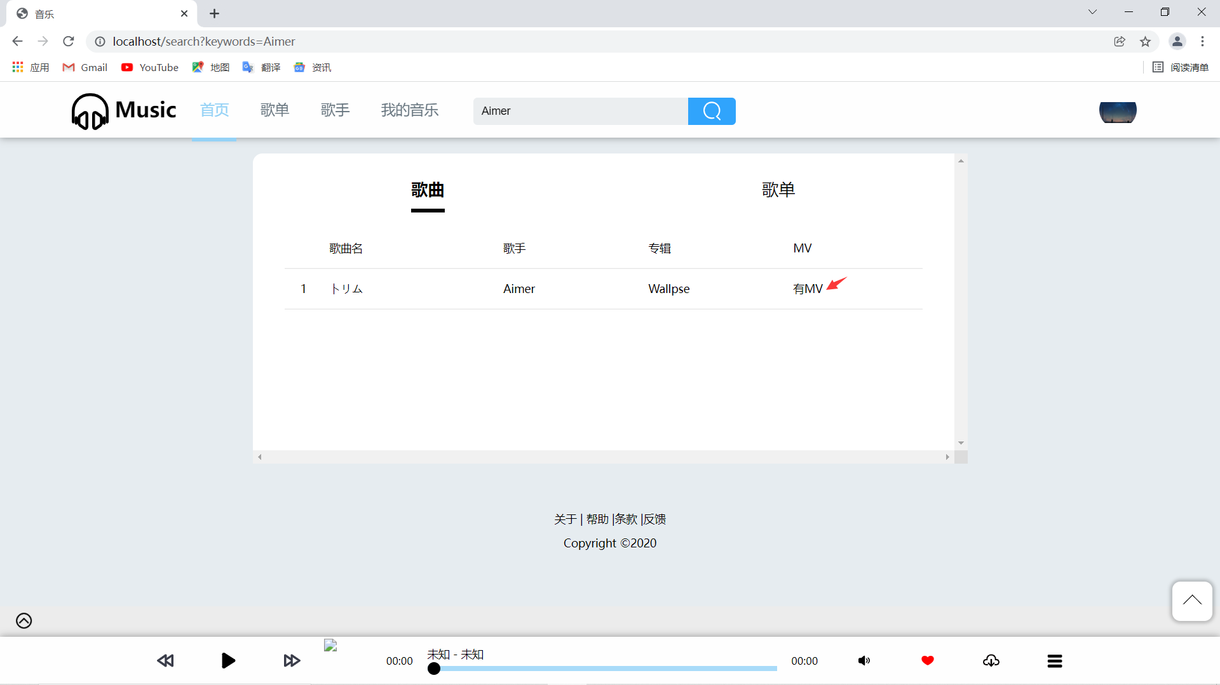

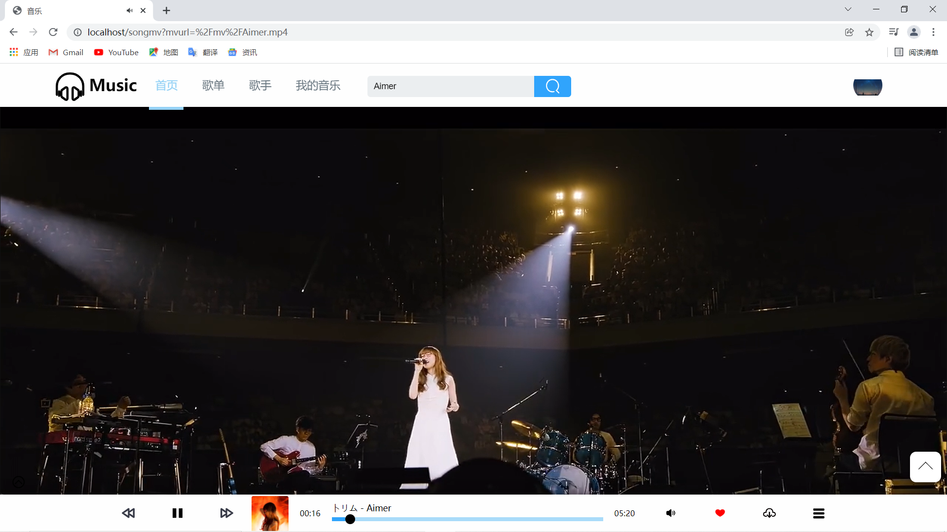

http请求和响应报文：

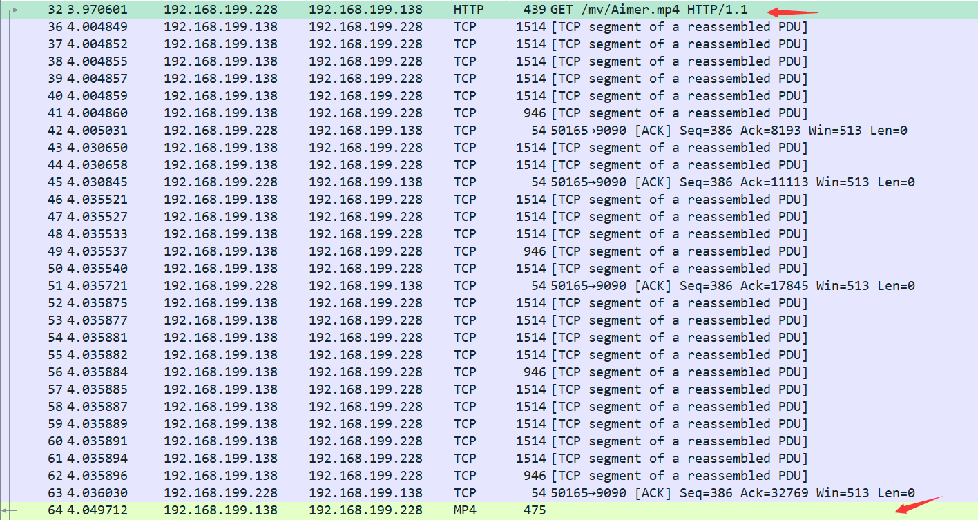

请求报文：

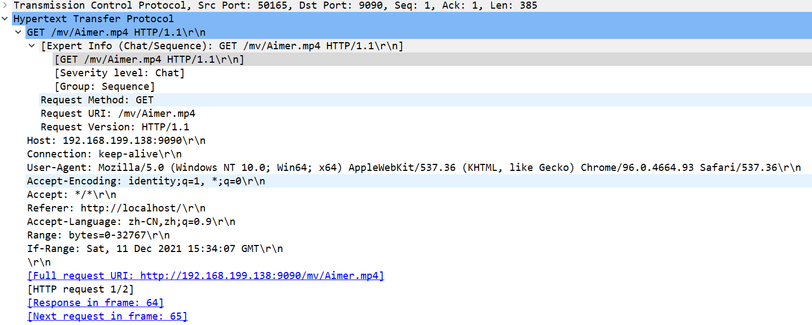

响应报文：

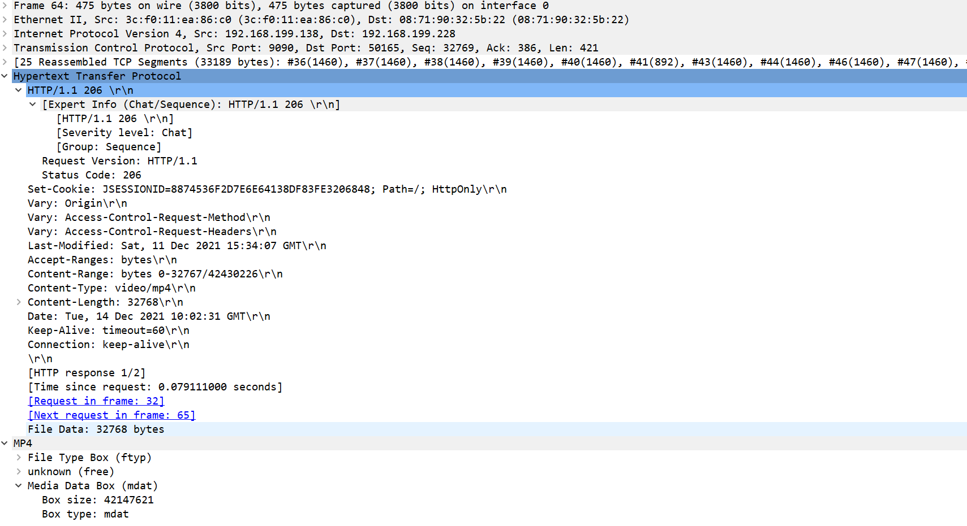

**Status Code:** 206

使用此类响应实现断点续传或者将一个大文档分解为多个下载段同时下载。

**Last-Modified:**

告知客户端，服务器上的该资源最后修改时间

**Content-Type:** video/mp4

表示数据格式为mp4的视频文件

11、

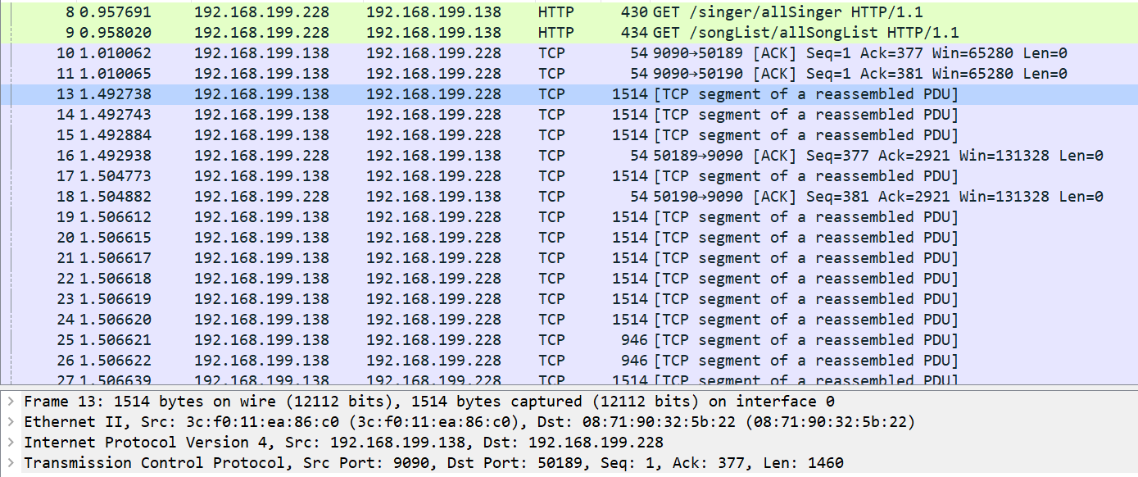

服务器响应一个查询或者命令时如果要回应很多数据（信息）而这些数据超出了TCP的最大MSS（MSS: Maxitum Segment Size 最大分段大小，如图可得此时MMS为1514）时，主机会通过发送多个数据包来传送 这些数据（注意：这些包并未被分片）。对wireshark来说这些对相应同一个查询命令的数据包被标记了“TCP segment of a reassembled PDU”

12、

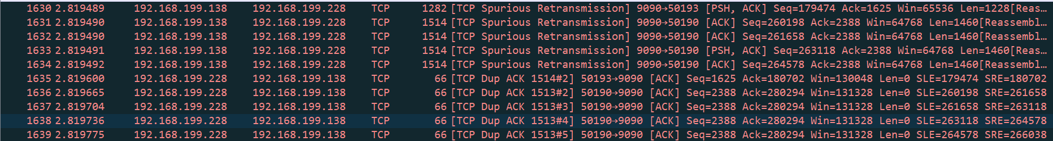

**[TCP Spurious Retransmission]tcp虚假重传：**

指实际上并没有超时，但看起来超时了，导致虚假超时重传的原因有很多种：

（1）对于部分移动网络，当网络发生切换时会导致网络延时突增

（2）当网络的可用带宽突然变小时，网络rtt会出现突增的情况，这会导致虚假超时重传

（3）网络丢包（原始和重传的包都有可能丢包）会导致虚假重传超时。

spurious retransmission意味着发送端认为发送的包已经丢失了，然后就重传了，尽管此时接收端已经发送了对这些包的确认（确认还没收到或者已经丢失了）。如果接收端以前收到过相同的包，接收端就会报spurious retransmission，但是发送端是不会报spurious retransmission的。

**[TCP dup ack XXX#X]重复应答：**

表示第几次重新请求某一个包，  
XXX表示第几个包，  
X表示第几次重复请求。

13、TCP断开连接：

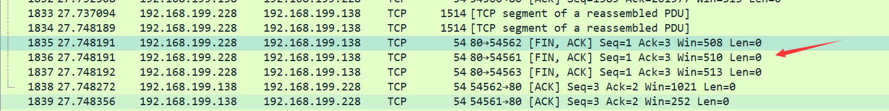

14、TCP重传：



15、TCP传输时，前一个消息包还没有收到，后一个消息包先收到，可能是丢包或者分组乱序导致。



16、TCP重传

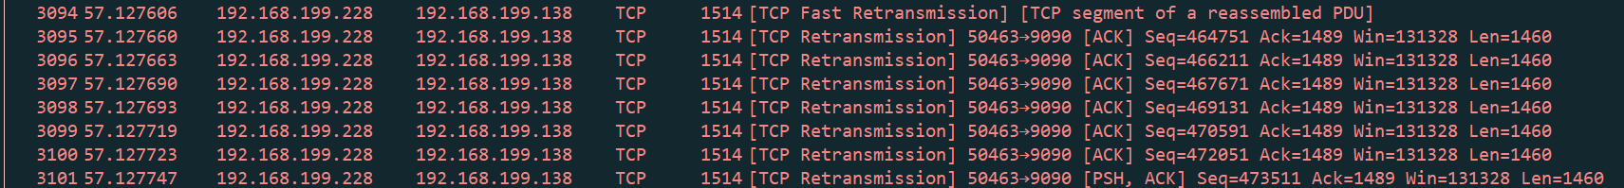

17、TCP快速重传



18、TCP乱序

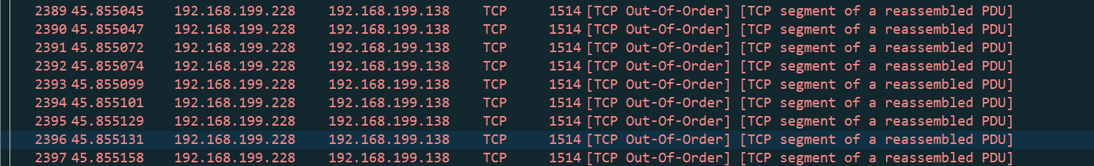

19、服务器端发生异常、客户端断开连接

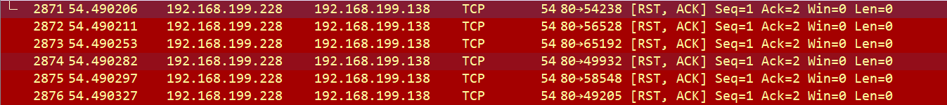

20、[TCP Window Full]: 是指的发送端发送的数据已经达到的接受窗口的上限。继而停止发送，等待新的接收窗口的通告。（此时是客户端进行消息通信发送大文件时产生）



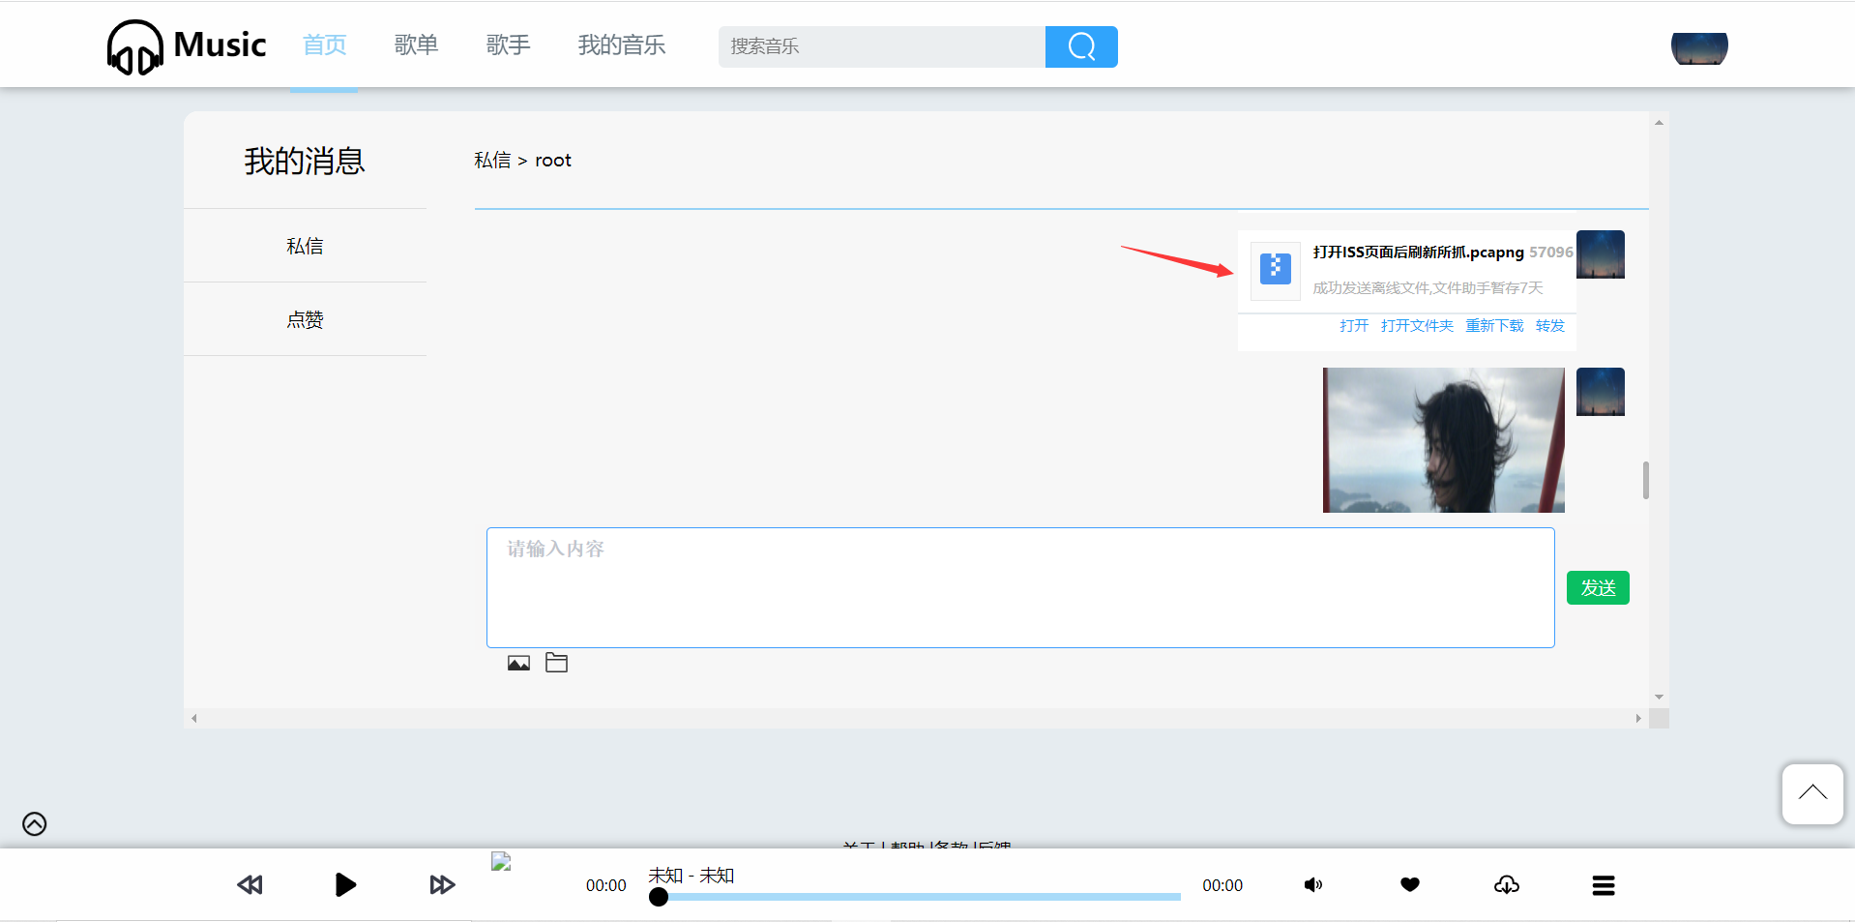

21、客户端长时间未响应后发送keep-alive探测报文段，如果连接几个探测报文都没有得到响应，则认为当前tcp连接已经死亡



22、[TCP ZeroWindow]：表示接收方的缓存已满无法接收数据（零窗口事件）

[TCP ZeroWindowProbe]：零窗口探测包。服务器端接收到零窗口以后进入僵持状态，冻结所有和连接有关的计时器，并且周期性的发送直到接收者的窗口打开。

[TCP Window Update]：缓冲区已释放为所示的大小，因此请恢复传输。

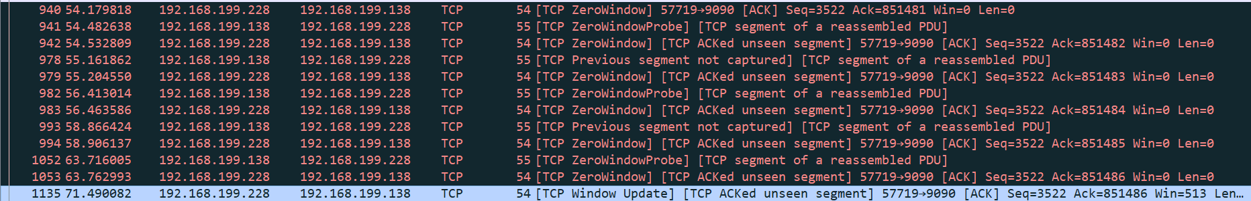

## 5.2 通信部分Websocket和WebRtc

1、下面分别是发送消息,文件,图片和用户断开连接的抓包(各占两个,客户端发给服务端带MASK=True的包,然后服务端再发送给客户端一个False的包)

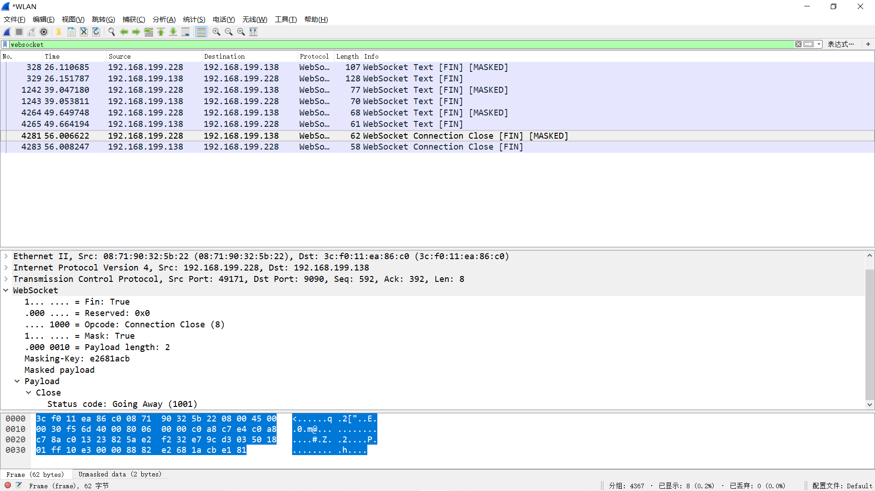

* FIN：标识是否为此消息的最后一个数据包，占 1 bit
* RSV1, RSV2, RSV3: 用于扩展协议，一般为0，各占1bit
* Opcode：数据包类型（frame type），占4bits
* MASK：占1bits，用于标识PayloadData是否经过掩码处理。
* Payload length：Payload data的长度。
* 1、如果其值在0-125，则是payload的真实长度。
* 2、如果值是126，则后面2个字节形成的16bits无符号整型数的值是payload的真实长度。
* 3、如果值是127，则后面8个字节形成的64bits无符号整型数的值是payload的真实长度。
* Payload：真实的数据

2、

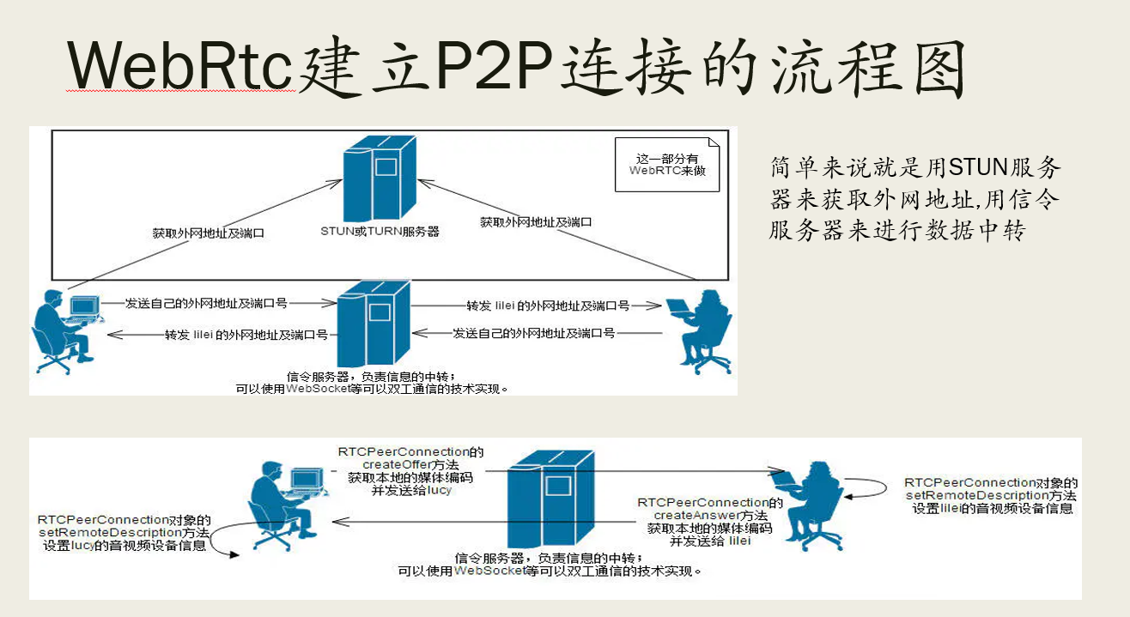

* 注：下面的抓到的包都只是利用websocket作为信令服务器进行建立P2P信息传递的
* 首先是会抓到大量websocket的包,这是两台主机彼此在交换数据时候利用websocket作为进行信息传递（PPT中有详细两台主机建立P2P连接的流程,代码中也给出了详细的注释）

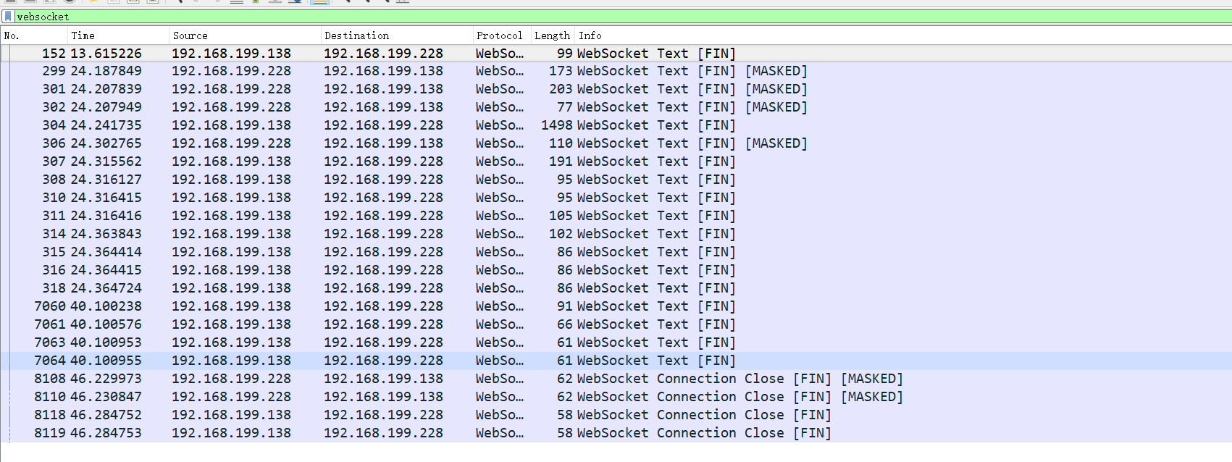

然后是和STUN协议相关的包：

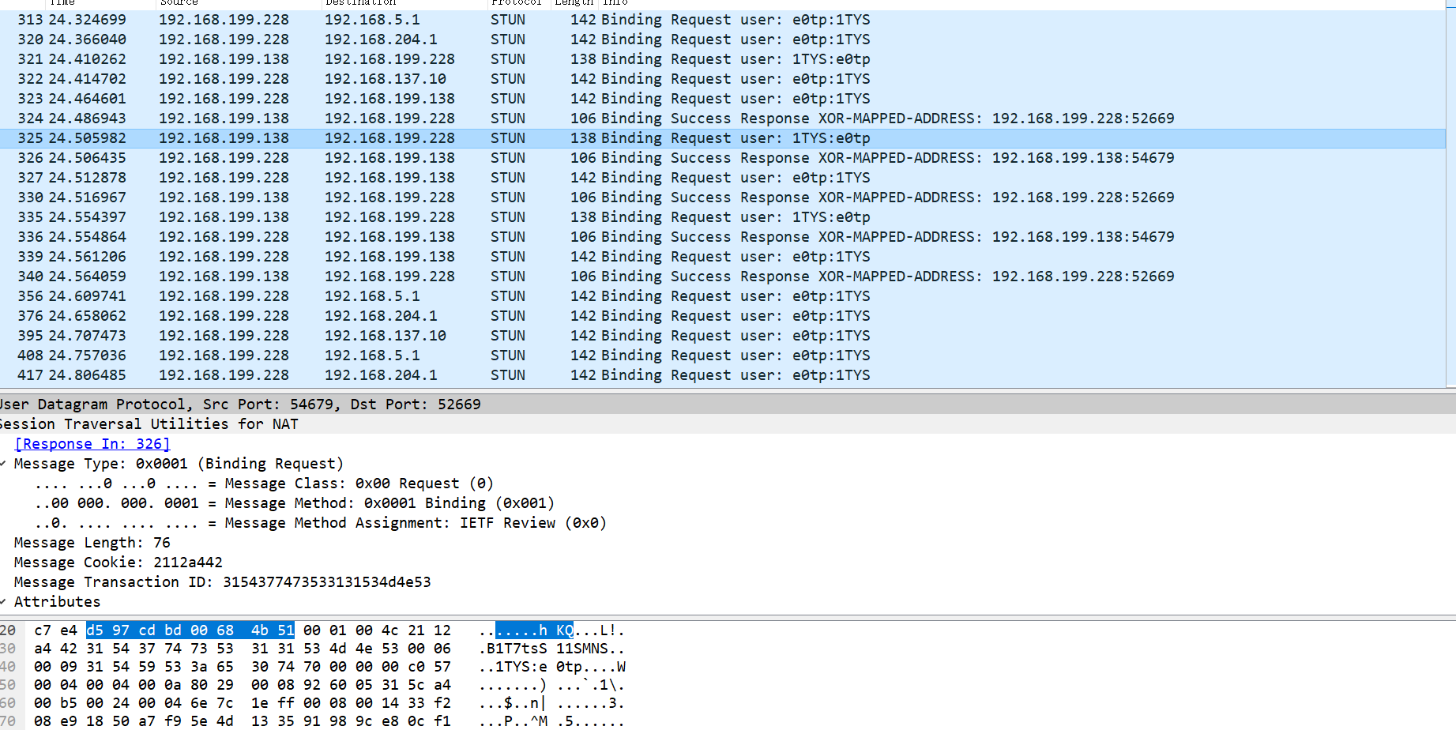

然后是和DTLS协议相关的包：

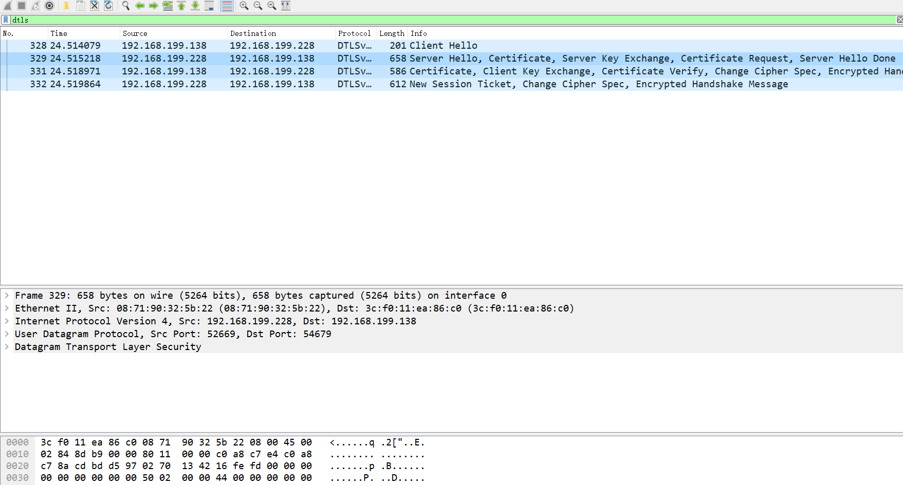

两台主机建立好P2P连接之后,就开始利用UDP互相发送数据了

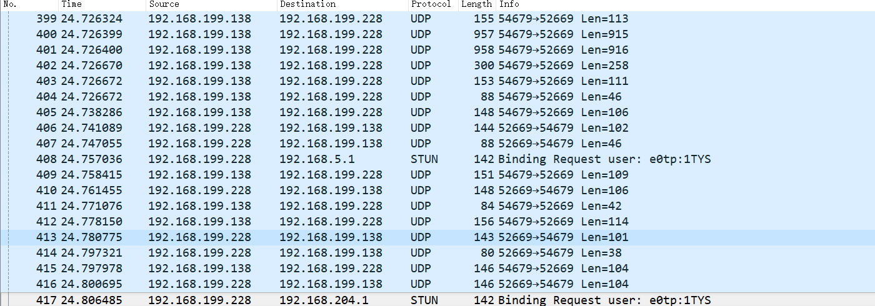

## 5.3 深入理解HTTP协议

### 5.3.1 常用HTTP方法

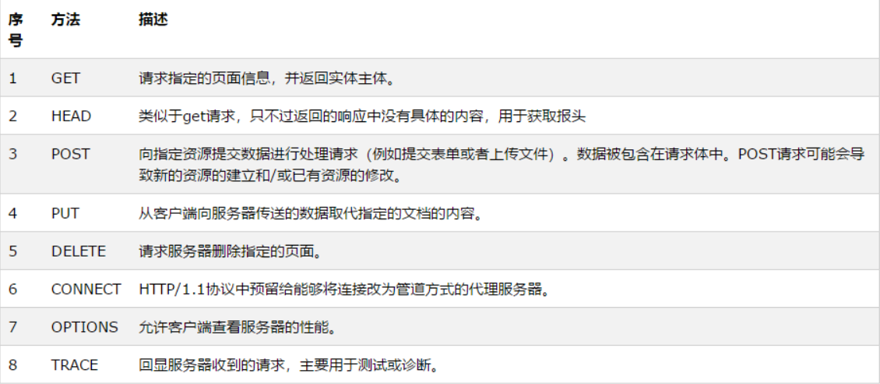

### 5.3.2 POST和GET方法的区别

|  |  |  |
| --- | --- | --- |
| 比较 | GET | POST |
| 请求参数的区别 | 把请求参数拼接在URL后面，以？分隔，多个参数之间用&连接；如果是英文或数字，原样发送，如果是空格或中文，则用Base64编码 | 把提交的数据放在请求主体中，不会在URL中显示出来 |
| 传输数据的大小 | 浏览器和服务器会限制URL的长度，一般是2K | 可以传输较大量的数据 |
| 安全性 | 请求参数在URL后面，可以直接看到，尤其是登录时，如果登录界面被浏览器缓存，其他人就可以通过查看历史记录，拿到账户和密码 | 请求参数在请求主题中传输，无法直接拿到，相对GET安全性较高；但是通过抓包工具，还是可以看到请求参数的 |

### 5.3.3 常见HTTP响应

|  |  |  |
| --- | --- | --- |
| 状态码 | 短语 | 含义 |
| 200 | OK | 请求没有问题，主体部分包含所请求数据 |
| 206 | Partial Content | 部分请求成功，断点续传 |
| 301 | Permanently Moved | 请求的URL已被移除，响应报文中的Location首部包含新URL |
| 302 | Temporarily Moved | 与301类似，代表暂时性转移 |
| 304 | Not Modified | 客户端有缓存文档，并发出了一个条件性请求时，服务器高速客户端原来缓存的文档还可以继续使用 |
| 404 | Not Found | 服务器无法找到客户所请求的资源 |
| 500 | Internal Server Error | 服务器发生内部错误，无法完成请示 |

### 5.3.4 HTTP工作原理

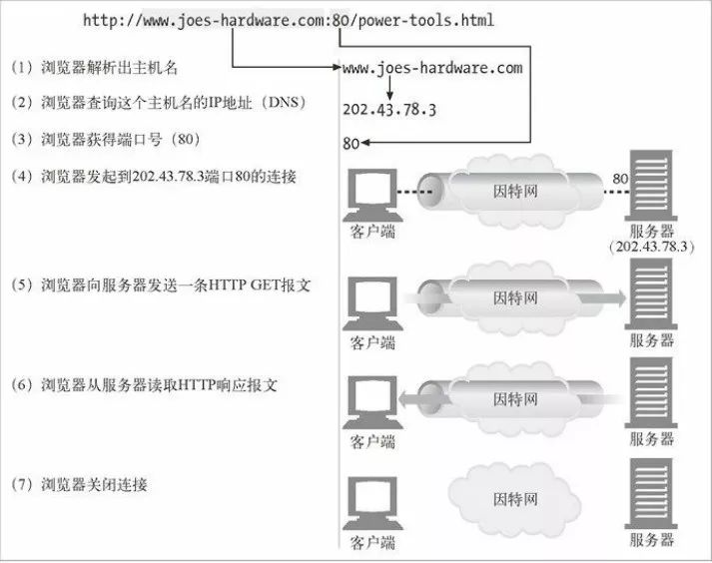

## 5.4 三个验证

### 5.4.1 验证消息通信时Client->Server->Client时的消息转发

此时以192.168.43.18作为服务器，192.168.43.156和192.168.43.14作为两个客户端分别登录后进行消息通信

服务器主机：

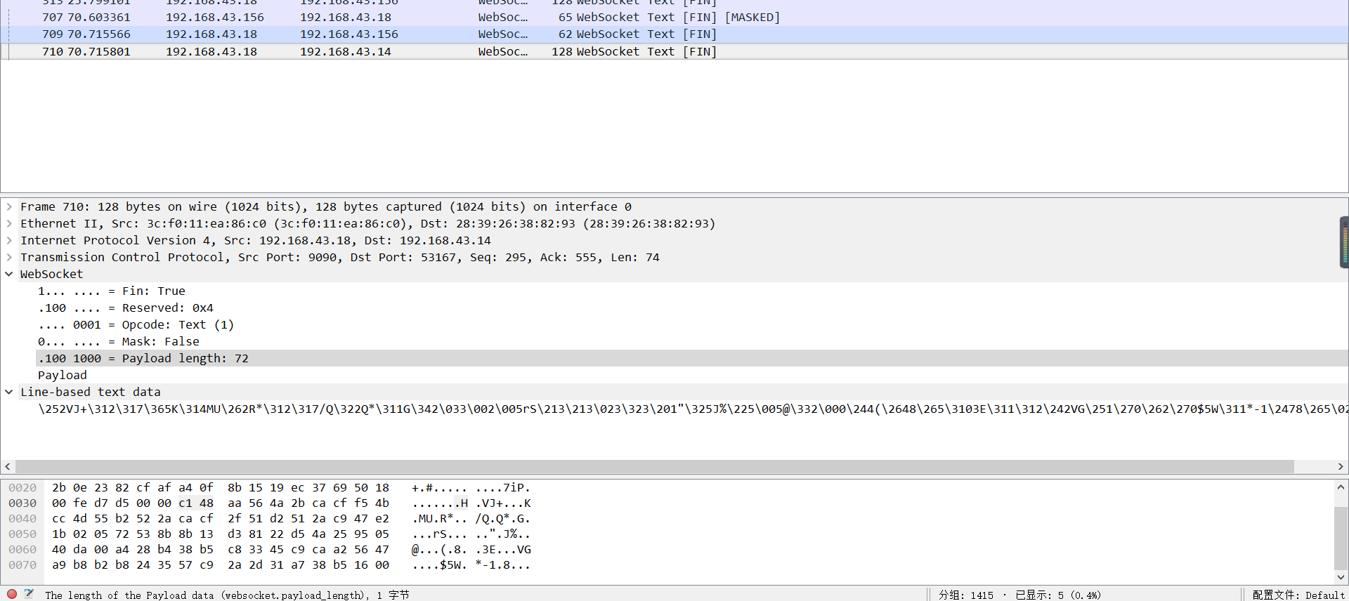

主机192.168.43.156



主机192.168.43.14

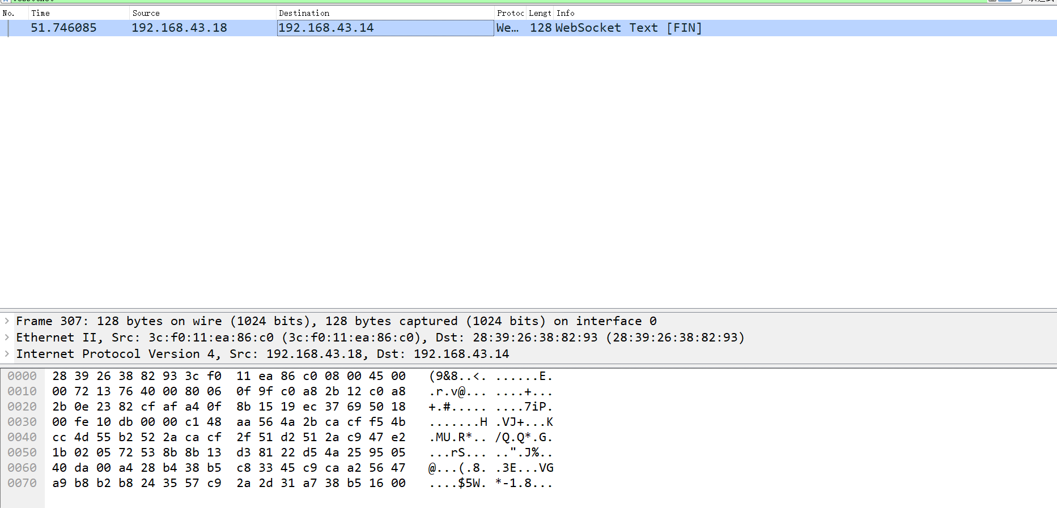

如图，两个客户端分别与服务器进行通信，再由服务器进行转发

### 5.4.2 验证访问不同后端接口时不一定访问同一个TCP连接端口

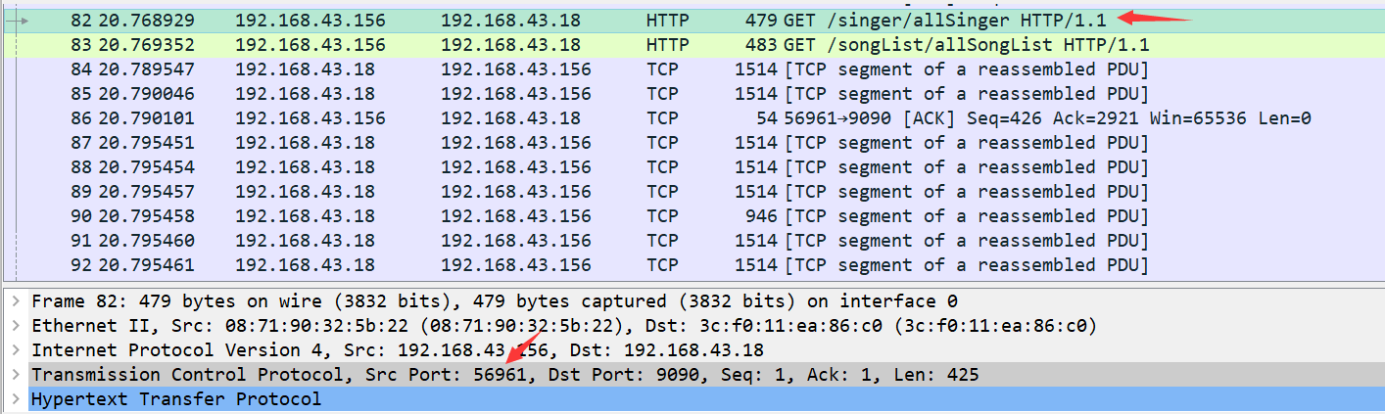

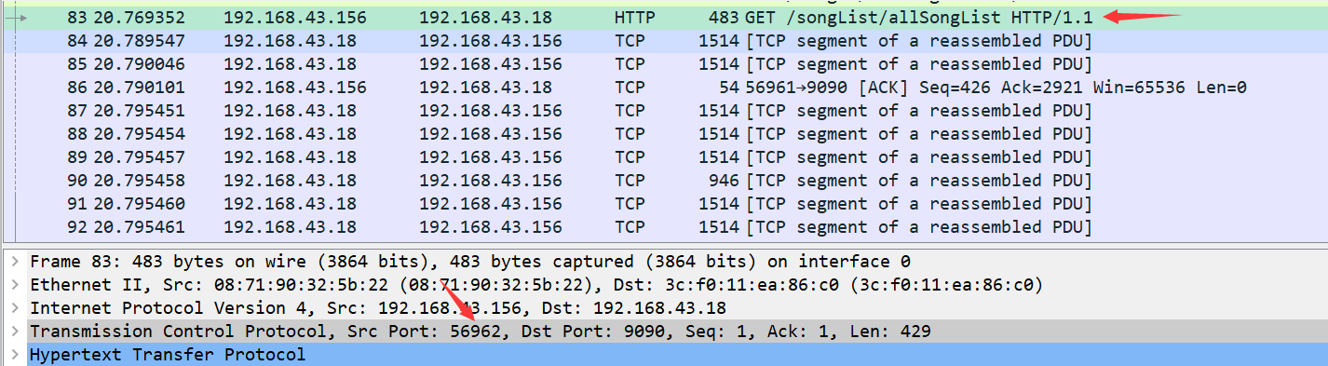

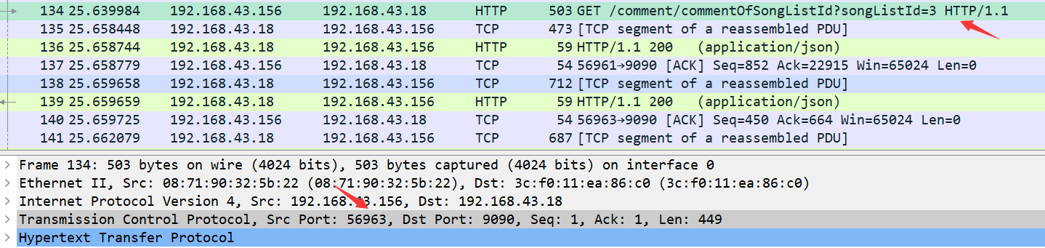



如图所示，访问不同的后端接口并不一定访问同一个TCP连接端口

### 5.4.3 验证WebRtc技术进行视频通话时websocket仅在建立连接阶段用到

在利用WebRTC建立P2P连接阶段,需要用到信令服务器(ip地址为192.168.43.18)来中转数据,这里我用的是websocket服务器来作为信令服务器。下面是websocket服务器和两台主机(192.168.43.156和192.168.43.14)的抓包截图,由于在建立连接阶段,两台主机进行了大量的数据交互,所以可以抓到较多的websocket包,当P2P连接建立完毕,接下来就只由两台主机互相发送UDP的包

通过下图中三台机器抓到的包可以验证上述结论

下面为websocket服务器抓到的包

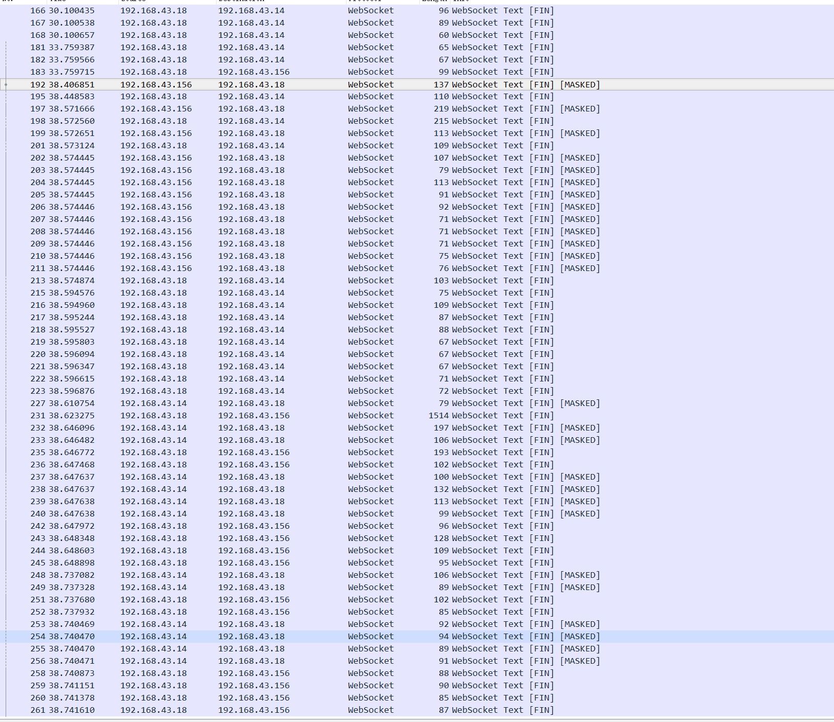

下图为主机(192.168.43.156)抓到的包,注意:在发送UDP包的时候用的是Ipv6地址

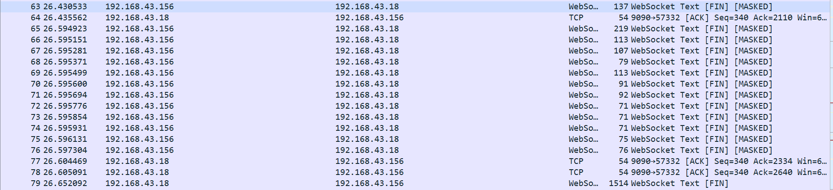

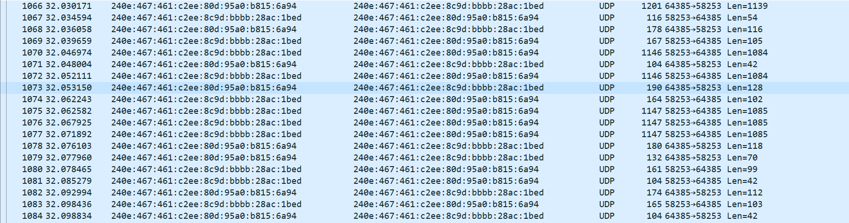 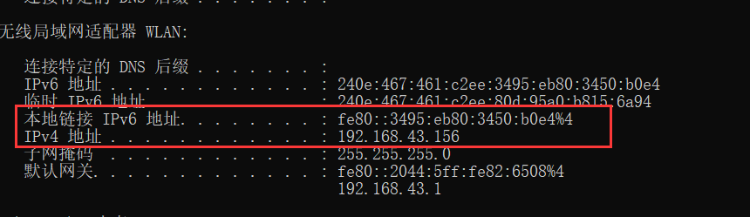

下图为主机(192.168.43.14)抓到的包

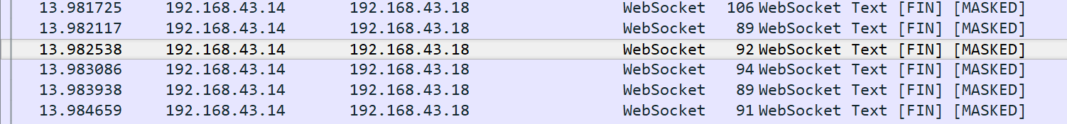

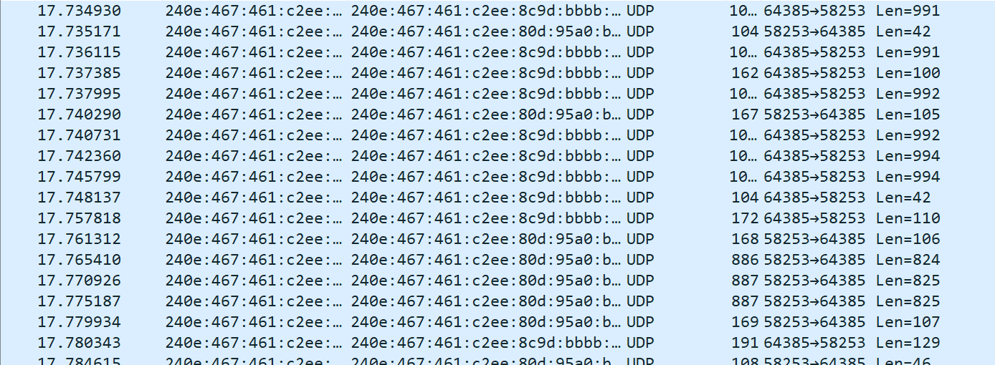

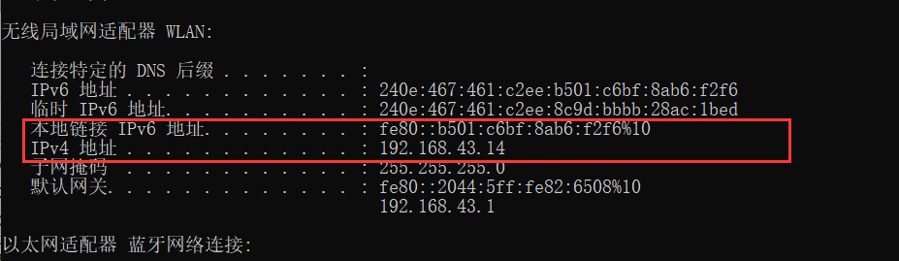

# 6 基于互联网的HTTP报文交互

## 6.1 内网穿透技术

### 6.1.1 内网穿透技术简介

内网穿透即NAT穿透，网络连接时术语，计算机是局域网内时，外网与内网的计算机节点需要连接通信，就会出现不支持内网穿透。内网穿透是将内网IP地址和端口映射到公网，可以将内网地址转化变为公网地址，并且拥有一个外网域名。

### 6.1.2 NAT实现方式

NAT的实现方式有三种，即静态转换Static Nat、动态转换Dynamic Nat和端口多路复用OverLoad。

[**静态**](https://baike.baidu.com/item/%E9%9D%99%E6%80%81)**转换**是指将内部网络的私有IP地址转换为公有IP地址，IP地址对是一对一的，是一成不变的，某个私有IP地址只转换为某个公有IP地址。借助于[静态](https://baike.baidu.com/item/%E9%9D%99%E6%80%81)转换，可以实现外部网络对内部网络中某些特定设备（如服务器）的访问。

**动态转换**是指将内部网络的私有IP地址转换为公用IP地址时，IP地址是不确定的，是随机的，所有被授权访问上Internet的私有IP地址可随机转换为任何指定的合法IP地址。也就是说，只要指定哪些内部地址可以进行转换，以及用哪些合法地址作为外部地址时，就可以进行动态转换。动态转换可以使用多个合法外部地址集。当[ISP](https://baike.baidu.com/item/ISP/10152)提供的合法IP地址略少于网络内部的计算机数量时。可以采用动态转换的方式。

**端口多路复用（Port address Translation,PAT）**是指改变外出数据包的[源端口](https://baike.baidu.com/item/%E6%BA%90%E7%AB%AF%E5%8F%A3)并进行端口转换，即端口[地址转换](https://baike.baidu.com/item/%E5%9C%B0%E5%9D%80%E8%BD%AC%E6%8D%A2)（PAT，Port Address Translation).采用端口多路复用方式。内部网络的所有[主机](https://baike.baidu.com/item/%E4%B8%BB%E6%9C%BA)均可共享一个合法外部IP地址实现对Internet的访问，从而可以最大限度地节约IP地址资源。同时，又可隐藏网络内部的所有[主机](https://baike.baidu.com/item/%E4%B8%BB%E6%9C%BA)，有效避免来自internet的攻击。因此，目前网络中应用最多的就是端口多路复用方式。

## 6.2 Ngrok的使用

### 6.2.1 原理

内网穿透是在本地电脑和一个有公网的服务器之间建立连接，通过访问公网服务器的域名就可以访问到本地电脑上的服务，目前有Utools，frp，花生壳，ngrok等开源或收费软件可以进行内网穿透。

Sunny-Ngrok内网穿透原理：将用户的IP地址和端口号映射成外网的一个IP地址，**通过建立隧道与云服务器建立映射关系，这就相当于打破了局域网的限制。穿过限制，访问内网服务。**

### 6.2.2服务器域名的配置

1. 在Sunny-Ngrok上选择服务器类型

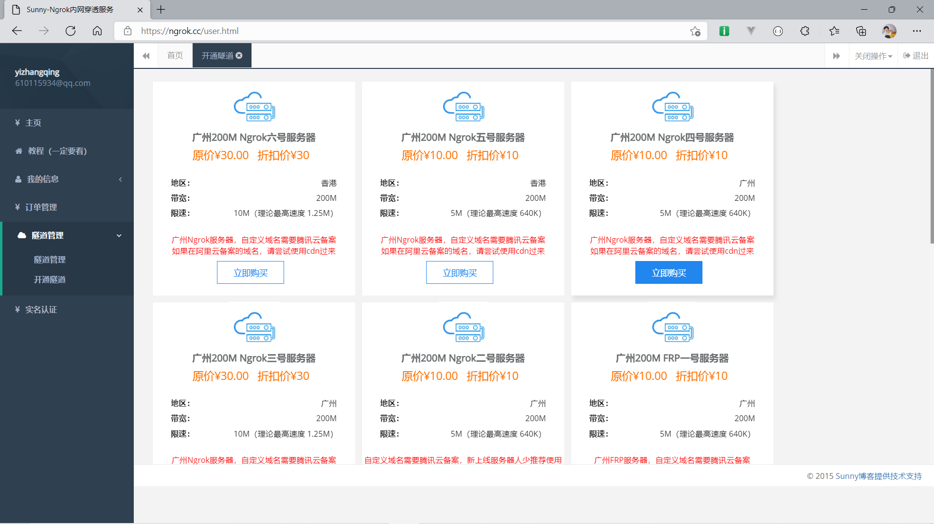

1. 选择http类型，将自己的IP地址和端口号与外网域名建立起映射

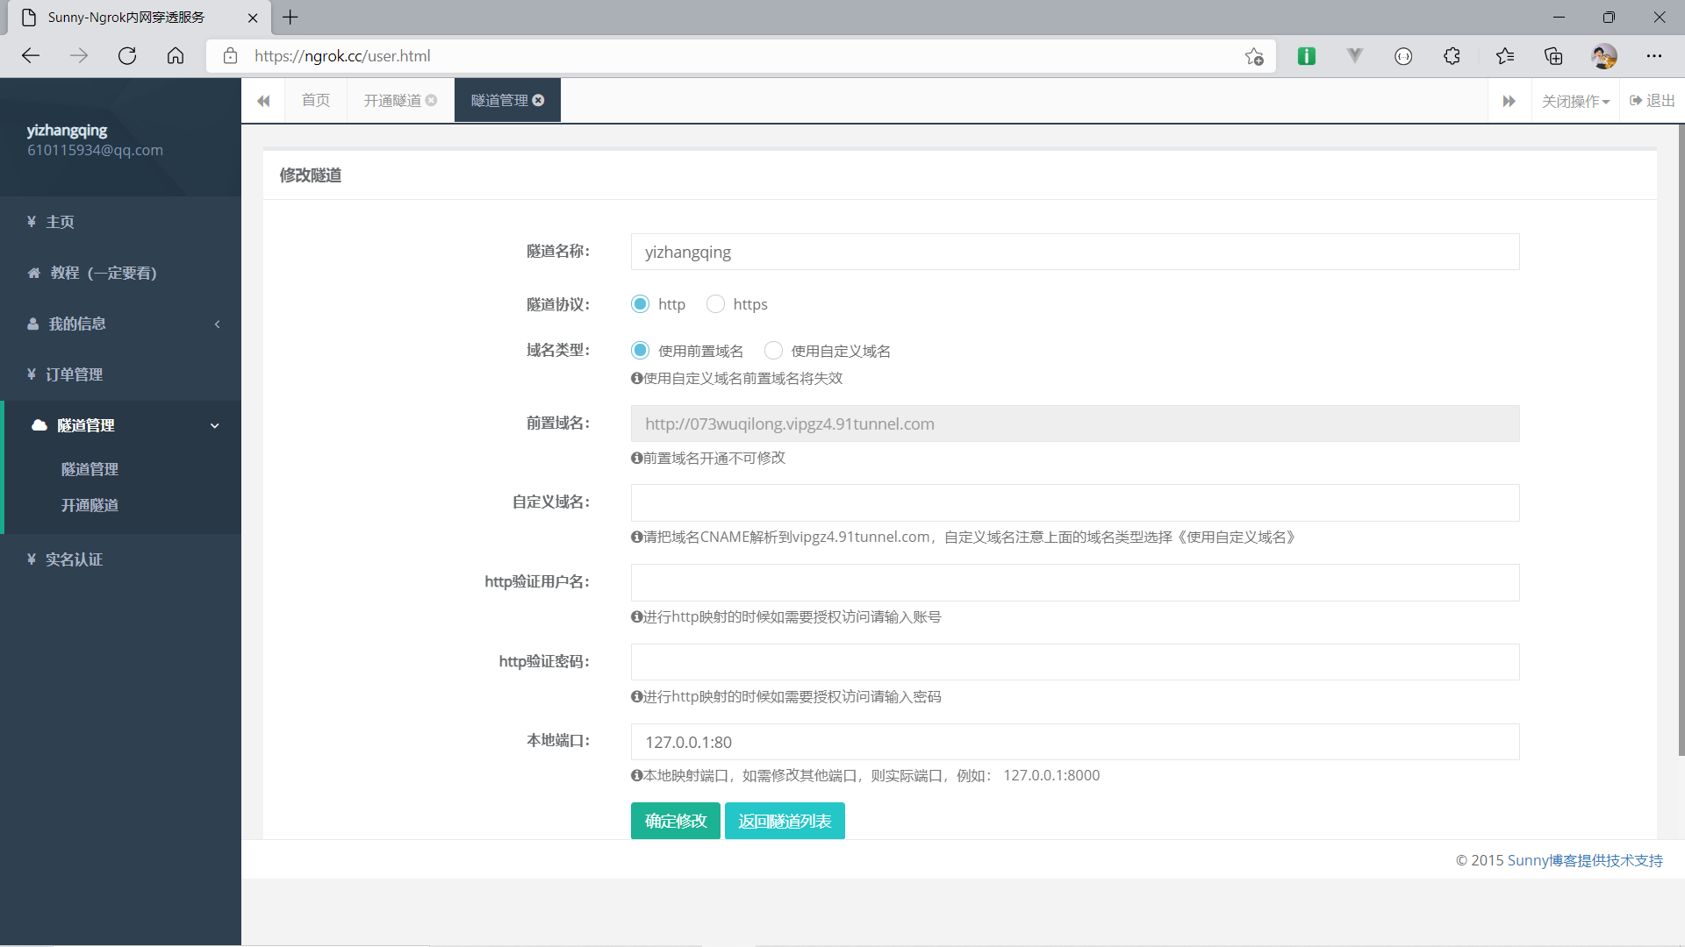

1. 在服务器主机上打开Sunny-Ngrok启动工具，输入建立的隧道号，开启内网穿透

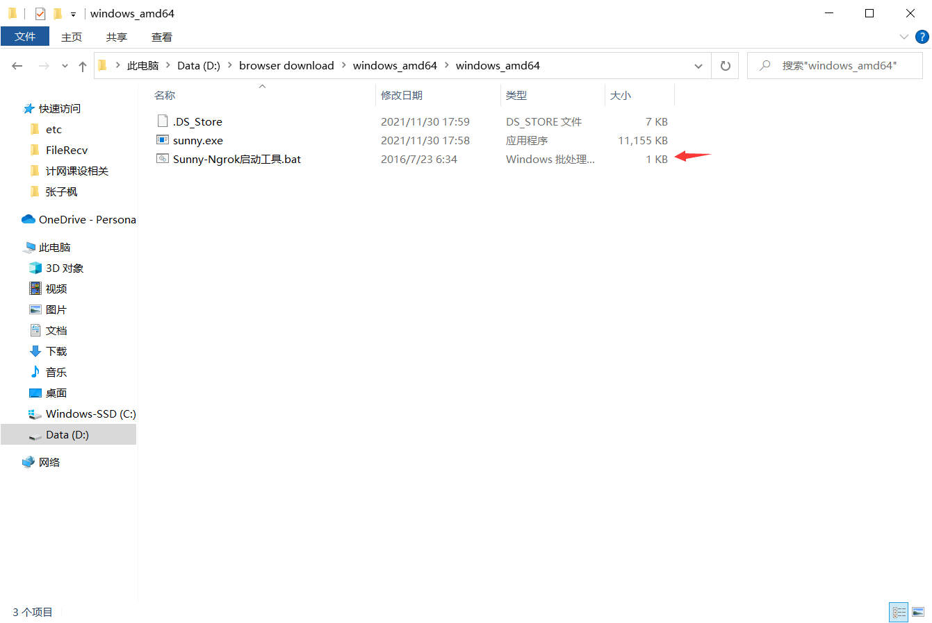

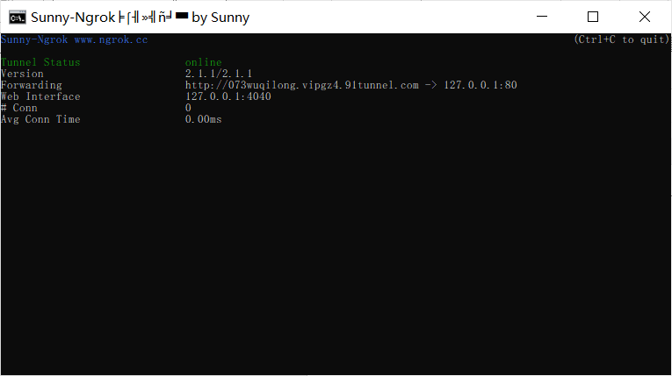

1. 内网穿透成功，能够用外网域名访问到该服务器的资源文件

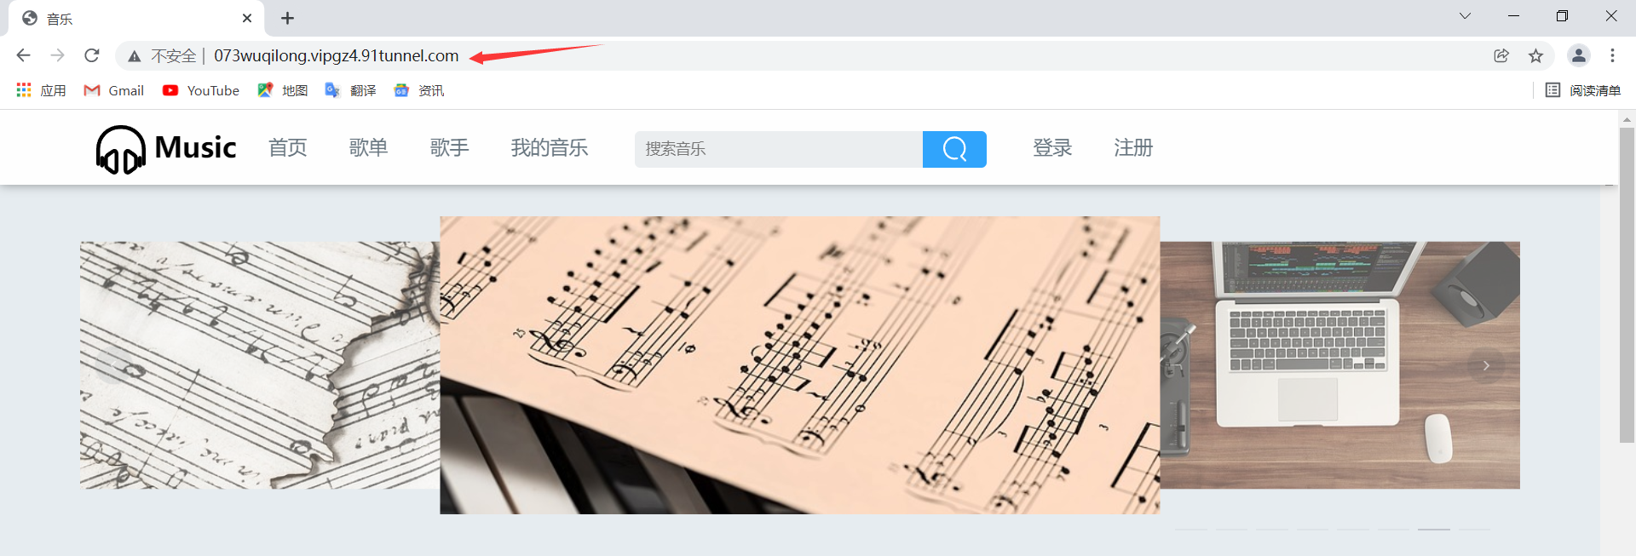

# 7 结束语

通过本次课设,加深了我对TCP的三次握手,四次挥手,以及http,websocket以及webRTC等协议的了解。由于时间有限,有诸多的想法都没有得到测试。比如用CDN来推送静态资源,搭建反向代理服务器做集群测试，对于websocket加入超时重连和心跳检测机制，以及利用netty整合websocket等。这些想法将会在以后进行实践。最后,感谢老师一直以来的帮助和建议。